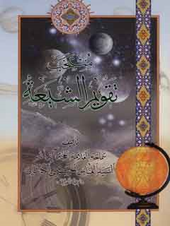

منتخب تقویم الشیعة


ghaemiyeh.com

فهرست مطالب
اشارة 12
اشارة 12
مقدمه 16
لمحات من أحكام التاريخ 18
تعریف وجيز عن الزمان 20
اشارة 20
تعريف وجيز عن الليالي والأيام 20
الشهور وأقسامها 22
شهور العرب 22
أسماء الأسبوع قديماً وحديثاً 23
أسماء الشهور قديماً وحديثاً 24
بيان وجيز لمؤلف الكتاب 26
الفصول الأربعة 28
اشارة 28
بیان فصل الربیع 28
بیان فصل الصيف 29
بیان فصل الخريف 29
بیان فصل الشتاء 30
الساعات الإثنا عشر المنقسم إليها النهار 32
اشارة 32
الساعة الأولى 32
الساعة الثانیة 33
الساعة الثالثة 33
الساعة الرابعة 34
الساعة الخامسة . 34
الساعة السادسة 34
الساعة السابعة 35
الساعة الثامنة 35
الساعة التاسعة 35
الساعة العاشرة 36
الساعة الحادية عشرة 36
الساعة الثانيةعشرة 36
أسماء الليل والنهار 37
اشارة 37
أسماء ساعات الليل والنهار 38
فأمّا أسماء ساعات النهار : 38
وأمّا أسماء ساعات الليل : 38
وذكر بعضهم في ساعات النهار هكذا: 39
وذكر بعضهم هكذا: 39
معرفة ساعات الليل 40
معرفة ساعات النهار 40
لكل ثلاث ليال من كل شهر اسمأ على حده 41
أيام الأسبوع 42
وأسماؤها وخواصها ومنافعها ومساوؤها، نقلا عن أحاديث أهل البيت (علیهم السلام) 42
يوم الأحد ( للشمس) 43
يوم الإثنين (للقمر) 43
یوم الثلاثاء(للمريخ) 45
يوم الأربعاء (للعطارد) 46
يوم الخميس (للمشتري) 50
يوم الجمعة ( للزهرة) 50
أذكار أيام الأسبوع لقضاء الحوائج 55
الأيام السعيدة والمتوسطة والمنحوسة من الشهور العربيّة 58
اشارة 58
اليوم الأوّل 58
اليوم الثّاني 59
اليوم الثّالث 59
اليوم الرّابع 60
اليوم الخامس 60
اليوم السّادس 61
اليوم السابع 62
اليوم الثّامن 62
اليوم التّاسع 63
اليوم العاشر 63
اليوم الحادي عشر 64
اليوم الثّاني عشر 65
اليوم الثّالث عشر 65
اليوم الرّابع عشر 66
اليوم الخامس عشر 66
اليوم السادس عشر 67
اليوم السابع عشر 67
اليوم الثّامن عشر 68
اليوم التّاسع عشر 69
اليوم العشرون 70
اليوم الحادي والعشرون 70
الیوم الثّالث والعشرون 72
اليوم الرابّع والعشرون 72
اليوم الخامس والعشرون 73
اليوم السادس والعشرون 74
اليوم السّابع والعشرون 74
اليوم الثامن والعشرون 75
اليوم التّاسع والعشرون 76
اليوم الثلاثون 76
يومان من كلّ الشهور العربيّة 80
الأيام الكوامل من كلّ شهر ولزوم التجنّب عنها 83
أي يوم من الأيّام يكون القمر في العقرب 88
الأيام السعيدة، والمتوسطة، والمنحوسة 90
اشارة 90
اليوم الأوّل 90
اليوم الثاني 91
اليوم الثّالث 91
اليوم الرّابع 91
اليوم الخامس 92
اليوم السّادس 92
اليوم السابع 93
اليوم الثّامن 93
اليوم التّاسع 93
اليوم العاشر 94
اليوم الحادي عشر 94
اليوم الثّاني عشر 94
اليوم الثّالث عشر 95
اليوم الرّابع عشر 95
اليوم الخامس عشر 95
اليوم السّادس عشر 96
اليوم السابع عشر 96
اليوم الثّامن عشر 96
اليوم التّاسع عشر 97
اليوم العشرون 97
اليوم الحادي والعشرون 97
اليوم الثّاني والعشرون 98
اليوم الثّالث والعشرون 98
اليوم الرّابع والعشرون 98
اليوم الخامس والعشرون 99
اليوم السّادس والعشرون 99
اليوم السابع والعشرون 100
اليوم الثّامن والعشرون 100
اليوم التّاسع والعشرون 100
اليوم الثلاثون 101
أيام من الشهور الفارسية لاتصلح لأمر من الأمور 102
ماقالوا في الأشهر الرومية الاثني عشر 103
مایترتب من الأعمال في الأشهر الرومية الاثني عشر 108
اشارة 108
تشرين الأوّل 108
تشرين الآخر 109
كانون الأوّل 109
كانون الثاني 110
شباط 110
آذار 111
نیسان 111
آیار 112
حزيران 112
تموز 113
آب 113
أيلول 114
في معرفة ما كان من الشهور الرومية ثلاثون يوماً وإحدى وثلاثون يوماً 115
جدول أسماء الشهور الرومية وعدد أيامها 116
لكل شهر من الشهور الرومية يومان لا يصلحان لأمر، وعلى قول ثلاثة أيام 118
ما يترتّب من الأعمال في البروج الاثني عشر 120
اشارة 120
الحمل 120
الثور 120
الجوزاء 121
السرطان 121
الأسد 121
السنبلة 121
الميزان 122
العقرب 122
القوس 122
الجدي 123
الدلو 123
الحوت 123
التقویم الدائمي لمرفة أول کل شهر عربیّ وأیّامه 124
قاعدة اُخرى في معرفة أوّل كل شهر عربيّ 125
قاعدة طريفة في معرفة أول شهر رمضان وعاشر ذي الحجة 127
قاعدة طريفة أخرى في معرفة أول شهر رمضان المبارك 127
السنة الشمسية 129
السنة الميلادية 130
تطبيق التاريخ الهجري مع الميلادي 131
أحكام شهر محرّم الحرام بالنسبة إلى أيّام الاسبوع 132
اشارة 132
إذا كان أوّل محّرم الحرام السّبت 132
وإذا كان أوّل محّرم الحرام يوم الأحد 133
وإذا كان أوّل محرّم الحرام يوم الإثنين 133
وإذا كان أوّل محرّم الحرام يوم الثّلاثاء 133
وإذا كان أوّل محّرم الحرام يوم الأربعاء 134
وإذا كان أوّل محرم الحرام يوم الخميس 134
وإذا كان أوّل محّرم الحرام يوم الجمعة 135
أحكام وعلامات كسوف الشّمس في الأشهر العربيّة الاثني عشر 136
اشارة 136
إذا انكسفت الشّمس في شهر المحّرم 136
وإذا انكسفت الشّمس في شهر صفر 136
وإذا انكسفت الشّمس في شهر ربيع الأوّل 136
وإذا انكسفت الشّمس في شهر ربيع الآخر 137
وإذا انكسفت الشّمس في شهر جمادى الأولى 137
وإذا انكسفت الشّمس في شهر جمادى الآخرة 137
وإذا انكسفت الشّمس في شهر رجب 137
وإذا انكسفت الشّمس في شهر شعبان 138
وإذا انكسفت الشّمس في شهر رمضان 138
وإذا انكسفت الشّمس في شهر شوّال 138
وإذا انكسفت الشّمس في شهر ذي القعدة 138
وإذا انكسفت الشّمس في شهر ذي الحجّة 139
أحكام انکساف الشّمس في الشّهور العربيّة 140
اشارة 140
إذا انكسفت الشّمس في المحرّم 140
إذا انكسفت الشّمس في صفر 140
إذا انكسفت الشّمس في ربيع الأوّل 140
إذا انكسفت الشّمس في جمادى الأولى 140
إذا انكسفت الشّمس في جمادي الثّانية 141
إذا انكسفت الشّمس في رجب 141
إذا انكسفت الشّمس في شعبان 141
إذا انكسفت الشّمس في رمضان 141
إذا انكسفت الشّمس في شوّال 141
إذا انكسفت الشّمس في ذي القعدة 142
إذا انكسفت الشّمس في ذي الحجّة 142
أحكام وعلامات خسوف القمر في الأشهر العربيّة الاثني عشر في طول السّنة 143
اشارة 143
إذا نخسف القمر في شهر المحرّم 143
إذا انخسف القمر في شهر صفر 143
إذا انخسف القمر في شهر ربيع الأوّل 143
إذا انخسف القمر في شهر ربيع الآخر 144
إذا انخسف القمر في شهر جمادى الأولى 144
إذا انخسف القمر في شهر جمادى الآخر 144
إذا انخسف القمر في شهر رجب 144
إذا انخسف القمر في شهر شعبان 145
إذا انخسف القمر في شهر رمضان 145
إذا انخسف القمر في شهر شوّال 145
إذا انخسف القمر في شهر ذي القعدة 145
إذا انخسف القمر في شهر ذي الحجّة 146
أحكام خسوف القمر في الأشهر العربيّة 147
اشارة 147
إذا انخسف القمر في شهر محّرم 147
إذا انخسف القمر في شهر صفر 147
إذاانخسف القمر في شهر ربيع الأوّل 147
إذا انخسف القمر في شهر ربيع الآخر 147
إذا انخسف القمر في شهر جمادى الأولى 147
إذا انخسف القمر في شهر جمادى الثّانية 148
إذا انخسف القمر في شهر رجب 148
إذا انخسف القمر في شهر شعبان 148
إذا انخسف القمر في شهر رمضان 148
إذا انخسف القمر في شهر شوّال 148
إذا إنخسف القمر في شهر ذي القعدة 148
إذا انخسف القمر في شهر ذي الحجّة 149
أحكام كسوف الشمس في الأشهر الرومية 150
اشارة 150
إذا انكسفت في شهر آيار 150
إذا انكسفت في شهر حزيران 151
إذا انكسفت في شهر تموز 151
إذا انكسفت في شهر آب 152
إذا انكسفت في شهر أيلول 152
إذا انكسفت في شهر تشرين الأوّل 153
إذا انكسفت في شهر تشرين الآخر 153
إذا انكسفت في كانون الأوّل 154
إذا انكسفت في كانون الثّاني 154
إذا انكسفت في شهر شباط 155
إذا انكسفت في شهر آذار 155
أحكام خسوف القمر في الأشهر الرّوميّة 157
اشارة 157
إذا انخسف القمر في نيسان 157
واذا انخسف القمر في آيار 157
وإذا انخسف القمر في حزيران 158
وإذا انخسف القمر في تموز 158
وإذا انخسف القمر في آب 159
وإذا انخسف القمر في أيلول 159
وإذا انخسف القمر في تشرين الأوّل 160
وإذا انخسف القمر في تشرين الثّاني 160
وإذا انخسف القمر في كانون الأوّل 160
وإذا انخسف القمر في كانون الثّاني 161
وإذا انخسف القمر في شباط 161
وإذا انخسف القمر في آذار 162
أحكام كسوف الشّمس في البروج الاثني عشر 163
اشارة 163
فإذا كسفت الشّمس في برج الحمل 163
فإذا كسفت الشّمس في برج الثور 163
فإذا كسفت الشّمس في برج الجوزاء 163
فإذا كسفت الشمس في برج السّرطان 163
فإذا كسفت الشّمس في برج الأسد 164
فإذا كسفت الشّمس في برج السنبلة 164
فإذا كسفت الشّمس في برج الميزان 164
فإذا كسفت الشّمس في برج العقرب 164
فإذا كسفت الشّمس في برج الجدي 165
أحكام الرعود في البروج الاثني عشر 166
اشارة 166
فإذا أرعدت والقمر في الحمل 166
وإذا أرعدت والقمر في الثور 166
وإذا أرعدت والقمر في السرطان 167
وإذا أرعدت والقمر في الأسد 167
وإذا أرعدت والقمر في السنبلة 168
وإذا أرعدت والقمر في الميزان 168
وإذا أرعدت والقمر في العقرب 168
وإذا أرعدت والقمر في القوس 169
وإذا أرعدت والقمر في الجدي 169
وإذا أرعدت والقمر في الدلو 169
وإذا أرعدت والقمر في الحوت 169
بيان أحكام أحوال الأمطار 170
بيان أحكام أحوال البرد 171
اشارة 171
فإذا وقع البرد في نيسان 171
وإذا وقع البرد في آيار 171
وإذا وقع البرد في حزيران 171
وإذا وقع البرد في تموز 171
وإذا وقع البرد في آب 171
وإذا وقع البرد في أيلول 172
وإذا وقع البرد في تشرين الأول 172
وإذا وقع البرد في كانون الأول 172
وإذا وقع البرد في تشرين الثاني 172
وإذا وقع البرد في كانون الثاني 172
وإذا وقع البرد في شباط 172
وإذا وقع البرد في آذار 173
في بيان الزلازل 174
في بيان أحوال الزّلازل 176
اشارة 176
إذا كان في نيسان 176
وإذا كان في آيار 176
وإذا كان في حزيران 176
وإذا كان في آب 177
وإذا كان في أيلول 177
وإذا كان في تشرين الأوّل 177
وإذا كان في تشرين الثّاني 178
وإذا كان في كانون الأوّل 178
وإذا كان في كانون الثّاني 178
وإذا كان في شباط 178
وإذا كان في آذار 179
الأوقات المحمودة لابتداء الأمور بالنّسبة إلى أيّام الأسبوع 180
اشارة 180
يوم الأربعاء 180
يوم الإثنين 180
يوم الخميس 181
السّاعات المحمودة للانتقال من البيوت 182
الأوقات المحمودة والمذمومة لقطع الثّوب بالنّسبة إلى أيّام الأسبوع 183
اشارة 183
يوم السّبت 183
يوم الأحد 183
يوم الإثنين 183
يوم الثّلاثاء 184
يوم الأربعاء 184
يوم الخميس 184
يوم الجمعة 184
الأوقات المحمودة والمذمومة للفصد والحجامة 185
الأوقات والساعات والأيام والليالي الجيّدة والرديئة للمباشرة والزفاف 185
اشارة 185
ليلة الخميس 185
يوم الخميس 186
ليلة الجمعة 186
ليلة الجمعة بعد العشاء الآخرة 186
بعد العصر من يوم الجمعة 187
ليلة الإثنين 187
ليلة الثلاثاء 187
أول ليلة من شهر رمضان المبارك 188
أول ليلة من الشهر وليلة النصف وليلة آخر الشهر 188
ليلة عيدالفطر 189
ليلة عيد الأضحى 190
آخر رجب 190
النصف من شعبان 190
يومان من آخر كل شهر -ويسمّى بالمحاق 190
الوقت الذي فيه القمر في العقرب 191
بعد الظهر 191
أول ساعة من الليل 192
ليلة الأربعاء 192
الساعة الحارّة عند نصف النهار 192
بقية الأوقات التي يكره فيها المباشرة والدخول بالأهل : 192
وجه الشمس وشعاعها 194
تحت الشجرة المثمرة 194
على سقوف البنيان 195
بين الأذان والإقامة 195
من قيام 195
في حال الحمل 195
في السفر 196
في السفينة ومستقبلاً للقبلة واستدبارها 196
التكلم عند الجماع 196
في حال الحيض 197
في حال الاحتلام 197
قراءة القرآن عند الاحتلام 197
النظر إلى الفرج عند الجماع 198
الجماع بشهوة امرأة الغير 198
الجماع بشهوة أخت الزوجة 198
الجماع عرياناً 199
الجماع على الامتلاء 199
التمسّح بعد الجماع بخرقة واحدة 199
الجماع في حال الخلوة 199
بعد الفراغ من الجماع 200
فائدة في آداب الزفاف والمباشرة 200
الأوقات المحمودة والمذمومة بالنسبة إلى أيام الأسبوع 203
يوم السبت 203
يوم الأحد 204
يوم الإثنين 204
يوم الثلاثاء 204
يوم الأربعاء 205
يوم الخميس 205
يوم الجمعة 206
وأما الأوقات المحمودة والمذمومة بالنسبة إلى أيام الأشهر العربية 206
أحاديث مأثورة عن الحجج الطاهرة أئمة أهل البيت(علیهم السلام) في فضل الحجامة ومنافعها 210
اشارة 210
فوائد 213
الأوقات المحمودة والمذمومة لحلق الرأس 217
الأوقات المحمودة والمذمومة بالنسبة إلى أيام الأسبوع 218
يوم السبت 218
يوم الأحد 218
يوم الإثنين 218
يوم الثلاثاء 218
يوم الأربعاء 218
يوم الخميس 219
يوم الجمعة 219
الأوقات المحمودة والمذمومة للحلق بالنسبة إلى أيام الشهور العربية 220
جدول يبيّن الأوقات المحمودة والمذمومة لحلق الرأس 221
الأوقات المحمودة والمذمومة لتقليم الأظفار 224
اشارة 224
يوم السبت 225
يوم الأحد 225
يوم الإثنين 225
یوم الثلاثاء 225
يوم الأربعاء 226
يوم الخميس 226
يوم الجمعة 227
تنبيه هام 228
الأوقات المحمودة والمذمومة للسفر : 231
الأوقات المحمودة والمذمومة للسفر بالنسبة إلى أيام الأسبوع 232
يوم السبت 232
يوم الثلاثاء 232
يوم الخميس 232
بعد الظهر من يوم الجمعة 233
وليتجنّب السفر 233
الأوقات المحمودة والمذمومة للسفر بالنسبة إلى أيام الشهور العربية 234
فيحسن السفر 234
ورديء السفر 234
ورديء السفر والقمر في برج العقرب 234
ورديء السفر والقمر في المحاق 235
معرفة الليالي والأيّام الّتي تصح فيها تعبير الرّؤيا أولاتصح 237
اشارة 237
فالّتي تصدّق (تصح) فيها الرّؤيا عبارة عن أحد عشرة ، وهي: 237
والّتي لا تصدّق (لا تصح)فيها الرّؤيا وليس له تفسير عبارة عن سبعة وهي: 237
والّتي تفسيرها مؤخّرة إلى أشهر أو سنة أو سنين عبارة عن ستّة، وهي: 238
والّتي يكون تفسيرها بالعكس إن خيراً فشرّ وبعكسه وهي عبارة عن ستّة : 238
الأوقات والسّاعات المحمودة والمذمومة للاستخارة مرويّة عن الإمام الصّادق (علیه السلام) 241
اشارة 241
يوم السّبت 241
يوم الأحد 241
يوم الإثنين 242
يوم الثّلاثاء 242
يوم الأربعاء 242
يوم الخميس 242
يوم الجمعة 242
أيضاً أوقات الاستخارة برواية أخرى 243
السّبت 243
الأحد 243
الإثنين 244
الثلاثاء 244
الأربعاء 244
الخميس 244
الجمعة 244
فهرس الكتاب 250

اشارة
بطاقة تعريف:حسینی کاشانی، عباس، 1309 - 1389.
عنوان المؤلف واسمه: منتخب تقویم الشیعة/ تالیف العباس الحسینی‌الکاشانی.
تفاصيل المنشور:قم: موسسة المعارف الاسلامیة، 1423 ق.= [1381].
مواصفات المظهر:240 ص.: الطاولة.
فروست:موسسة المعارف الاسلامیة‌136 ؛.
رقم ISBN:964-7777-14-0
ملاحظة: عربي.
ملحوظة: الطبعة الثانية: 1426ق. = [1384].
عنوان:اعمال السنه
المعرف المضاف:موسسة المعارف الاسلامیة
ترتيب الكونجرس:BP266/ح‌58م‌8
تصنيف ديوي:297/77
رقم الببليوغرافيا الوطنية:م‌81-26578

اشارة

«بِسْمِ اللَّهِ الرَّحْمَنِ الرَّحِيمِ »

مقدمه
بِسْمِ اللَّهِ الرَّحْمَنِ الرَّحِيمِ
ألحمد الله تعالى على ما وفّقنا لخدمة العلم والدين من خلال و ما جرى به القلم ، واُصلّي واُسلّم علی أشرف الأنبياء وصفوة و المرسلين سيّدنا ونبيّنا محمّد رسوله المكرم (صلی الله علیه وآله وسلم)،وآله العترة و و الطاهرة المعصومين الاثني عشر الطيّبين الطاهرين أهل بیت الوحي والعصمة والجود والکرم(علیه السلام) الذین أذْهِبَ عَنْكُمُ الرِّجْسَ أَهْلَ الْبَيْتِ وَيُطَهِّرَكُمْ تَطْهِيرًا .
وبعد:
و يقول راجي رحمة ربّه (العبّاس الحسيني الكاشاني) خلف و الشريف المقدّس ، تريكة بيت الوحي، العلّامة الزاهد الحجّة الآية و الحاج السيّد (علي الأكبر الحسيني الكاشاني) (كان الله بعونهما في ا النشأتين) : لقد كان من منن الله تعالى المتواترة وآلائه المتظافرة علينا و أن وفّقنا إلى تأليف كتلة ضخمة من المؤلفات المتضمّنة لمختلف العلوم وشتّى الفنون ، ومنها كتابنا (تقويم الشيعة )المحتوى لجمع ما يسّره الله سبحانه من معارف إسلامية ترتبط بالفلك ، والنجوم والسنين ، والشهور ، والأسابيع، والأيام ، والساعات ، والأحيان ، ه والأزمان ، والأوقات ، وما يدور على هذا المحور (محور التقويم)،
ومن حسن الحظّ جاء في كتابنا هذا كثير من ذلك.
ولمّا اطّلع عليه بعض الأعلأم من الأجلّة وأفاضوا في مدحه وتقريضه ، وأطروا عليه بالثناء الوافر ، ألحّوا علينا بأن نختصره بحيث يحوي أهم وأنفع ما فيه ، وأعم ما يحتاجونه .
فنزولاً عند رغبتهم وتلبية لطلبهم قمت بما أتاحت لي الفرصة ما بتلخيصه واختصاره رغم كثرة الأشغال والأعمال وتراكم الهموم والآلام ، وتهاجم الأمراض والأسقام.
المأمول أن يقع هذا الجهد المقلّ المتواضع موقع قبول أنظار و مطالعينا الألبّاء .
و راجية من الرّبّ الأعزّ الأعلى (جلّ وعلا) أن يتقبّل أعمالي بقبول ال حسن ، ويكتبها في سجلّ الخلد ، ويعطي صحيفتي بيميني يوم ألقاه ال بيد خالية، فيتحفني بالحسنات ويمحو عني السيئات إنه ولي الدعوات .
وآخر دعوانا أن الحمد لله ربّ العالمين، وصلوات الله وتحيّاته و على سيّد الأنبياء وأشرف المرسلين محمد (صلی الله علیه وآله وسلم)يه و آله الأئمة الطيبين و الطاهرين المعصومین (سلام الله عليهم أجمعين).

لمحات من أحكام التاريخ
و ذكروا إن الليل في تاريخ العرب مقدّم على اليوم ، لأنّ السنين عندهم مبنيّة على الشهور القمرية ، وذلك لكون أكثرهم من أهل و البراري الذين يتعسّر عليهم معرفة دخول الشهر إلاّ بالاستهلال فإذا ما أبصروا الهلال عرفوا دخول الشهر ، فأول الشهر عندهم الليل ، لأن و الاستهلال يكون في أول الليل.
إذا عرفت ذلك فنقول : يكتب في أول ليلة من الشهر الأول ليلة منه، أو لغرّته ، أولمهله ، أولمستهله ، وفي اليوم الأول ليلة خلت، و واللّام هي المفيدة للاختصاص الذي هو أصلها وهو هنا على ثلاثة انواع:
الأول : اختصاص الفعل بالزمان لوقوعه فيه ، نحو کتب لغرّة كذا.
الثاني: اختصاصه بوقوعه بعدّة ، نحو: لليلة خلت .
الثالث : الاختصاص (بوقوعه فيه ومع قرينة من نحو خلت يكون بوقوعه بعده ، ومن نحو : بقيت بوقوعه قبله ، و تقول في الليلة الثانية لِلّيلة الثانية من كذا ، وعلى هذا فقس) إلى آخر الشهر .
وإن وقع الفعل في الليل ولم يقصد إلى ذكر وقوعه فيه جاز أن | و يكتب فيه ما يكتب في الأيام ، وذلك أنك تقول في اليوم الثاني .
لليلتين خلتا ، وفي الثالث لثلاث ليال خلون ، وكذا إلى عشر ليال و خلون ، ويجوز لثلاث ليال خلت إلى عشر ليال خلت، والأول أولى كما قيل : لرجوع النون الذي هو ضمير الجمع إلى الجمع.
وفي الإحدى عشر لإحدى عشرة ليلة خلت ، ويجوز خلون ان با حملاً على المعنى .
وقيل : الأول أولى مراعاة لِلّفظ ، ويكتب في الخامس عشر للنصف من كذا وهو أولی من قولك : لخمس عشرة ليلة خلت ، ومن قولك : لخمس عشرة ليلة بقيت مع جوازهما أيضاً لأنه أخصر.
و وفي السادس عشر لأربع عشرة ليلة بقيت أو بقين كما مرّ .
وبعضهم يقول : من الخامس عشر إلى الأخير إن بقيت لتجویز نقصان الشهر إلى أن يكتب في العشرين لعشر ليال بقين وهو أولئ من بقيت لما مرّ مع جوازه أيضاً ، إلى أن يكتب في الثامن والعشرين : لليلتين بقيتا ، وفي التاسع والعشرين لليلة بقيت ، وفي الليلة الأخيرة لآخر ليلة منه أو سلخه أو انسلاخه ، وفي اليوم الأخير لآخر يوم من كذا أو سلخه أو انسلاخه ، كذا ذكره بعض المتأخرين .

تعریف وجيز عن الزمان

اشارة
قالوا : أن الزمان مقدار حركة الفلك ، وهذا على رأي و أرسطاطالیس وأصحابه .
وعند غيره مرور الأيام والليالي ، ثم مقدار حركة الفلك ينقسم م إلى القرون ، والقرون إلى الستين ، والسنين إلى الشهور، والشهور إلى الأيام ، والأيام إلى الساعات ، والزمان أنفس رأس مال به تكتسب و كل سعادة ، وأنه يضمحلّ شيئاً فشيئاً .
و زمانك عمرك وهو معلوم القدر عند الله تعالى، وإن لم يكن معلومة عندك ، وما مثله إلاّ كمسامة ساع يسعى في قطعها قوي على السير لا يفتر طرفة عين ، فما أعجل انقطاعها وإن كانت بعيدة ، وما و و أسرع زوالها و إن كانت كعمر لقمان مدة مديدة .

تعريف وجيز عن الليالي والأيام
أمّا (اليوم) : فهو الزمان الذي يقع بين طلوع الفجر وغروب و من الشمس .
وأمّا (الليل) : فهو الزمان الذي يقع بين غروب الشمس وطلوع ال و الفجر ، ومجموعهما أربع وعشرين ساعة ، لا تزيد ولا تنقص .
وكلّما نقصن من النهار زاد في الليل ، وكلّما نقص من الليل زاد
في النهار ، كما قال الله تعالى : (یُولِجُ اللَّیْلَ فِی النَّهارِ وَیُولِجُ النَّهارَ فِی اللَّیْلِ)، وأطول ما يكون النهار سابع عشر حزيران عند حلول الشمس آخر الجوزاء ، فيكون النهار خمس عشرة ساعة ، والليل تسع ساعات ، وهو أقصر ما يكون ، ثم يأخذ النهار في النقصان ، والليل في الزيادة ، إلى ثامن عشر أيلول ، وهو عند حلول الشمس آخر السنبلة، فيستوي الليل والنهار ، ويصير كل واحد منهما اثنتي و عشرة ساعة ، ثم ينقص النهار ويزيد الليل إلى السابع عشر من كانون الأول ، فيصير الليل خمس عشرة ساعة ، وهو أطول ما يكون ، و والنهار تسع ساعات وذلك أقصر ما يكون ، ثم يأخذ الليل في نه و النقصان والنهار في الزيادة إلى سادس عشر آذار عند حلول الشمس إلى آخر الحوت ، فيستوي الليل والنهار ، ويصير كل واحد اثنتي عشرة ساعة ، ثم يستأنف الدور .
و قد شبّهوا أوقات اليوم والليلة بأرباع السنة ، فقالوا : إن الغدوّ بمنزلة الربيع ، وانتصاف النهار بمنزلة الصيف ، والمساء بمنزلة و الخريف ، وإنتصاف الليل بمنزلة الشتاء ، لكن اختلافها لما كان اختلافاً يسيراً لا تتأثر منه الأبدان تأثرها من فصول السنة ، وربما | تأثرت منه الأبدان الضعيفة .
ومن لطف الله تعالى بعباده جعل الليل والنهار ، لأن الإنسان مضطرّ إلى الحركات في أعماله ، لمعاشه ، ولا تنفكّ قواه عن كلال ه فعند ذلك يغلب عليه النوم ، ولا بدّ له من ذلك لزوال الكلال ، كما قال
الله تعالى : { وَمِنْ رَحْمَتِهِ جَعَلَ لَکُمُ اللَّیْلَ وَالنَّهَارَ لِتَسْکُنُوا فِیهِ وَلِتَبْتَغُوا مِنْ فَضْلِهِ وَلَعَلَّکُمْ تشکرون } ، فعيّن وقتاً للنوم ينام فيه كلّهم، ووقتاً للمعاش يعمل فيه كلّهم ، ولولا ذلك لأفضى إلى عسر قضاء حوائج الناس ، لأن أحدهم إذا طلب غيره لشغل وجده نائماً.

الشهور وأقسامها
أن لكل صنف من أصناف الناس شهور مثل شهور (العرب) و ا (الفرس ) و (الروم) و (الزنج) و (القبط ) و (الترك) و ( الهند ) إلّا أن الشهور المستعملة عندنا في هذا الزمان هي شهور (العرب)و (الفرس) و (الروم) .
ولذلك نقتصر هنا على بيان ذكرها في الجملة وذكر لمحات من بعض خواصها والمواسم فيها، والله المستعان .

شهور العرب
الشهر عند العرب عبارة عن الزمان الذي يقع بين الهلالين ، ويتفق ذلك في كل سنة من سنیّهم اثنتي عشرة مرّة .
لأن سنينهم ثلاثمائة وأربعة وخمسون يوماً وكسر من يوم ، فإذا ا جعلنا شهراً ثلاثين ، وشهراً تسعة وعشرين ، صارت الشهور منطبقة على أيام السنة ، وإذا صارت الكسور يوماً زادوه في آخر ذي
الحجة، وقد نطق بذلك القرآن الكريم بقوله : «إِنَّ عِدَّةَ الشُّهُورِ عِنْدَ اللَّهِ اثْنَا عَشَرَ شَهْرًا فِي كِتَابِ اللَّهِ يَوْمَ خَلَقَ السَّمَاوَاتِ وَالْأَرْضَ مِنْهَا أَرْبَعَةٌ حُرُمٌ »
والأشهر الحرم عبارة عن شهر (رجب المرجب)، و(ذو القعدة الحرام) ، و (ذو الحجة الحرام) ، و (محرم الحرام) ، واحد منها و فرد وثلاثة منها سرد ، وهذه الأشهر الأربعة كانت محرمة في ال الجاهلية أيضاً ، وكانت العرب في هذه الأشهر تنزع الأسنّة عن رماحها وتقعد عن شنّ الغارات ، وكان الخائف فيها يأمن و من أعدائه ، بحيث أن الرجل كان إذا لقي قاتل أبيه أو أخيه لم يتعرّض له .

أسماء الأسبوع قديماً وحديثاً
لو سأل السائل بأن هل أسماء أيام الأسبوع ، وأسماء الأشهر العربية المعروفة لدينا الآن هي أسماؤها في الجاهلية أو كانت لها أسماء أخرى غير هذه التي نعرفها ؟.
و فنجيب : أن أيام الأسبوع التي هي أيام السبت والأحد والإثنين .. إلخ ، كانت لها في الجاهلية القديمة أسماء أخر لا نعلم متى تغيّرت أسماؤها إلى ما نعرفه الآن.
وإليك أسماؤها التي كانت تعرف بها في الجاهلية :
يوم السبت...شبار
يوم الأحد...أول
يوم الإثنين...الأهون
يوم الثلاثاء...جبار
يوم الأربعاء...دبار
يوم الخميس ...مؤنس
يوم الجمعة...عروبة
وقد جمعها أحد شعراء الجاهلية في بيتين هما على الترتيب :
أأومل أن أعيش وان يومي***ب (أوّل) أو ب (أهون) أو (جبار)
أو التالي (دبار) فإن افته***ف(مونس) أو (عروبة) أو (شبار)

أسماء الشهور قديماً وحديثاً
وأمّا الأشهر العربية الاثنا عشر ، فإن ما يروى عن المفضل و الضبّي ، وابن الكلبي أن أسماءها كانت في الجاهلية كما يلي :
« محرّم » المؤتمر : لأنه أول السنة عندهم ، فكل شيء يأتمر و لما يأتي به السنة من أقنيتها .
صفر...ناجر
ربيع الأول...خوّان
ربيع الآخر...صوّان،
جمادى الأولى...الزنا
جمادى الآخرة...الباید
رجب...الأصم
شعبان...واغل
رمضان...ناطل
شوال...عاذل
ذو القعدة...ورنة
ذو الحجة...برك
وفي هذه الأسماء خلاف عند أهل اللّغة ، والذي ذكرناه منها هو المشهور.
ولقد أجاد بعض الشعراء في شعره حيث قال في ذكر أسماء الشهور العربية في الجاهلية هكذا:
ف (مؤتمر) و(ناجرة) بدانا***وب (الخوان) يتبعه (الصوان)
وبالغرماء (بایدها) يليها***يقول (أصم صمّ به اللسان
و(واغلة) و( ناطلة) جميعاً***و(عاذلة) فهم غرر حسان
(ورنة) بعدها (برك) فتمت***شهور الحلو يعقده البيان

بيان وجيز لمؤلف الكتاب
يقول جامع هذا الكتاب وخائض هذا العباب (وقاه الله من فزع يوم الحساب) : أن بعض الرواة قد يذكر اسماً مكان آخر في الترتيب ، والملاحظ أن جمادى الأولى ، وجمادى الآخرة ، يخطىء كثيرون فيقولون فيهما جماد أول ، وجماد ثان ، أو جمادى الثانية ، وصحة نطقهما هو جُمادى الأولى وجُمادى الآخرة ، وكذلك يخطئون في ربيع الأول وربيع الآخر ، فيقولون : ربيع أول وربيع ثان ، وصحة نطقهما ربيع الأول ، وربيع الآخر ، وبعض الأسماء القديمة للأشهر استعملها شعراء إسلاميون ، فالشاعر ذو الرمة وكان في العصر الأموي يقول :
صَرئ ، آجنٌ، يزوی له المرء وجهه ***إذا ذاقه الظمآن في شهر ناجر
ومعلوم أن الأشهر القمرية تنتقل على مدار السنة ، فتارة تأتي في الصيف وتارة تأتي في الشتاء ، لنقص السنة القمرية عن الشمسية و حوالي أحد عشر يوماً ، بخلاف الأشهر السريانية (كانون أول و وكانون ثان ...) والأشهر الإفرنجية (يناير وفبراير ...) والأشهر القبطية (توت .... بابه ....) فهي تلزم جوّاً واحداً كل عام.
و إلّا أنّ العرب حين وضعوا أسماء لشهورهم صادف أن كان
بعضها في الحر أو في البرد فجاءوا له بتسمية ناسبت ذلك ثم لزمته حتى مع تغير الفصل الذي وقع فيه سابقاً، فمثلا شهر ناجر المقابل لصفر کان میعاده متّحدأ مع الحرّ ، وربيع الأول وربيع الآخر صادف حين تسميتهما أيام خضرة ونبات، وجمادى الأولى وجمادی الآخرة صادف أيام برد وأمطار ، ورمضان صادف أيام حرّ ورمضاء، وليس هذا ملحوظاً في كل شهر ، وعلى كل حال ، فإن التعليل للأسماء غير مطّرد ، وقديما قالوا: (الأسماء لا تعلّل ).

الفصول الأربعة

اشارة
ان في السنة أربعة فصول وهي : (الربيع) و(الصيف) و(الخريف) و(الشتاء) .

بیان فصل الربیع
يبدأ فصل الربيع في العشرين من آذار حساباً غربياً ويقع على (الحساب) الشرقي (في السابع من آذار) .
والربيع أحسن فصول (السنة) للإنسان والحيوان فإنه ينعش و النفوس بعد ضيق (الشتاء) كما يقال في (الأمثال الشتاء ضيق ولو كان فرجا .
ففي (الربيع )ينمو النبات الذي تقتات به الحيوانات ولا سيما الخيول التي تأكل (الربيع) الذي سمي ربيعاً مطابقة لاسم من الفصل .
ففي (الربيع) تزهو الأزهار وتخضر الأشجار فتغرد عليها الأطيار ويطول (النهار) والهواء يعتدل و تنشط الأجسام بعد برد الشتاء .
فسبحان الخالق العظيم الذي خصّ كل فصل من فصول (السنة) بأثمار وأزهار ، لإصلاح مخلوقاته .
والربيع أحد متمنّيات (الثلاثة) لبنت العراب على (أبيها) وهي (صبآء دائم ، و قمر دائم ، وربيع دائم) .

بیان فصل الصيف
ويبدأ الصيف في (الحادي والعشرين) من حزيران ، وهذا اليوم و أطول أيام السنة .
ففي الصيف (يطول) النهار ، وتنضج الأثمار ، کالعنب ، والتين ،والتّفاح ، وغيرها من الفواكه ويشتدّ (الحرّ) ويصفو (الجو) ويخقّف ا من الإنسان (لباسه) فيتطلب الأماكن الباردة (فرار ) من الحر.
وفي الصيف يحصد الفلاح الغلال ويسهل (القيام )بالأعمال المهمة كالبناء والأسفار براً وبحراً و (يقال ) في المثل السائر ، (بساط الصيف) واسع وذلك لسببين :
الأول : أن ساعات (النهار) تبلغ فيه نحو أربع عشرة ساعة في ا كثير من البلاد فيتمكن الإنسان فيها من القيام بأعمال كثيرة.
الثاني : عدم وجود الأمطار والرياح التي كثيرا ما تغل الأيدي و عن العمل سبحان الخالق العظيم الذي صنع للإنسان كل شيء حسنا .

بیان فصل الخريف
أما ابتداء فصل الخريف (الثاني والعشرون) من أيلول ، حساباً
غربياً وعلى الحساب (الشرقي) يبتدئ في (التاسع )من أيلول ففي هذا الشهر يأخذ النهار (بالقصر) وينضج التين والعنب جيدأ فيصنعون منه (الزبيب والخّل والدبس) .
وفي الخريف تتناثر (أوراق الأشجار) وتتلطف حرارة (الفلك) وتشحّ المياه .
(وفيه) يجمع الناس المؤن استعداداً (للشتاء) وهو فصل من فصول السنة التي أنعم بها الخالق على مخلوقاته .

بیان فصل الشتاء
وأما ابتداء فصل (الشتاء) فهو في (الحادي والعشرين) من كانون الأول (حساباً غربياً) وعلى الحساب (الشرقي) يكون في الثاني من (كانون الأول).
وهذا اليوم أقصر (أيام )السنة .
ففي فصل (الشتاء) يزداد قصر (النهار) ويطول الليل ، وتهطل و الأمطار، وتتفجر (الينابيع) ويومض ، ويهزم الرعد ، وتنقض و الصواعق ، وينشر السحاب في الجو (وتكتسي )الجبال ثلوجاً وتقل الخضر و(الفاكهة) ويشتد البرد فيضطر الإنسان إلى الاكتساء بأثواب (ثقيلة).
وفي الشتاء عند إشتداد البرد يموت كثير من الهوام المضرّ.
(وفي)الشتاء تشتّد عزيمة الإنسان فيقبل على العمل ، و فيعوّض بجسده ونشاطه ما يكون الزمان قد بخل عليه به في هذا الفصل لقصر النهار لأن الإنسان يعمل في ساعة من أيام الشتاء ما لا يعمله في (ساعتين )من أيام الحر التي تدعو إلى الكسل والتواني لفتور (العزيمة) فيها فسبحان مدبر الكون الخالق العظيم .

الساعات الإثنا عشر المنقسم إليها النهار

اشارة
والمراد بالساعات هنا : أجزاء النهار لا الساعات المعتبرة و المصطلحة عند أرباب النجوم ، وقد قسّم الشيخ الطوسي ، والسيد ابن الباقي ، والشيخ الكفعمي(قدس سره) اليوم اثنتي عشرة ساعة ، ونسبوا كل واحدة منها إلى واحد من الأئمة المعصومين الحجج الطاهرة الاثني و عشر(علیهم السلام) وذكروا لكل ساعة دعاءً مشتملاً على التوسل بذلك الإمام ا المعصوم (علیه السلام).
ونحن نذكر تلكم الساعات الاثني عشر هنا وذلك لمزيد الفائدة المتوخاة.

الساعة الأولى
وهي ما بين طلوع الفجر إلى طلوع الشمس ، منسوبة إلى الإمام أمير المؤمنين (علیه السلام) ، والتوسل به فيها للانتقام من الظلمة حسن، ولها دعاء مذكور في كتب الأدعية ونحن ذكرناه أيضا في كتابنا مصابيح ا الجنان.
وينبغي أن يعمل فيه التصدق بما تيّسر وإن كان حقيراً ، (لما )
روي عن الإمام الصادق(علیه السلام) أنه قال : قال رسول الله (صلی الله علیه وآله وسلم) :
(بَکِّرُوا بِالصَّدَقَهِ وَ ارْغَبُوا فِیهَا فَمَا مِنْ مُؤْمِنٍ یَتَصَدَّقُ بِصَدَقَهٍ یُرِیدُ بِهَا مَا عِنْدَ اللَّهِ لِیَدْفَعَ اللَّهُ بِهَا عَنْهُ شَرَّ مَا یَنْزِلُ مِنَ السَّمَاءِ إِلَی الْأَرْضِ فِی ذَلِکَ الْیَوْمِ إِلَّا وَقَاهُ اللَّهُ شَرَّ مَا یَنْزِلُ مِنَ السَّمَاءِ إِلَی الْأَرْضِ فِی ذَلِکَ الْیَوْمِ).
والتمسّح بماء الورد ، ( ففي الحديث ) عن أصحاب ال و العصمة (علیهم السلام): (مَنْ مَسَحَ وَجْهَهُ بِمَاءِ الْوَرْدِ لَمْ یُصِبْهُ فِی ذَلِکَ الْیَوْمِ بُؤْسٌ وَ لَا فَقْرٌ وَ لیَمْسَحْ الوَجْهَ وَ الیَدَیْن یُصَلّي عَلَی النَّبِي (صلی الله علیه و آله و سلم )الحديث ).

الساعة الثانیة
وهي من طلوع الشمس إلى ذهاب حمرتها ، ومنسوبة إلى الإمام الحسن المجتبى (علیه السلام)، وأن التوسل به فيها لإنجاح أمور الدنيا وا والآخرة محمود ، ولها دعاء مذكور في كتب الأدعية ونحن ذكرناه في المصابيح .

الساعة الثالثة
وهي من ذهاب حمرة الشمس إلى ارتفاع النهار ، ومنسوبة إلى الإمام الحسين سيد الشهداء(علیه السلام)، وأن التوسل به فيها لإنجاح ا الأمور الدنيوية والأخروية حسن ، ولها دعاء مذكور في كتب
الأدعية ونحن ذكرناه أيضاً في المصابيح .

الساعة الرابعة
وهي من ارتفاع النهار إلى الزوال ، ومنسوبة إلى الإمام علي بن الحسین زین العابدين(علیه السلام) ، وأن التوسل به فيها للنجاة من السلاطين ونفث الشياطين مرجوّ للفوز به .
ومما جرت العادة بفعله في أثناء هذا الوقت : الأكل والشرب و آدابها مذكور في كتب الأدعية ، ولها دعاء مذكور أيضاً في كتب ا الأدعية ونحن ذكرناه في المصابيح .

الساعة الخامسة .
وهي من زوال الشمس إلى مضي مقدار أربع ركعات ، ومنسوبة للإمام محمد بن علي الباقر (علیه السلام) ، وأن التوسل به فيها للآخرة وما يتبعها من العبادات حسن ، ولها دعاء ذكر في كتب الأدعية ونحن ذكرناه في المصابيح .

الساعة السادسة
وهي من مضي مقدار أربع ركعات من الزوال إلى صلاة الظهر ، و م ومنسوبة للإمام جعفر بن محمّد الصادق(علیه السلام ) ، وأن التوسل به فيها
للآخرة محمود ، ولها دعاء ذكر في كتب الأدعية ونحن ذکرناه في ه المصابيح.

الساعة السابعة
وهي من صلاة الظهر إلى مضيّ مقدار أربع ركعات قبل العصر ، و ومنسوبة للإمام موسی بن جعفر الكاظم(علیه السلام) ، وأن التوسل به وطلب العافية من الله مرجو للإجابة ، ولها دعاء مذكور في كتب الأدعية ونحن ذكرناه في المصابيح.

الساعة الثامنة
وهي من مضيّ أربع ركعات من بعد الظهر إلى صلاة العصر ، ومنسوبة للإمام علي بن موسى الرضا(علیه السلام) ، وأن التوسل به فيها و الطلب السلامة في البراري والبحار حسن ، ولها دعاء مذكور في كتب الأدعية ونحن ذكرناه في المصابيح.

الساعة التاسعة
وهي من صلاة العصر إلى أن تمضي ساعتان ، ومنسوبة إلى الإمام محمد بن علي الجواد(علیه السلام) ، وأن التوسل به فيها لالتماس الرزق مقرون بالإجابة ، ولها دعاء مذكور في كتب الأدعية ونحن ذكرناه في المصابيح .

الساعة العاشرة
وهي من ساعتين من بعد صلاة العصر إلى قبل اصفرار الشمس ، ومنسوبة للإمام علي بن محمد الهادي(علیه السلام) ، وأن التوسل به فيها للتولي على قضاء الحوائج والنوافل والجوایز محمود ، ولها دعاء مذكور في كتب الأدعية ونحن ذكرناه في المصابیح.

الساعة الحادية عشرة
وهي من قبل اصفرار الشمس إلى اصفرارها . و منسوبة إلى و الإمام الحسن بن علي العسكري (علیه السلام )، وأن التوسل به فيها لالتماس و الآخرة حسن ، ولها دعاء مذكور في كتب الأدعية و من ذكرناه في المصابيح .

الساعة الثانيةعشرة
وهي من اصفرار الشمس إلى غروبها ، ومنسوبة للخلف، الصالح الحجة المنتظر المهدي (عجل الله تعالی فرجه الشریف) ، وأن التوسل به فيها للأمن من المخاوف حتى إذا بلغ السيف منك التبع فاستعن به يعينك إن شاء الله تعالى ، ولها دعاء مذكور في كتب الأدعية ، ونحن ذكرناه أيضاً في المصابيح .

أسماء الليل والنهار

اشارة
وهنا نتعرض إلى ذكر بعض ما جاء في ساعات الليل والنهار ، وتحقق اليوم والليل وما يتعلّق بذلك .
اعلم : أن الليل والنهار عند العرب أسماء ، منها :
( الدّايبان ) : لدؤيهما وجدهما في السير .
و ( الصّرفان ) : لصروف الدهر فيهما .
و ( الجديدان ) : لحدوثهما وتجدّدهما .
و ( الأجدان ) : لذلك .
و ( الحاديان ) : لسوقهما الناس إلى الموت .
و ( الأصرمان ) : لقطعهما الأعمار .
و ( الملوان ): من قوله : عشت ملاوة من الدهر ؛ أي حيناً وبرهة.
و ( المعصران ) : من العصر بمعنى الدهر .
و (الردفان ) : لترادفهما وتواليهما .
و ( الصرعان ) : أصله إبلان ترد أحدهما حين تصدر الأخرى ،و والصرعان أيضاً المثلان .
و ( الأشرمان ) : أي القديمان من الشرم، وهو سقوط الثنايا من الأسنان .
و ( المتبادیان ): من البدو بمعنى الظهور .
و ( الفتيان ) : لأنهما يتجدّدان شبابين .
و ( الطريدان ) : لأنهما يطردان ويدفعان سريعاً .
و ( إبنا سبات ) : بالضم، الدهر .
و ( إبنا جمير ) : من أجمر القوم إذا إجتمعوا .
و ( إبنا سمر ) من المسامرة ، وهو الحديث بالليل .

أسماء ساعات الليل والنهار
ذكر بعض : أن العرب قسّموا كلاً من الليل والنهار باثنتي عشر و ساعة وسمّوا كلاً منها باسم .

فأمّا أسماء ساعات النهار :
( البكور ) و ( الشروق ) و ( الغدوّ ) و ( الضحى ) و ( الهاجرة) و و(الظهيرة ) و( الرواح ) و( العصر ) و( القصر ) و( الأصيل ) و(و العشیّ) و(الغروب ).

وأمّا أسماء ساعات الليل :
(الشفق ) و ( الفسق ) و ( الغسق ) و ( العتمة ) و ( السدفة ) و(الجهمة ) و( الزلفة ) و(السهرة) و( السحر ) و ( السّحرة) و (الفجر) (الصبح ) .

وذكر بعضهم في ساعات النهار هكذا:
( الدرود ) و( البزوغ ) و( الضحى ) و( الغزالة ) و ( الهاجرة ) و(الزوال ) و( الدلول ) و(العصر) و( الأصيل ) و (الصيوب ) و( الحدود ) و (الغروب ) .

وذكر بعضهم هكذا:
(البكور ) و ( الشروق) و (الشراق ) و ( الراد) و (الضحی) و (المنوع ) و (الهاجرة ) و (الأصيل ) و (العصر ) و ( القصر) و (الطفل) و( الجدور) و(الغروب).

معرفة ساعات الليل

معرفة ساعات النهار
الصورة
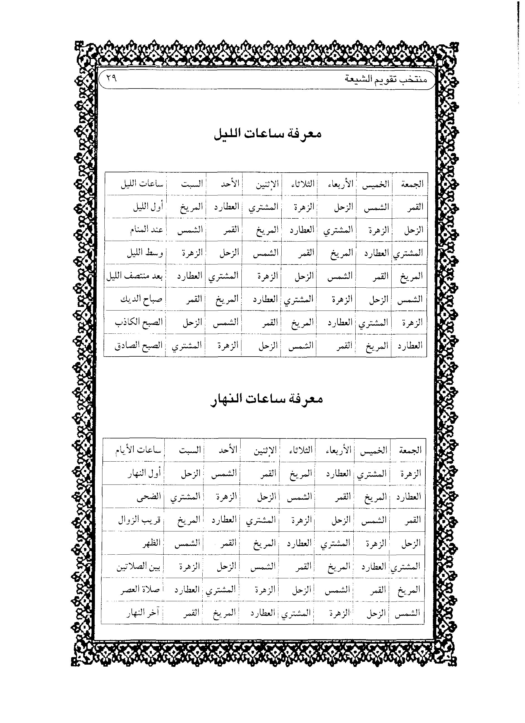

لكل ثلاث ليال من كل شهر اسمأ على حده
اعلم : أن العرب أفردت لكل ثلاث ليال من كل شهر اسماً على حده مستخرجة من حال القمر وضوئه فيها ، فالثلاث الأول :
«غرر » : لأن الهلال يرى فيها كالغرِّة ، ثم ثلاث :
« نقل » : من تنقل إذا ابتدأ بالعطية ، وسمّاها بعضهم « شهبا » ثم من ثلاث :
« تسع » : لأن آخر ليلة منها هي التاسعة ، وسمّاها بعضهم « بهر » لأنه بهر ظلمة الليل فيها ، ثم ثلاث :
و «عشر» : لأن أولها العاشرة ، ثم ثلاث:
« بيض » : لطلوع القمر من أوئلها إلى آخرها ، ثم ثلاث :
«درع » : لاسوداد أوائلها تشبيهاً بالشاة الدرعاء ، أو لأن لون و رأس لابسه يخالف لون سائر بدنه ، ثم ثلاث :
« ظلم » : لإظلامها في أكثر أوقاتها ، ثم ثلاث :
« حنادس »: وقيل لها أيضاً « دهم » لسوادها ، ثم ثلاث:
« ده ادى »: لأنها بقايا ، ( وقيل ) إن ذلك من سير الإبل وهو يقدم إحدى يديه، ثم يتبعها الأخرى: ( عجلاً ) ثم ثلاث:
« محاق » : لإنمحاق القمر والشهر.

أيام الأسبوع

وأسماؤها وخواصها ومنافعها ومساوؤها، نقلا عن أحاديث أهل البيت (علیهم السلام)
يوم السّبت ( للزحل )
وتسميه العرب شبّار .
هو يوم مبارك صالح لجميع الأعمال والبكور فيه أسعد وأحسن و وأيمن ، سِّما لطلب الحوائج ، والصّيد ، ولأعمال الفلاحة ، و والأخذ والعطاء ، والبيع والشراء وابتداء التعليم ، والسّفر ( فعن الإمام الصادق علیهالسلام ) :( مَنْ أَرَادَ سَفَراً فَلْیُسَافِرْ یَوْمَ السَّبْتِ فَلَوْ أَنَّ حَجَراً زَالَ عَنْ جَبَلٍ فِی یَوْمِ سَبْتٍ لَرَدَّهُ اللَّهُ إِلَی مَکَانِهِ)
وبعض غير المسلمين قالوا : إنه اليوم الذي فرغ الله فيه من و خلق الأشياء.
وقال بعض : أن الأمور التي تحدث في يوم السبت تستمر إلى انه السبت الآخر فلذلك امتنعوا فيه من الأخذ والعطاءوجماعةيخالفونهم في ذلك لقول النبي الأعظم (صلی الله علیه وآله وسلم) : (بارك الله لأمتي في
سبتها و خمیدها )
وفي اللّغة السبت : بمعنى الراحة والانقطاع.
(وقيل ): إنما سمّي يوم السبت : لانقطاع الأيام عنده .
(وقيل ) : لأن الله تعالى ابتدأ خلق السماوات يوم الأحد و فخلقها في ستة أيام وانقطع العمل يوم السبت .

يوم الأحد ( للشمس)
وتسمّيه العرب الأوّل .
هو يوم متوسط لأكثر الأعمال ، ( وفي ربيع الأبرار ) صبّ و العذاب على ثمود يوم الأحد.
(وفي الحديث ): نعوذ من يوم الأحد فإن له حداً كحد السيف ، و وصالح الابتداء الأمور ، ويحمد فيه العرس ، ولقاء السّلاطين ، ی وأرباب الدّول ، وإنّ أحسن الأيّام للبناء والتّأسيس هو يوم الأحد.

يوم الإثنين (للقمر)
وتسميه العرب الأهون .
هو أنحس أيام الأسبوع ، ولا يصلح لشيء من الأعمال ، وما
ورد في مدحه محمول على التقيّة ، والمخالفون يتبرّكون به ، سّیما و من بني أمّية لأن أكثر مصائب أهل البيت (علیه السلام )علي وقعت فيه ، ولهذا وضعوا الأخبار للتبرّك به كما صنعوا في يوم عاشوراء .
(وروي عن الإمام الكاظم علیه السلام ) أنه قال : (مَا مِنْ یَوْمٍ أَعْظَمَ شُؤْماً مِنْ یَوْمِ الْإِثْنَیْنِ).
وجل علماء الإسلام من تشأم به وأورد في ذمّه ما يستغرق و بياض الصفحة.
(وقد) ورد النهي بالخصوص عن السّفر في يوم الإثنين إلاّب الغرض مهم .
(فعن الصّادق علیه السلام) : (لا تسافر يوم الإثنين ولا تطلب فيه حاجة).
وقال لجماعة أرادوا السّفر فيه : (کَأَنَّکُمْ طَلَبْتُمْ بَرَکَهَ یَوْمِ الْإِثْنَیْنِ، وَ أَیُّ یَوْمٍ أَعْظَمُ شُؤْماً مِنه ؟ فَقَدْنَا فِیهِ نَبِیَّنَا (صلی الله علیه وآله وسلم)وَ ارْتَفَعَ الْوَحْیُ عنا...الخ)
وقال الشيخ الأجل المفيد ( رحمه الله تعالى ) في مزاره : اتّق و و السّفر يوم الإثنين فإنّه اليّوم الّذي قبض فيه النّبي(صلی الله علیه وآله وسلم) ، وانقطع فيه و الوحي وأبید أهل بيته(علیهم السلام )عن الأمر ، وقتل فيه الإمام الحسين (علیه السلام) و هو ا يوم نحس .
(وروي) : أنّه يحمد للتجارة والمعاش فقط ، وهو ثاني أيام
الدنيا ، وكان النّبي لأعظم(صلی الله علیه وآله وسلم)كثير المواظبة على صومه وصوم يوم الخميس، وقال(علیه السلام ):( هُمَا یَوْمَانِ تُرْفَعُ فِیهِمَا اَلْأَعْمَالُ وَ أَنَا أُحِبُّ أَنْ یُرْفَعَ عَمَلِی وَ أَنَا صَائِمٌ ).
(وممّا) نصّت به كتب الشيعة أيضاً أنه (صلی الله علیه وآله وسلم)بعث يوم الإثنين ، و وخرج من مكة يوم الإثنين ، ودخل المدينة يوم الإثنين .
وفي رواية أن النّبي(صلی الله علیه وآله وسلم) والصديقة فاطمة(علیها السلام) والحسن والحسين (عليهما السلام )كلّ واحد منهم كانت وفاته يوم الإثنين .
وعلى أي حال : قد نطقت الأخبار بأسرها في شؤم يوم الإثنین .

یوم الثلاثاء(للمريخ)
وتسميه العرب جبار
هو يوم متوسط لأكثر الأعمال ، لاسّيما لصعاب الأمور ،(ويحمد) فيه السّفر وطلب الحوائج ، لقوله (صلی الله علیه وآله وسلم):سافروا يوم الثلاثاء، واطلبوا الحوائج فيه، فهو اليّوم الذي ألان الله فيه الحديد الداود علیه السلام).
(وعن الإمام الصّادق عليه السلام : مَنْ کَانَتْ لَهُ حَاجَهٌ فَلْیَطْلُبْهَا یَوْمَ الثَّلَاثَاءِ.. الخ)
(يقول المؤلف): وقد جرّب أنّها تقضى سريعاً بإذن الله تعالى.(ويحمد) أيضأ فيه : لقاء العدو ، والجهاد في سبيل الله على بعض الروايات ،(وينبغي فيه الحجامة .
(وروي) : أنه مَنْ وافقت حجامته فيه ليوم السابع عشر من الشّهر كان في ذلك شفاء له .
وهو يوم حرب ودم كما قيل ، قال الشاعر :
وإن رمت الحجامة في الثلاثاء***فذاك اليوم إهراق الدماء

يوم الأربعاء (للعطارد)
وتسميه العرب دباب.
هو يوم نحس لأكثر الأغراض ، لاسّيما آخر أربعاء من الشّهر ، وهو يوم بني العبّاس .
(وقد )ورد فيه : التجویز لبعض الأعمال ، كطلب العلوم ، والحكمة والكتابة ، والاستحمام ، وشرب الدّواء ، وابتداء الأمور (فعن النّبي صلی الله علیه وآله وسلم) ) أنه قال :( وما من أمر بدء يوم الأربعاء إلا وقد تم) .
(وروي) : أن يوم الأربعاء يوم مشوم يتطيّر به النّاس ، فاتق و الخروج فيه ، ففيه خلقت أركان النار ، وأهلك الله فيه الأمم الطاغية .
(وروى) الصدوق ( رحمة الله تعالى ) في عيون الأخبار حدیث طويل عن الإمام أمير المؤمنين (علیه السلام) قال فيه : ثمّ قام إليه رجل وسأله
عن الأيام وما يجوز فيها من العمل .
فقال : يا أمير المؤمنين(علیه السلام) أخبرني عن يوم الأربعاء وتطيّرنا منه وتعلمنا منه وثقله وأي أربعاء هو ؟.
فقال علي (علیه السلام): ( آخر أربعاء في الشّهر وهو المحاق ، وفيه قتل قابيل أخاه هابيل ، ( ويوم الأربعاء ) ألقي إبراهيم (علیه السلام)في النار ،( ويوم ا الأربعاء ) وضعوه في المنجنيق ، ( ويوم الأربعاء) أغرق الله فرعون (ويوم الأربعاء) جعل الله عزوجل بلاد لوط عالیها سافلها ، ( ويوم ا الأربعاء ) أرسل الله الريح على قوم عاد، ( ويوم الأربعاء ) أصبحت كالصريم، (ويوم الأربعاء) سلط على نمرود البقة ، (ويوم الأربعاء) أراد فرعون قتل موسی (علیه السلام )، (ويوم الأربعاء) أمر فرعون بذبح الغلمان ، (ويوم الأربعاء) خرّ عليهم السقف من فوقهم ، (ويوم الأربعاء) خرّب بیت المقدس ، (ويوم الأربعاء) حرق فرعون مسجد سليمان بن داود(علیه السلام ) بالصخر من كورة فارس ، (ويوم الأربعاء) قتل و یحیی بن زکریا(علیه السلام) ، (ويوم الأربعاء) أظلّ فرعون أوّل العذاب ، (ويوم الأربعاء) خسف الله عزوجل بقارون ، (ويوم الأربعاء) أُبتلي أيوب(علیه السلام) بذهاب أهله وماله وولده ، (ويوم الأربعاء) أدخل يوسف (علیه السلام) في السجن ، (ويوم الأربعاء) قال الله عز وجل :( إنا دمرناهم و وقومهم أجمعين )، (ويوم الأربعاء) أخذتهم الصيحة، (ويوم الأربعاء ) عقر الناقة ، (ويوم الأربعاء) شجّ النبي (صلی الله علیه وآله وسلم)وكسرت و و رباعيته ، (ويوم الأربعاء) أمطرت عليهم حجارة من سجيل ، (ويوم
الأربعاء) أخذت العمالقة التابوت ، (ويوم الأربعاء) أطال الله على قوم فرعون الغضب (فيه) قوله تعالى : (إنّا دمرناهم وقومهم أجمعين).
(وفي مجمع البيان): أن أيام العجوز الّتي أهلك فيه قوم عاد كانت صبيحة الأربعاء إلى غروب الأربعاء الآخر.
وفي كتاب الحديقة الناضرة للكفعمي (عطر الله مرقده) : أن الأربعاء عندهم مشؤوماً والّذي لا يدور أشأم.
(وعن ابن عباس): أن آخر أربعاء في الشّهر نحس مستمر.
(و وفي مجمع البيان) قوله تعالى : (یَوْمِ نَحْسٍ مُسْتَمِرٍّ أی: دائم الشؤم استمرّ علیهم نحوسه سبع ليال وثمانية أيام حتى هلكوا أو مستمر من صفة اليّوم أي مستمر ضرره عامر هلاکه .
(وقيل) : هو نعت للنحس أي استمر بهم العذاب ، والنحس في الدنيا حتّى اتصل بالعقبي ... انتهى .
وعن الإمام الباقر(علیه السلام) : (أن اليّوم النحس المستمر كان في يوم الأربعاء في آخر الشّهر الّذي لا يدور).
(وفي يوم الأربعاء) : كانت وقعة الحرّة لليلتين بقيتا من ذي الحجة سنة ثلاث وستين من الهجرة ، وكان القتلى يوم الحرّة سبعمائة من وجوه النّاس من المهاجرين والأنصار، ومنهم الفضل بن العباس بن ربيعة بن الحارث بن عبد المطلب، وقتل ممن لا يعرف من عبد وحر وامرأة عشرة آلاف ، (ويوم الأربعاء) أمر الطاغية يزيد بن معاوية مسلم بن عقبة بإباحة المدينة المنورة ثلاثة أيام قتل فيها
ونهب وسبى ، فقيل أن الرجل من أهل المدينة بعد ذلك كان إذا زوّج ابنته لا يضمن بکارتها ويقول : لعلها قد افتضّت في وقعة الحرة ،( و ويوم الأربعاء) وقع فيه أيضأ بعد وقعة الحرّة سنة (64) هجري كما نص بذلك صاحب الكامل ، أمر يزيد بن معاوية الحصين بن نمير السكوني بهدم البيت الحرام بالمنجنيق وإحراقه بالنار .
(وذكر الزمخشري) : أن رجلاً اسمه مزيد قال لأخ له : أتحب أن تخرج معي في حاجة ؟
فقال له : هذا يوم الأربعاء.
قال له : لا بأس به ولد فيه يونس(علیه السلام) .
قال : لا جرم فقد بانت له برکته في اتساع موضعه وحسن كسوته حين ظلّله ورق اليقطين .
قال : ففيه ولد يوسف(علیه السلام) .
قال: ما أحسن ما فعل به إخوته حتّى طال حبسه وغربته.
قال : ففيه أوحى الله تعالى إلى إبراهيم(علیه السلام) .
قال : فما كان أبرّ الأبوين الّذي ألقوه في النار حتّى خلصه الله تعالی منه .
قال : ففيه انتصر النّبي (صلی الله علیه وآله وسلم)و على الأحزاب .
قال : صدقت ولكن بعد أن زاغت القلوب .
وقال : وكلّ أربع توافق أيضاً من الشّهر مثل أربع خلون وأربع بقین نحسات ... انتهى .

يوم الخميس (للمشتري)
وتسميه العرب مؤنس .
هو يوم مبارك صالح لجميع الأعمال ، لا سيّما لابتداء السّفر ولطلب الحوائج وبالأخص التبكير فيه أشد بركة ( فقد قال و ا النبي صلی الله علیه وآله وسلم ): (اللّهم بارك لأمتي في بكورها يوم سبتها وخميسها)
(وروي) عن الإمام الصّادق(علیه السلام): أن النبي (صلی الله علیه وآله وسلم)كان يغزو بأصحابه يوم الخميس فيظفر ، فمن أراد سفراً فليسافر يوم م الخميس).
(وروي) : أنه يحمد فيه لقاء القضاة ، والعلماء ، والأكابر والأمراء .

يوم الجمعة ( للزهرة)
وتسميه العرب العروبة .
هو يوم مبارك ، بل هو أسعد أيام الأسبوع وأشرفها ، وسید الأيام وأفضلها ، وأحد الأعياد الأربعة الإسلامية .
(وفي مجمع البیان) : إنما سمّیت جمعة لأن الله تعالى فرغ فيه و من خلق الأشياء فاجتمعت فيه المخلوقات .
(وقيل) : لأنه تجتمع فيه الجماعات ، وكيف كان فهو في الشرع أفضل الأيام وأسعدها .
(ولمّا)كان يوم الجمعة يوم عبادة وقربة كرّه فيه السّفر والاشتغال بالأمور الدنيويّة ، وليلته كيومه في الفضل والشرف.
(ويحمد) في يوم الجمعة التّزويج ، والزفاف ، وحلق الرأس و وأخذ الأظفار والشارب والاستحمام ، وغَسل الرأس بالسدر والخطمي ، واختلفت الأخبار في التنوير ، والأقوى استحبابه ، والمنع محمول على التقية ، ولا يصلح فيه الحجامة ، والسّفر قبل الظهر .
(فعن الإمام الرضا علیه السلام) :(وما يؤمن من سافر يوم الجمعة قبل الصلاة ، أن لا يحفظه الله في سفره ، ولا يخلفه في أهله ، ولا يرزقه من فضله).
(ولا)مانع من السّفر في عصره ، (ويصلح)للنقل .
(وقال) المنجّمون : يوم متعلّق بالزهرة وليلته بالقمر .
(وبالجملة) :ان الأخبار في فضل يوم الجمعة وعظمته وأهميته وقداسته كثيرة جداً تجدها في مظانها.
وان لهذا اليوم المبارك أعمال كثيرة ، وسنن جمّة قد ذكرنا طائفة منها في كتابنا (مصابیح الجنان) في أعمال يوم الجمعة ، ينبغي للمسلم المتورّع إتيانها كي يفوز ويحظى بثوابها .
ولا بأس أن نذكر في هذا المقام الأبيات التالية التي تنسب إلى
الإمام أمير المؤمنين (علیه السلام )فيما يصلح فعله في الأيام السبعة وهي :
أرى الأحد المبارك يوم سعد ***لغرس العود يصلح والبناء
وفي الإثنين للتعليم أمن***وبالبركات يعرف والرخاء
وإن رمت الحجامة في الثلاثاء***فذاك اليوم إهراق الدماء
وإن أحببت أن تسقى دواء***فنعم اليوم يوم الأربعاء
وفي يوم الخميس طلاب رزق***لإدراك الفوائد والغناء
ويوم الجمعة التزویج فيه***والذات الرجال مع النساء
ويوم السبت إن سافرت فيه***وقيت من المكاره والعناء
وهذا العلم لا يعلمه إلّا***نبيّ أو وصيّ الأنبياء
يقول المؤلف : هذا ما ذكره الشيخ الجليل الكفعمي ( رحمه الله) في مصباحه .
( وأمّا ) في الديوان المنسوب إلى الإمام أمير المؤمنين(علیه السلام) فألفاظ الشعر غير هذا ، وفي العرب المعنى يقرب من هذا، قال هناك :
لنعم اليوم يوم السبت حقاً***لصيد إن أردت بلا امتراء
وفي الأحد البناء لأن فيه***تبدي الله في خلق السماء
وفي الإثنين إن سافرت فيه***ستظفر بالنجاح وبالثراء
ومن يرد الحجامة فالثلاثاء***ففي ساعاته سفك الدماء
وإن شرب امرء يوماً دواء***فنعم اليوم يوم الأربعاء
وفي يوم الخميس قضاء أمر***ففيه الله يأذن بالدعاء
وفي الجمعات تزویج وعرس***ولذّات الدلال (الرجال) مع النساء
(وذكر ) علي بن إبراهيم القمي (رحمه الله ) في تفسيره أن الله تعالى (خلق) الجان وهو أبو الجن يوم السبت ( وخلق ) الأرض يوم
الأحد ( وخلق ) دواب البر والبحر يوم الإثنين ، وهما اليومان اللذان و أشار سبحانه و تعالى إليهما بقوله :(أئنَّكُمْ لَتَكْفُرُونَ بِالَّذى‘ خَلَقَ الاَرْضَ فى يَوْمَيْنِ)(وخلق) الشجر ونبات الأرض وأنهارها وما فيها والهوام في يوم الثلاثاء (وخلق) الطير في يوم الأربعاء ، (وخلق) الملائكة في يوم الخميس (وخلق) آدم(علیه السلام ) في يوم الجمعة .
(وذكر ) الطبرسي (رحمه الله ) في مجمع البيان عن النبي(صلی الله علیه وآله وسلم ) أن الله سبحانه وتعالى ( خلق ) الأرض يوم الأحد والاثنين (وخلق)، و الجبال يوم الثلاثاء ( وخلق ) الشجر والماء والعمران والخراب يوم ا الأربعاء ، فتلك أربعة أيام ( وخلق ) يوم الخميس السماء ( وخلق ) يوم الجمعة النیّرين ، الشمس والقمر والنجوم والملائكة ، وأبو البشر آدم(علیه السلام) .
وهذان البيتان قالهما بعض الفضلاء من شعراء العرب في أسماءأيام الأسبوع المتقدمة ، قال :
أأومل أن أعيش وأن يومي***بأوّل أو بأهون أو جبار
أو التالي دبار فإن أفته***فمونس أو عروبة أو شبار

أذكار أيام الأسبوع لقضاء الحوائج
هنا بمناسبة ذكر أيّام الأسبوع رأينا من المناسب أن نذكر في هذا المقام بعض الأذكار الواردة الأيّام الأسبوع الواردة لقضاء الحوائج و والله الموفّق والمستعان .
ذكر لي قديماً بعض أعاظم العلماء (أمدَّ الله في حياته المباركة) نقلاً عن مشايخه الأجلّة (أنار الله برهانهم) إن الأيام الأسبوع أذكار من قرأها أعطاه الله سبحانه من واسع لطفه وعظيم فضله جميع ما يريده:
الصورة
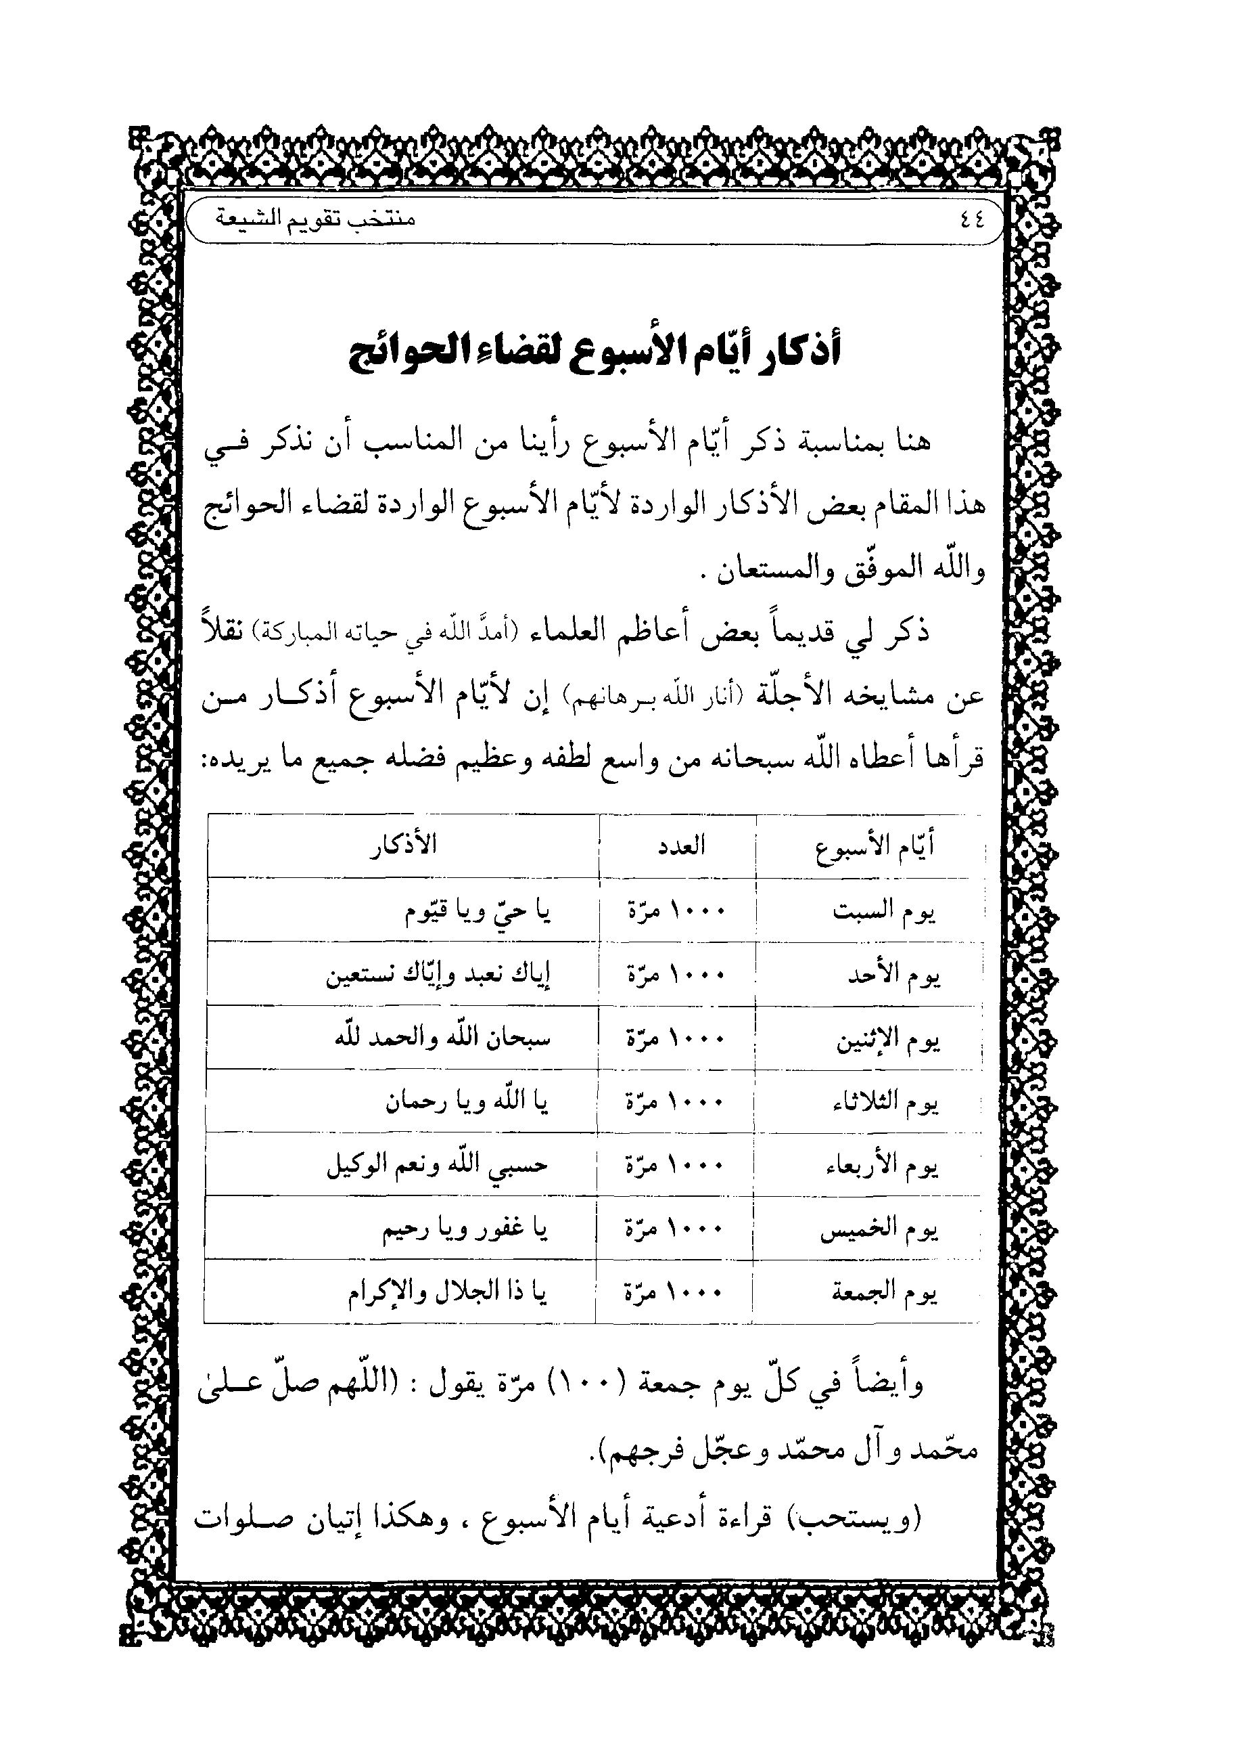
وأيضاً في كلّ يوم جمعة (100) مرّة يقول : (اللّهم صلِّ على محّمد و آل محّمد وعجّل فرجهم).
ويستحب قراءة أدعية أيام الأسبوع، وهكذا إتيان صلوات
أيام الأسبوع ، وقد ذكرناها في كتابنا (مصابيح الجنان).
هناك أذكار أخرى خاصّة للساعات الأولى من أيام الأسبوع،(ينبغي )قراءتها ، ذكرها بعض أعاظم علمائنا (قدس الله أسرارهم) رأيتها في بعض الكتب الخطّيّة القديمة المعتبرة الموثوق بها، قال :
(الساعة الأولى) من يوم السّبت : يقول بعد صلاة الصبح (1060) مرّة: (یاغني) يصير ذا ثروة عظيمة .
(الساعة الأولى) من يوم الأحد: يقول بعد صلاة الصبح (489) مرّة : (یا فتّاح فتّح) يكون في أموره منصوراً مظفراً
(الساعة الأولى) من يوم الإثنين : يقول بعد صلاة الصبح (129) مرّة : (يا لطيف) يرزق أموالاً كثيرة .
(الساعة الأولى) من يوم الثلاثاء : يقول بعد صلاة الصبح (903) مرّة : (یا قابض) أعطاه الله كلّ ما يريد من (الحوائج المشروعة).
(الساعة الأولى) من يوم الأربعاء : يقول بعد صلاة الصبح (541) مرّة : (یا متعال) يرزقه الله عزّ الدارین .
(الساعة الأولى) من يوم الخميس : يقول بعد صلاة الصبح (308) مرّة : (یا رازق) رزقه الله تعالى أموالاً كثيرة .
(الساعة الأولى) من يوم الجمعة : يقول بعد صلاة الصبح (256) مرّة : (یا نور) يكون محبوباً في أعين الخلائق .

الأيام السعيدة والمتوسطة والمنحوسة من الشهور العربيّة

اشارة
کشهر محرّم الحرام وصفر المظفر ...الخ نقلاً عن الأحاديث المأثورة
ذكر صفوة منتجبة من علمائنا الأعاظم (أنار الله برهانهم) کالسیّد ابن طاووس (رحمه الله) في الدروع الواقية ، والشيخ الطوسي (طاب رمسه) في مصباح المتهجد ، والشيخ الطبرسي (رحمه الله) في مکارم الأخلاق ، والعلامة الأكبر المجلسي (نوّر الله ضريحه) في موسوعته الكبرى (بحار الأنوار) ، و هكذا في اختياراته ، وغير هؤلاء من أجلاّء العلماء الفطاحل (أعلى الله درجاتهم) بأسانيد مستفيضة ما نص الجميع عن الإمام الصّادق(علیه السلام) أنه قال :

اليوم الأوّل
يوم سعيد مبارك ، يصلح لجميع الأمور ، كطلب الحوائج، وللدّخول على الحكّام ، والسّلاطين ، وهكذا لقاء الأمراء ، والكبراء، ولطلب العلم، والتّزويج ، والسّفر ، والشّراء ،والبيع، والزّراعة،واتخاذ الماشية ، والعبيد ، والبناء ، والتّجارة .
ولايصلح للفصد ، والقرض ، والحرب ، والمناظرة .
(ومن) ولد فيه يكون محبوباً سمحاً مقبولاً مرزوقاً فرحاً مستبشراً مباركاً عليه ، إلى آخر عمره.
(ومن) مرض فيه يبرأ سريعاً بإذن الله تعالى .

اليوم الثّاني
يوم مبارك محمود سعيد جميعه ،يصلح للسفر، وطلب الحوائج، والتّزويج ، والدّخول بالأهل ، وبناء المنازل ، وكتب العهود ، وقطع الجديد، ولبسه ، ولقاء الأمراء، والشّراء ، والبيع ، والتّحويل ، والزّرع ، والغرس، والسلف ، والقرض ، والمعاملة ، ولا يصلح للفصد و والحجامة .
(ومن) ولد فيه كان مباركاً ميموناً وصالحاً للتربية .
(ومن) مرض في أوّل النّهار يكون مرضه خفيفاً .
(ومن) مرض في آخره اشتد مرضه ، وخِيفَ مِن موته منٜ ذلك المرض .

اليوم الثّالث
يوم رديء ، ثقيل ، نحس مستمر للّيل ، لا يصلح لأمر من
الأمور، فاتّقوا فيه الحوائج ، وجميع الأعمال ، ولا تدخلوا فيه على السلطان ، فهو اليوم الّذي أخرج الله فيه آدم وحوّاء من الجنّة ، وسلبا و فيه لباسهما ، وقتل قابيل هابيل ، فلا تخرج فيه من دارك إن أمكنك ، وتصدّق فيه ما أمكنك ، واستعذ بالله من شرّه ، واتّق فيه السّلطان ، والبيع ، والشراء ، وطلب الحوائج ، والمعاملة ، والتّزويج ،والمشاركة، ولا تسأل فيه حاجة ، ولا تلق فيه أحداً.
(ومن) ولد فيه يكون مرزوقاً ، طویل العمر (ومن) مرض فيه یجهد :

اليوم الرّابع
يوم جيّد مبارك صالح للتّزويج ، والزّرع ، والصّيد ، والبناء ، واتخاذ الماشية والصّلح ، والتّجارة ، وقضاء الحوائج ، (ویکره) السّفر فيه .
(ومن) سافر فيه خيف عليه القتل ، والسّلب ، أو بلاء يصيبه .
(ومن) ولد فيه يكون رجلاً صالحاً مباركاً ومحبّباً إلى النّاس .
(ومن) مرض فيه شفي ليلته ويبرأ سريعاً إن شاء الله تعالى.

اليوم الخامس
يوم رديء، نحس مستمر ، لا يصلح لشئ مطلقاً ، خاصّة لطلب
الحوائج ، ولقاء الأمراء ، فاحذر فيه كلّ الحذر ، ولا تعمل فيه عملاً ،ولا تخرج من منزلك .
(ومن)حلف فيه كاذباً (والعياذ بالله) عجّل له الجزاء ، (ومن) و ولد فيه صلحت حاله .
(ومن) مرض فيه أو في ليلته ذكر أنه ثقل مرضه ، وخيف عليه .
(وبالجملة): هو يوم نكد عسر لا خير فيه ، فاستعذ بالله من شرّه .

اليوم السّادس
يوم مبارك جيد مختار ، يصلح كلّ ما يراد ويسعى فيه ، وصالح و للعقد ، وطلب الحوائج ، والسّفر ، فمن سافر فيه في برّ أو بحر ، رجع إلى أهله سريعاً بكل ما يحبّه ويريده وبكل غنيمة .
(جيّد) لشراء الماشية ، وطلب المعاش ، وكلّ حاجة ، أو لقاء السّلطان ، والشراء ، والبيع والقرض ، والأداء ، والأخذ، والعطاء ، و والصّلح ، والقضاء ، والنزهة ، ولبس الجديد ، والصّيد ، والزّرع ، و والغرس ، فجدّوا في كلّ حاجة تريدونها فإنها مقضية إن شاء الله .(ومن) ولد فيه صلحت تربيته ، وسلّم من الآفات ، وكان مباركاً و ميموناً موسّعاً عليه في حياته .
(ومن) مرض فيه أو في ليلته برأ بإذن الله .

اليوم السابع
يوم سعيد مبارك يصلح لكلّ الأمور ، ولكلّ ما يراد ويسعى فيه ،وهو يوم عظيم البركة ، محمود لطلب الحوائج والسعي فيه ، فاعملوا فيه ماشئتم من السّعي في حوائجكم.
(ومن) بدأ فيه بالكتابة أكملها ، (ومن) بدأ فيه بعمارة ، أو غرس و حمدت عاقبته .
(وصالح) للسفر في البرّ والبحر ، والزّرع ، وطلب المعاش ،والصّيد ، والمناظرة ، والابتداء في كلّ أمر ، ولقاء القضاة و غيرهم ، و والدّخول على السّلطان ، ولقاء العدوّ .
(ومن) ولد فيه صلحت تربيته ، ووّسع عليه رزقه ، وكان مباركاً ميموناً على نفسه وأبويه ، خفيف النّجم ، موسّعاً عيشه .
(ومن) مرض فيه أو في ليلته برأ بإذن الله تعالى .

اليوم الثّامن
يوم مبارك سعيد ، يصلح لكلّ حاجة ولكلّ أمر تريد من الخير، و سوى السّفر ، فإنه يكره فيه السّفر في البرّ ، وركوب البحر ، والخروج و إلى الحرب .
(ويصلح) للبيع ، والشّراء ، والأخذ، والعطاء ، والضّيافة ، والفصد، وطلب الحوائج ، ولقاء القضاة ، وغيرهم ، والخصومة ، وكلّ ابتداء ، والدّخول على السّلطان وغيره فإنّه يقضي فيه الحوائج.
(ومن) دخل فيه على سلطان قضيت حاجته ، (ومن) ولد فيه صلحت ولادته ، وكان متوسط الحال ، طویل العمر .
(ومن مرض )فيه أو في ليلته برأ بإذن الله تعالى .

اليوم التّاسع
يوم مبارك خفيف يصلح لكل مايريده الإنسان ، خصوصاً السّفر، فمن سافر فيه رزق مالاً كثيرة ويرى في سفره كلّ خير ، ومن هرب فيه نجا ، ومن حارب فيه غلب ، فابدأ فيه بالعمل ، واقترض فيه ، وازرع ، واغرس ، ويصلح للحوائج ، والدّخول على السّلطان، و ولقاء الملوك ، وجميع الأعمال ، والدين والقرض ، والأخذ، والعطاء، و فاطلبوا فيه الحوائج فإنها تقضى لكم بمشيئة الله وتوفيقه ، ولا تشتري فيه الملك ، فإنّه يخرب سريعاً .
(ومن) ولد فيه صلحت ولادته ، ووفّق فيه من كلّ حالاته ، و ويكون محبوباً مقبولاً عند النّاس يطلب العلم ويعمل بأعمال الصالحين .
(ومن) مرض فيه أو في ليلته برأ بإذن الله تعالى .

اليوم العاشر
يوم محمود مبارك جيّد يصلح لكل حاجة سوى الدّخول على السّلطان ، ومن فرّ وهرب فيه من السّلطان أخذ، ومن ضلّت له ضالّة
ما وجدها ، ويصلح خاصّة للبيع ، والشّراء ، والزّرع ، وكتب الكتب ، وإرسال الرّسل والشّروط ، والعهود ، وأعمال الدواوين ، والحساب ، والسّفر .
(ومن) ولد فيه يكون مباركاً حليماً صالحاً عفيفاً مرزوقاً في و معاشه، ولا يصيبه ضيق أبداً ، ولا يموت حتّى يهرم ، ولا يبتلى بفقر .
(ومن) مرض فيه أو في ليلته برأ إن شاء الله .
(ويستحب) لمن مرض فيه أنّ يوصي ويکتب العهود .

اليوم الحادي عشر
يوم صالح للبيع ، والشّراء ، وجميع الحوائج خصوصاً السّفر ، وصالح لابتداء العمل ، والمعاملة ، والقرض ، والزّرع ، والمناظرة ، والصّيد ، والبناء، وشرب الدّواء ، وجميع الأحوال والحوائج ، وهو جيّد للقاء الملوك ، ولا يصلح الدّخول على السّلطان ، فاطلبوا فيه حوائجكم ما خلا الدّخول على السّلطان ، ومن هرب فيه رجع طائعاً.
(ومن) ولد فيه يكون مبارکاً مرزوقاً في معاشه ، طویل العمر ، ولا يفتقر أبداً.
(و من مرض فيه أو في ليلته برأ بإذن الله تعالى .

اليوم الثّاني عشر
يوم صالح جيّد مبارك مختار ، فاطلبوا فيه الحوائج فإنّها تقضى و إن شاء الله تعالى ، وصالح للتّزويج ، والبيع ، والشّراء ، والأخذ، و والعطاء ، والشّركة ، وركوب البحار ، وفتح الحوانيت ، وعمارة المنازل ، وشرب الدّواء ، والصّيد ، والحمّام ، والزّرع ، والتّحويل ، والسّفر ، وكلّ ما يراد ، فهو مثل اليوم الحادي عشر ، فاطلبوا فيه و حوائجكم ، واسعوا لها فإنها تقضى ، وادخلوا فيه على السّلطان ، و (ويجتنب) فيه الوساطة بين النّاس .
(ومن) ولد فيه يكون هیّن التّربية ، طویل العمر ، صالحاً عفيفاً و ناسكاً.
(ومن) مرض فيه يوشك أن يبرأ .

اليوم الثّالث عشر
يوم رديء نحس مستمر مذموم ، فاتقوا فيه جميع الأعمال والأمور خاصّة المنازعة والحكومة ، ولقاء السّلطان والأكابر ، وكلّ و أمر ، ولا تدهن فيه رأساً ، ولا تحلق فيه شعراً، ولا تطلب فيه و حاجة ، واستعذ بالله من شرّه .
(ويصلح) هذا اليوم مجالسة أهل الصّلاح ، والاشتغال بالدّعاء في يومه ، (ومن) ضلّ أو هرب فيه سلم .
(ومن) ولد فيه ، ذُکِرَ أنه لا يعيش ، (و من )مرض فيه أجهد.

اليوم الرّابع عشر
يوم جيّد للحوائج ، وصالح لكلّ عمل وأمر يراد ، وجيّد لطلب العلم وطلب الحوائج ، والبيع والشّراء ، والتّجارة ، والسّفر ،والقرض، والاستقراض ، والشّركة ، وركوب البحر ، والفصد ، ولقاء و الأشراف ، والعلماء ، والملوك ، والسّلطان .
(وليحذر) فيه الأعمال السيّئة ، (ومن) هرب فيه أخذ.
(ومن) ولد فيه كان حسن الكمال ، مشغوفاً بطلب العلم ، كاتباً ، أديباً ، سليماً ، سعيداً ، وكان في أموره مسدّدأ محموداً مرزوقاً ، و ويعمر طويلاً ، ويكثر ماله في آخر عمره ، ويكون غنياً .
و(ومن) مرض فيه برأ بمشيئة الله عزّوجل من مرضه ولم يطل .

اليوم الخامس عشر
يوم مبارك صالح لكلّ عمل وحاجة تريدها ، فاطلبوا فيه الحوائج ، فإنها مقضيّه إن شاء الله تعالى ، وهو صالح للسّفر ، والتّجارة ، والنّكاح ، والصّيد ، ولبس الجديد ، وقطعه، ولقاء الأشراف، والقضاة ، والسّلطان ، والعلماء ، والتّعليم ، وطلب ما عند و الرّؤساء ، والكتّاب ، فاعمل فيه ما بدا لك ، فإنّه يوم سعيد ، واحذر فيه الفصد ، (ومن) هرب ظفر به .
(ومن) ولد فيه يكون الثغ ، أو أخرس ، سيىء الخلق .
(ومن) مرض فيه أو في ليلته ، ذَكِرَ أنّه خيف عليه إلاّ أن يشاء الله عزّ وجل .

اليوم السادس عشر
يوم نحس مستمر ، رديء مذموم لكل شيء، سوى الأبنية مع الأساسات ، ولا يصلح خاصّة للسّفر ، فلا تسافر فيه ، فمن سافر فيه هلك، ويناله مكروه كبير ، فاجتنبوا فيه الحركات واتّقوا فيه الحوائج ما استطعتم، فلا تطلبوا فيه حاجة فإنها إن قضيت تقضى بمشيئة وربما لم تتمّ ، فاتقوا ما استطعتم ، وتصدقوا فيه ، وتعوّذوا من شرّه . (ویکره) فيه لقاء السّلطان ، (ومن) هرب فيه رجع ، (ومن) ضلّ فيه سلم .
(ومن) ولد فيه إن ولد صبحاً إلى الزّوال يكون مخبّطاً مجنوناً ،وإن ولد بعد الزّوال صحّت حاله ، وتكون أعماله صالحة.
(ومن) مرض فيه برأ عاجلاً.

اليوم السابع عشر
يوم محمود صالح لكلّ ما يرادجيّد موافق صاف مختار
لجميع الحوائج ، فاطلبوا فيه ما شئتم ، وتزوّجوا ، وبيعوا ، واشتروا ،وازرعوا ، وابنوا ، وادخلوا على السّلطان وغيره ، فإنّ حوائجكم تقضي بمشيئة الله تعالى ، وجيّد لفتق الأنهار ، وغرس الأشجار ،والختان ، والشّركة ، والتّجارة ، ولقاء الإخوان ، والمضاربة للأموال ، ولا يصلح للسفر فإنّ السّفر فيه لا يتمّ ، ولا يصلح للمحاكمة ،والقرض والاقتراض، فمن أقرض فيه شيئاً لم يرد إليه وإن ردّ فيجهد.
(ومن) استقرض فيه شيئاً لم يرد ، وأحسن إلى ولدك ، وعبدك.
(ومن) ولد فيه يكون مباركاً سعيداً في كلّ أمره ، وعاش عمراً طويلاً طيّباً لا يرئ فيه فقراً ، وصلحت حاله وتربيته .
(ومن) مرض فيه خلص وبرأ بإذن الله تعالى .

اليوم الثّامن عشر
يوم مختار جيّد مبارك سعيد صالح لكلّ شيء من السّفر، والبيع ، والشّراء ، والزّرع ، والشّركة ، والتّجارة ، وقطع الثياب، والفصد ، والعمارة ، والبناء ، وشراء البيوت والمنازل ، والتّزويج ، وطلب الحوائج والمهمّات ، وكلّ أمر يراد ، فاسع فيه فإنها تقضى ، واطلب فيه ما شئت فإنّك تظفر ، ويصلح فيه الدّخول على السّلطان ، والقضاة والعمّال ، وليحذر فيه الفسق والفجور ، والأعمال السيّئة .
(ومن) تزوّج فيه يرئ خيراً ، (ومن) اقترض فيه قرضاً ردًه إلى
من اقترض منه ، (ومن) خاصم فيه عدوّه خصمه وغلب عليه وقهره وظفر به بقدرة الله تعالى ، (ومن) سافر فيه قضيت حاجته .
(ومن) ولد فيه صلح حاله ، وكان حسن التّربية محمود العيش،و حسن الحال ، ولا يرى فقراً ولا يموت إلاّ عن توبة .
(ومن) مرض فيه أو في ليلته برأ بإذن الله تعالى .

اليوم التّاسع عشر
يوم سعید مختار جيّد مبارك صالح لكلّ شيء من التّزويج ، و وطلب المعاش ، والحوائج ، وتعلّم العلم ، وشراء الرّقيق ، والماشية، ولقاء السّلطان ، وكتابة الكتب ، وإرسال الرّسائل ، والصّيد ، والحمام، والتّحويل، ولقاء الأشراف ، والسّفر ، فإنّ من سافر فيه تقضى حوائجه وأموره وكلّ ما يريد يصل إليه ، (ومن) ضلّ فيه خفي أمره .
(ومن) ولد فيه يكون مباركاً كاتباً مرزوقاً إن شاء الله تعالى ، صالح الحال ، متوقعاً لكل خير.
(ومن) مرض فيه أو في ليلته يخلص بإذن الله، وأكثروا فيه و ذكر الله تعالى ، وذكر النّبي (صلی الله علیه وآله وسلم) يعني الصلاة على النّبي وآله، وهذا م من خصوصيّات هذا اليوم.

اليوم العشرون
يوم خفيف مبارك محمود مسعود صالح جيّد مختار لما تحب ، يصلح لطلب الحوائج ، والبناء ، ووضع الأساس ، والتّزويج ، والدّخول على السّلطان ، وغيره ، والشّراء ، والبيع، وحصاد الزّرع ، و وغرس الشّجر، والكرم، واتخاذ الماشية ، وطلب المعاش ، والتّوجّه بالانتقال والاشتغال ، والفصد ، وحلق الشّعر ، والمعالجة ، والأعمال الرياضيّة والابتداءات للامور ، والسّفر بالخصوص ، فإنّ من سافر فيه رجع سالماً غانماً وقضى الله حوائجه ، وحصنه من جميع المكاره،(ومن) هرب فيه كان بعيد الدّرك (ومن) ضلّ فيه خفي أمره. (ومن) ولد فيه يكون حليماً فاضلاً طویل العمر ملكاً يملك بلداً أو ناحية .
(ومن) مرض فيه أو ليلته يخلص بإذن الله تعالی .

اليوم الحادي والعشرون
يوم نحس مستمر لا يصلح لشي فاتّقوا فيه ما استطعتم ، ولا تطلبوا فيه حاجة ، ولا تنازعوا فيه خصماً ، ولا تلق فيه سلطاناً و تتّقيه ، فهو يوم رديء منحوس مذموم لسائر الأمور ، ولا تخرج من
بيتك فيه ، وتوقّ ما استطعت ، وتجنّب فيه الهوام ، فإنّ من لسع فيه و مات ، ولا تواصل فيه أحداً ، ولا تعمل فيه عملاً ، ولا تشارك فيه أحداً ، واقعد في منزلك ، واستعذ بالله من شرّه ، ومن سافر فيه لم يرجع وخيف عليه ولم يربح .
(ومن) ولد فيه يكون ضيّق العيش ، نكد الحياة ، ومحتاجاً فقيراً أكثر عمره ودهره.
(ومن) مرض فيه ذُکِرَ أنّه تشتدّ عليه ولم يبرأ.
يقول المؤلف: وقد ورد ذمّ هذا اليوم في أخبار أهل البيت (علیه السلام ) فينبغي على كلّ أحد أن يتصدّق في هذا اليوم حتى يسلم من و نحوستها ، فإنّ الصّدقة تدفع البلاء.
اليوم الثّاني والعشرون و يوم مختار حسن جیّد صالح للشّراء ، والبيع ، والصّيد ، ولقاء السّلطان ، والسّفر ، (ومن) سافر فيه ربح ويرجع معافئ إلى أهله سالماً إن شاء الله تعالى، وجيّد لطلب الحوائج والمهمّات ، وسائر الأعمال ، والصّدقة فيه مقبولة ، ومن دخل فيه على سلطان قضيت حاجته ، ويبلغ بقضاء الحوائج ، والتّجارة في مباركة ، فاعمل فيه ما شئت من الأعمال ، والقَ مَن شئت فإنّه مبارك .
(ومن) ولد فيه يكون مباركاً محبوباً ميموناً سعيداً طيّب
العيش، (ومن) مرض فيه أو في ليلته لا يخاف عليه ويبرأ سريعاً.
وبالجملة : إنّ الأخبار الواردة عن أهل البيت(علیه السلام) ناطقة بمدح هذا اليوم .

الیوم الثّالث والعشرون
يوم سعید مختار مبارك يصلح لكلّ حاجة ولكلّ ما يريدونه ، وخاصّة للتّزويج والتّجارات كلّها ، والدّخول على السّلطان ، والسّفر ، (ومن) سافر فيه غنم وأصاب خيراً ، وجيّد للقاء الملوك والأشراف والمهمّات وسائر الأعمال ، ويصلح للأخذ والعطاء ، والشّراء ، والبيع، والنّقل ، والتّحويل من مكان إلى مكان ، والتماس الحوائج ، والرّؤيا فيه كاذبة ، والآبق فيه يوجد ، والضّالة ترجع .
(ومن) ولد فيه يكون صالحاً طيّب النّفس حسناً محبوباً حسن التّربية في كلّ حال ، رخي البال سعيداً ، وعاش عيشاً طيّباً ، ويكون مرزوقاً مباركاً .
(ومن) مرض فيه أو في ليلته نجا بإذن الله تعالى .

اليوم الرابّع والعشرون
يوم رديء نحس مستمر مذموم مشؤوم ، لا ينبغي أن يبتدئ فيه بحاجة ، (ويكره) فيه جميع الأحوال والأعمال ، فلا تعمل فيه عملاً،
ولا تلق فيه أحداً ، فإنّه نحس لكلّ أمر تطلب فيه خصوصاً السّفر ، (ومن) سافر فيه مات في سفره ، واتق الله فيه ما استطعت ، وأقعد في منزلك ، واستعذ بالله من شرّه .
(ومن) ولد فيه ذُكِرَ أنّه يكون سقيماً حتى يموت نکداً في عيشه، ولا يوفّق لخير ، وإن حرص عليه جهده ، ويقتل في آخر عمره أو يغرق إذا حرص في طلب الرزق .
(ومن) مرض فيه أو في ليلته طال مرضه .

اليوم الخامس والعشرون
يوم نحس رديء مذموم يحذر فيه من كلّ شيء ، فلا تطلب فيه حاجة، واحفظ فيه نفسك ، ولا تحلف فيه ، ولا تسافر ، فمن سافر فيه لا يربح ، واستعذ فيه بالله تعالی و تفرّغ فيه للدّعاء ، والصّلاة ،وعمل الخير ، فإنّه يوم شديد البلاء حرّب الله فيه أهل مصر بالآيات.
(ومن) ولد فيه يكون فقيهاً عالماً ، ملكاً ، نجيباً ، مباركاً، و مرزوقاً ، تصيبه علّة شديدة ويسلم منها .
(ومن) مرض فيه أو في ليلته ذَكِرَ أنّه يخاف عليه.

اليوم السادس والعشرون
يوم مبارك صالح لكلّ أمر يراد ، ولكلّ حاجة سوى التّزويج ، والسّفر ، فاجتنبوا فيه ذلك ، فإنّه من تزوّج فيه لم يتمّ تزويجه ويفارقه أهله ، (ومن) سافر لم يصلح ذلك فليتصدّق ، فعليكم بالصّدقة فإنّكم تنتفعون بها، ويصلح فيه للنّقل ، والشراء ، والبيع ، والبناء ، والغرس ، والزّرع ، وقضاء الحوائج ، وإلقَ فيه مَن شئت تغنم، و تقض حوائجك .
(ومن) ولد فيه يكون طويل العمر ، قليل الحظ، أو يكون متوسط الحال ، (ومن )مرض فيه يجهد .

اليوم السّابع والعشرون
يوم سعيد مبارك جيّد مختار صالح لطلب الحوائج ولكلّ يراد، ولقاء السّلطان ، ويصلح للشّراء ، والبيع ، والبناء ، والزّرع ، والخصومة ، ولقاء القضاة ، والسّفر إلى البلدان ، والابتداءات في من الأمور ، والأعمال ، والأسباب ، والتّزویج .
(وهو) یوم سعید جيّد جدّاً ، فاطلب فيه ما شئت ، خفيف لسائر
الأعمال ، اتَّجر فيه وطالب بحقّك واطلب عدوّك ، والقَ فيه مَنْ شئت .
(ومن) ولد فيه يكون جميلاً حسناً ، طویل العمر ، كثير الرّزق ، قريباً إلى النّاس محبّباً إليهم .
(ومن) مرض فيه أو في ليلته نجا من مرضه سريعاً .

اليوم الثامن والعشرون
يوم سعيد مبارك صالح لكلّ أمر ، ويصلح للسّفر ، وجميع الحوائج ، والعمارة ، والبيع والشّراء ، والتّزويج ، والبناء ، والغرس، والمناظرة ، وشرب الدّواء ، والدّخول على السّلطان ، وقضاء الحوائج والأمور والمهمّات ، ودفع الضّرورات ، ولقاء القوّاد والحجّاب ، والأحياء ، وقاتل فيه أعداءك فإنّك تظفر بهم ، واعمل فيه ما شئت ، والقَ فيه مَنْ شئت واحذر فيه الفصد وإخراج الدّم.
(ومن) ولد فيه يكون حسناً جميلاّ مرزوقاً محبوباً إلى النّاس وإلى أهله مشغوفاً محزوناً طول عمره ، ويصيبه الغموم، ويبتلى في بدنه ، ويعافي في آخر عمره ، ويعمر طويلاً ، ويبتلي في بصره.
(ومن)مرض فيه أو في ليلته برأ من مرضه.

اليوم التّاسع والعشرون
يوم مختار خفيف مبارك صالح لكلّ أمر ، وجيّد لكلّ حاجة ما خلا الكاتب ،فإنّه يكره له ذلك ، ويصلح للسّفر ، فمن سافر فيه يصيب مالاً كثيراً إن شاء الله تعالى ، ويصلح لإخراج الدّم ، وللنّقلة ، وشراء العبيد ، والبهائم ، ولقاء الإخوان ، والأصدقاء ، والأودّاء ، والأشراف ، والملوك ، وفعل البرّ، والخير ، والحركة والنكاح ، و وتعمير البلاد ، والدّخول على السّلطان ، والتّحويل من مكان إلى مکان ، واقض فيه كلّ حاجة ، ولا تستحلف فيه أحداّ ، ولا تأخذ فيه من أحد ، ولا تضرب حراً ، ولا عبداً ، ولا تكتب فيه وصية ، من أبق فيه رجع.
(ومن) ولد فيه كان مباركاً ، شجاعاً ، صالحاً ، حليماً ، (ومن) و مرض فيه أو في ليلته برأ سريعاً.

اليوم الثلاثون
يوم مختار جیّد مبارك ميمون مسعود مفلح منجح مفرح صالح لكلّ شيء ولكلّ حاجة ، من بيع وشراء ، وزرع ، وغرس ، و وتزويج، وبناء ، وإخراج الدّم ، والفصد ، والشّركة ، والمعالجة ، وشرب الأدوية ، وطلب الحوائج ، فاعمل فيه ما شئت ، والقَ مَنْ
أردت ، وخذ واعط ، وانتقل فإنّه صالح لكلّ ما تريد ، موافق لكلّ ما يعمل .
(وأمّا السّفر) ففي أكثر الأخبار إنّه صالح له (إلاّ أنّه ورد في خبر) لا تسافر فيه ، ولا تتعرّض لغيره إلاّ للمعاملة .
(وفي آخر) إنّه يكره فيه السّفر ، وليتجنب الأعمال السّيئة ، وليعمل الخير ، وإذا أردت دفع الكراهة المحتملة فتصدّق ، وسافر فيه، فإنّه ترئ الخير إن شاء الله تعالى ، (ومن) اقترض فيه شيئاً ردّه سريعاً ، (ومن) هرب فيه أخذ ، (ومن) ضلّت له ضالّة وجدها .
(ومن) ولد فيه يكون حليماً ، مباركاً ، ميموناً، صالحاً ، صادقاً ، أميناً ، حسن التّربية يرتفع أمره ، ويعلو شأنه .
(ومن) مرض فيه أو في ليلته لم تطل علّته ونجا سالماً بإذن الله لا تعالی.
يقول المؤلف : إنّ جميع ما ذكرناه في هذا الكتاب من سعادة ا أيّام الأشهر العربيّة ونحوستها ، هو ما رواه الشيخ الأجل الطوسي (رضوان الله عليه) في مصباح المتهجّد ، والسّيّد ابن طاووس (قدس سره )في الدروع الباقية ، والطبرسي (قدس سره ) في مكارم الأخلاق ، والعلامة المجلسي (قدس سره )في بحار الأنوار واختياراته، وصاحب زوائد الفوائد (رحمه الله) و غير هؤلاء العلماء الأكارم من علمائنا الأجلّة (قدس الله و أسرارهم) بأسانيد مستفيضة ما نصّ الجميع عن الإمام جعفر بن محمد و الصادق (علیه السلام) باختلاف يسير فيما بينهم.
وهناك كثير من الأخبار الصّحيحة المعتبرة الواردة عن النّبي الأعظم (صلی الله علیه وآله وسلم)وأهل بيته الأكرمين أهل بيت الوحي والعصمة والرّسالة(علیه السلام) تدلّ على أنّ كلّ من توكّل على الله في جميع أموره وينقطع إليه من غير ملاحظة سعودات الأيّام ونحوساتها ، كان الله بعونه ، ومتكفّلاً بحفظه وحراسته ، خصوصاً إذا تصدّق ، فإنّ الله سبحانه يدفع نحوسته بها.
وهناك حديث جلیل رواه الشّيخ الصدوق (قدس سره )مسنداً عن صقر بن أبي دلف ، قال : سألت أبا الحسن الثّالث (الإمام الهادي) (علیه السلام) فقلت : جعلت فداك حديث روي عن النّبي (صلی الله علیه وآله وسلم) لا أعرف معناه .
قال(علیه السلام) : (وما هو؟ ).
قلت قوله :( لا تُعادُوا الأَيّامَ فَتُعادِيَكُم» ما مَعناهُ ؟.
فقال (علیه السلام): (نعم نحن الأيّام ما دامت السّموات والأرض).
(فالسبت) اسم رسول الله (صلی الله علیه وآله وسلم).
(والأحد) أمير المومنین (علیه السلام).
(والإثنين) الحسن والحسين (علیهماالسلام).
(والثلاثاء) علي بن الحسين ، ومحمد بن علي ، وجعفر بن محمد (عليه السلام) .
(والأربعاء) موسی بن جعفر ، وعلي بن موسى ، ومحمد بن علي الجواد وأنا (علیه السلام) .
(والخميس) ابني الحسن(علیه السلام) .
(والجمعة) ابن ابني وإليه تجمع عصابة الخلق ، وهو الّذي و يملأها قسطاً وعدلاً كما ملئت ظلماً وجوراً ، فهذا معنى الأيّام فلا تعادوهم في الدّنيا فيعادوكم في الآخرة، الخ).
و يقول المؤلف: ولا يبعد أنّ ما أشار إليه(علیه السلام) هو تأويل الحديث ما بطنه وهو لا ينافي إرادة ظاهره أيضاً ، فإنّ كلام النّبي (صلی الله علیه وآله وسلم) كالقرآن في أنّ له ظاهراً و باطناً وحينئذ فظاهره يرجع إلى الردّ على من أخذ نحوس الأيّام وسعودها من أقوال المنجّمين وأضرابهم ، فلا ينافي و الأخبار الواردة بذمّ بعض الأيّام والشّهور والله أعلم بحقائق الأمور .

يومان من كلّ الشهور العربيّة
کشهر محرّم الحرام وصفر المظفّر... الخ غير صالحة لجميع الأمور، نقلاً عن الأحاديث المأثورة
لقد روي عن الإمام أمير المؤمنين علي(علیه السلام) أنّ في السنة أربعة وعشرون يوماً نحسات رديّات لا يتمّ الأمر الذّي شرع فيها ، ولا يعيش الطّفل الّذي ولد فيها ، ولا يظفر الغازي الذي غزا فيها ، ولا تنمو الشّجرة الّتي غرست فيها ، وفي كلّ شهر منها يومان بهذا التّرتيب :
الصورة
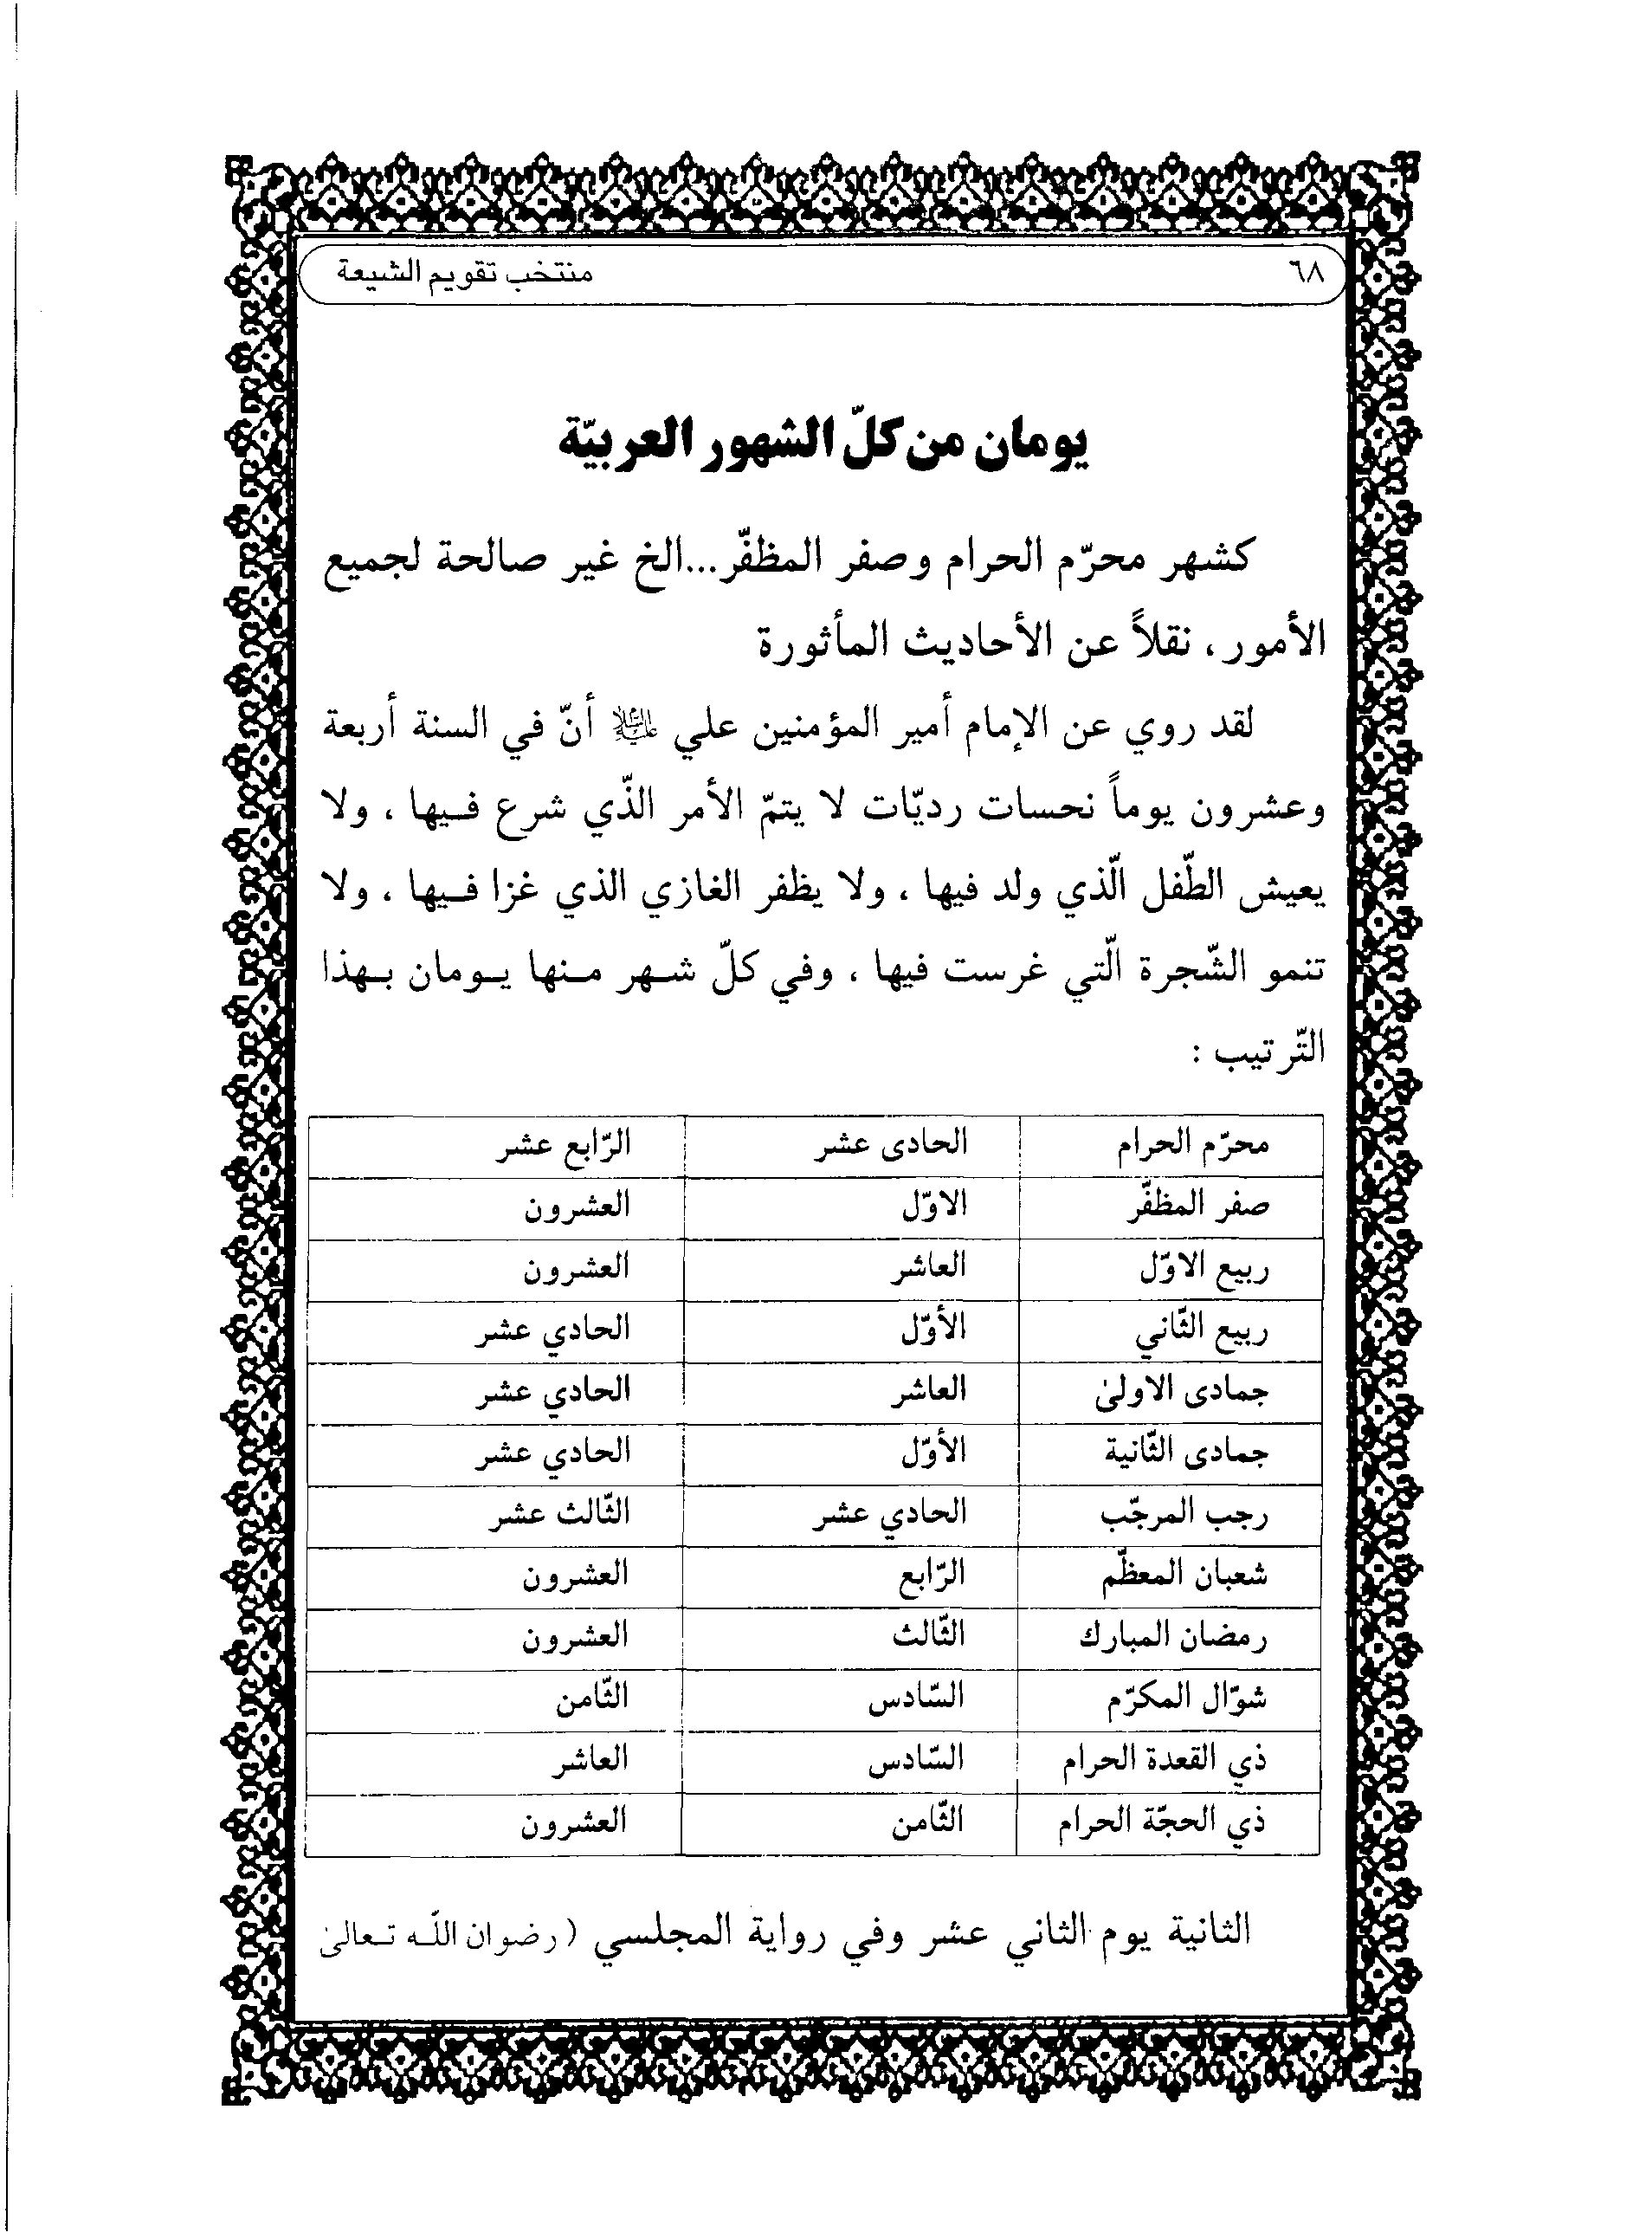
الثانية يوم الثاني عشر وفي رواية المجلسي (رضوان الله تعالى
عليه (الثامن والعشرون) ويمكن أن يكون خطأ من الكتاب لتقارب العبارتين .
وقد جمعها الشيخ العالم الفاضل الأديب ابن المتوّج في هذه الأبيات بقوله :
محرم ثاني عشریه اجتنب*** واجتنب العاشر في شهر صفر
ومن ربیع رابعاً وثامن*** عشرى أخيه وجمادى في الأثر
ومن جمادی وكذا من رجب***يجتنبون يومه الثاني عشر
وسادس العشرين من شعبان مع***رابع عشرین رمضان الأغر
وثانياً من شهر شوال ومن*** ذي القعدة الثامن العشرين ذر
وثامناً من شهر ذي الحجة لا***يشكر فيه للأعمال من شکر
يقول مؤلف هذا الكتاب و مطرز هذا اللباب (غفر الله له ولوالديه بمحمد و آله الأطياب علیهم السلام ) : وهناك روايات أخرى في الباب في بعض و الكتب الخطّيّة لثلة من العلماء (قدس الله أسرارهم) في تعيين ذكر تلكم الأيام إلاّ أنها تختلف عما ذكرنا ونحن نذكرها في هذا المقام لمزيد من الاطلاع والفائدة المتوخاة .
الصورة
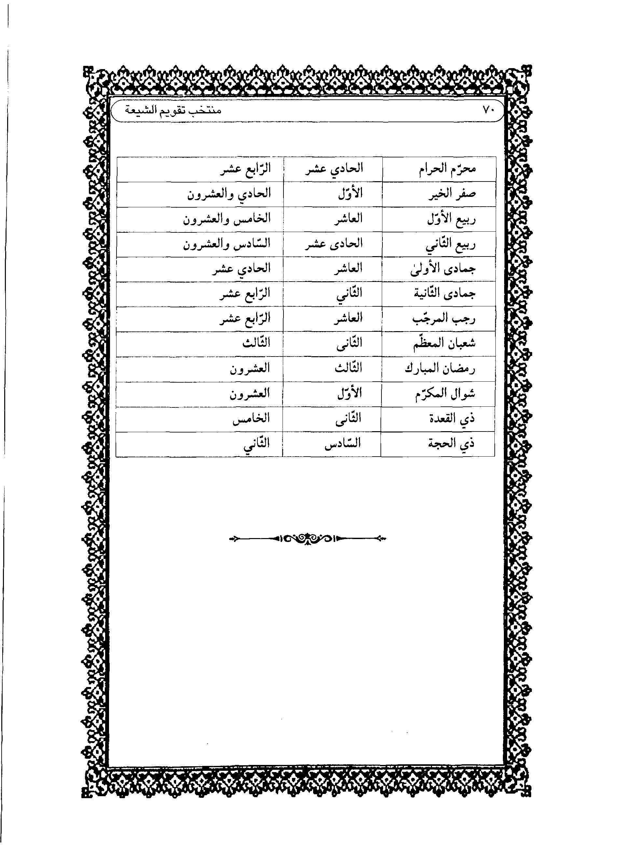

الأيام الكوامل من كلّ شهر ولزوم التجنّب عنها
وهناك أيام منحوسة أخرى في كلّ شهر ، ذكرها بعض المحقّقين، وإنها غير الأيّام المذكورة وهي : (الثّالث) و(الخامس) (الثّالث عشر) و(السّادس عشر) و(الحادي والعشرون) و(الرّابع والعشرون) و(الخامس والعشرون) من كلّ شهر ، فإنها نحسة غير صالحة لشئ من الأعمال ، وكذا السّفر والحضر.
وقد روي أنّ في (اليوم الثّالث )من الشّهر ، فيه قتل قابيل هابيل، وفي (اليوم الخامس)فيه أخرج الله آدم من الجنّة ، (وفيه) أرسل الله العذاب على قوم يونس(علیه السلام) ، (وفيه) طرح يوسف(علیه السلام) في الجب ، وفي (اليوم الثّالث عشر) فيه سلب الله ملك سليمان بن داود(علیه السلام) ، (وفيه) قتلت اليهود الأنبياء ، وفي اليوم (السّادس عشر) فيه خسف الله بقوم لوط (علیه السلام)، (وفيه) مسخ ستمائة نصراني وجعلوا و خنازير، ومسخت اليهود قردة ، (وفيه) شقّت اليهود یحیی بن زكريا (عليه السلام)بالمنشار ، وفي (اليوم الحادي والعشرون) فيه ولد فرعون ، (وفيه) أغرق ، (وفيه) أرسلت الآيات على قوم فرعون ، وهي الطّوفان والجراد والقمل الضفادع والدّم ، وفي (اليوم الرّابع والعشرون) فيه شقّ النمرود بطن سبعين امرأة ، وطرح إبراهيم الخليل(علیه السلام) في النار ، (وفيه) عقرت ناقة صالح (علیه السلام) وفي اليوم
(الخامس والعشرون) فيه أرسلت الريح العقيم على قوم هود(علیه السلام).
ولقد نظم الأيام النحسات في الشهر بعض الفقهاء بقوله:
توقّ من الأيام سبعاً كواملاً*** ولا تبتغي فيهنّ بيعاً ولا سفر
ولا تلبسن ثوباً جديداً وخلعة*** ولا تنکح الانثى ولا تغرس الشجر
ولا تحفرن بئراً ولا تبن منزلاً***مقابلة السلطان فالحذر الحذر
(ثلاث)و(خمس)ثم(ثالث عشرة)***ويتبعها من بعد ذا (سادس عشر)
و(حادي والعشرين) لاتنسى حذره***و(أربع والعشرون) و(الخامس) الأثر
وآخر أربعاء من الشهر ترکها***كذا ورد النص الذي شاع واشتهر
وأيضاً قد نظمها بعض الأفاضل بقوله:
توقّ من الأيام سبعاً كواملاً***ولا تتّخذ فيهن عرساً ولا سفر
(ثلاثاً) و(خمساً)ثم(ثالث عشرها)***و(سادس عشر) هكذا جاء في الخبر
و(واحد والعشرين) قد شاع ذكره***و(أربع والعشرين) و(الخمس) في الأثر
فتوقها مهما استطعت فإنها***كأيام عاد ليس تبقي ولا تذر
رويناه عن بحر العلوم بهمة***علي بن عم المصطفى سيد البشر
وأيضاً قد نظمها بعض الأدباء بقوله :
تسوقّ سبعة أيام قد اطّردت***في كل شهر هلالي مناحسها
فثالث عشر) مذموم و(خامسه)***(ثالث ) العشرة الوسطى و (سادسها)
ثم اخش (حادي عشریه) فخشيته***جزم و (رابعها) يخشی و (خامسها)
وقد نظمها أيضاً بعض الأعلام بقوله:
اجتناب الأيام قد جاء في الـ***ـنص عن الصادق الإمام المبين
(ثالث) (خامس) و(ثالث عشر)***(سادس العشر) (حادي العشرين)
فاجتنبها مع (أربع بعد عشرين)***وحاذر من (خامس العشرين)
وجمعها بعضهم بحساب الجمل في قوله :
سبعة لا يحمد فيها حركة***مثالها جه يج يوکا کد که
وأيضاً قد نظمها بعض العارفين ببيتين من الشعر بأحسن ما يقال وخذ إليك قوله :
محبّك يرعى هواك فهل***تعود ليال بضدّ الأول
فمعجمهنّ بحسن كلّه***ومهلهنّ عليه العملوأيضا قد نظمها بعض أدباء الفرس بالفارسية بقوله:
هفت روز نحس باشد در مهی ***زان حذر کن تانیا بی هیچ رنج
(سه) و(پنج) (سیزده) با (شانزده)***(بیست و يك) با (بیست و چهار) با (بیست و پنج)
يقول المؤلف: أن الإمام المجلسى (طاب رمسه) قال : وروی المنجمون عن الإمام أمير المؤمنين علي(علیه السلام) أياماً منحوسة في الشهر، وحملوه على شهور الفرس القديمة .
(ثم) عدّ الأيام السبعة المتقدّمة ، قال : وربّما يحمل على الشهورالعربية كما مرّ.
(وقال) (رحمه الله) : ويظهر من بعض الروايات نحوسة (الثالث)
و(الرابع) و(الخامس) و(الثالث عشر) و(السادس عشر) و(الحادي والعشرون) و(الرابع والعشرون) و(الخامس والعشرون) و (السادس والعشرون).
(وروی) المنع من السفر في (الثامن) من الشهر و(الثالث والعشرين) منه .

أي يوم من الأيّام يكون القمر في العقرب
جاء في كتاب بستان المعارف : أنّ من كان معتقداً باصول وقواعد المنجّمين القدامى ويريد أن يعلم في أيّ يوم من الشّهر المعيّن من الأشهر العربيّة يكون القمر في العقرب فنرشده إلى طريقة سهلة جداً لمعرفة ذلك ، وهي أن ينظر أنّ الشمس واقعة في أي برج من البروج الاثني عشر :
(فإذا كان في برج الحمل): يكون من يوم السّادس عشر إلى الله نصف اليوم الثّامن عشر القمر في العقرب.
(وإذا كان في برج الثور): فمن نصف اليوم الثّالث عشر إلى آخر اليوم الخامس عشر يكون القمر في العقرب.
(وإذا كان في الجوزا): فمن يوم الحادي عشر إلى نصف اليوم الثّالث عشر يكون القمر في العقرب.
(وإذا كان في السّرطان): فمن نصف اليوم الثّاني إلى آخر اليوم العاشر يكون القمر في العقرب.
(وإذا كان في الأسد): فمن أوّل يوم السّادس إلى نصف اليوم الثّامن يكون القمر في العقرب.
(وإذا كان في السّنبله): فمن نصف اليوم الثّالث إلى آخر اليوم
الخامس يكون القمر في العقرب.
(وإذا كان في الميزان): فمن أوّل الشّهر إلى نصف اليوم الثّالث و يكون القمر في العقرب .
(وإذا كان في العقرب): فمن يوم الثّامن والعشرين إلى آخر الشّهر يكون القمر في العقرب.
(وإذا كان في القوس): فمن يوم السّادس والعشرين إلى نصف اليوم الثّامن و العشرين يكون القمر في العقرب.
(وإذا كان في الجدى): فمن نصف اليوم الثّالث والعشرين إلى آخر اليوم الخامس والعشرين يكون القمر في العقرب.
(وإذا كان في الدلو): فمن أوّل اليوم الحادي والعشرون إلى نصف اليوم الثّالث والعشرين يكون القمر في العقرب.
(وإذا كان في الحوت): فمن يوم الثّامن عشر إلى آخر اليوم العشرين من الشّهر يكون القمر في العقرب.
(واعلم): أنّ هذه القاعدة الطريفة ثابتة ومسلمة في كلّ السنين والأشهر ، إلاّ الأشهر الّتي ليس لها سلخ ، فقد يوجد فيها تفاوت يسير ، إلاّ أن ذلك التفاوت لا يضرّ ضرراً مهمّاً بهذه القاعدة .

الأيام السعيدة، والمتوسطة، والمنحوسة

اشارة
من الشهور الفارسية کشهر فروردین ، واردیبهشت ... الخ ، نقلاً عن الأحاديث المأثورة
وروى العلّامة الأكبر المجلسي (طاب رمسه) في البحار عن بعض الكتب المعتبرة بإسناده عن المعلّی بن خنیس ، عن الإمام الصّادق(علیه السلام) في حديث قال فيه : يا سيّدي ألا تعرفني جعلت فداك أسماء الأيّام بالفارسية؟
فقال(علیه السلام) :(یَا مُعَلَّی هِیَ أَیَّامٌ قَدِیمَهٌ مِنَ الشُّهُورِ الْقَدِیمَهِ کُلُّ شَهْرٍ ثَلَاثُونَ یَوْماً لَا زِیَادَهَ فِیهِ وَ لَا نُقْصَانَ)

اليوم الأوّل
يوم سعيد مبارك ، يوم سرور وفرح ، فكلّموا فيه الأمراء والكبراء ، واطلبوا فيه الحوائج فإنّها تنجح بإذن الله .
(ومن) ولد فيه يكون مباركاً ، وادخلوا فيه على السّلطان،واشتروا فيه وبيعوا ، وازرعوا واغرسوا ، وابنوا وسافروا ، فإنّه يوم
مختار يصلح لجميع الأمور وللتّزویج .
(ومن) مرض فيه يبرأ سريعاً ، (ومن) ضلّت له ضالّة وجدها .

اليوم الثاني
يوم مبارك تزوّجوا فيه ، وأتوا أهاليكم من أسفاركم ، وسافروا فيه، واشتروا وبيعوا ، واطلبوا فيه الحوائج في نوع ، وهو يوم مختار .
(ومن) مرض فيه من أوّل النّهار يكون مرضه خفيفاّ ، (ومن) مرض في آخره اشتدّ مرضه ، وخيف من موته في ذلك المرض .

اليوم الثّالث
يوم نحس مستمر ،فاتّقوا فيه الحوائج وجميع الأحوال ،ولا تدخلوا فيه إلى السّلطان ، ولا تبيعوا ولا تشتروا ، ولا تزوّجوا، ولا تسألوا فيه حاجة ، ولا تكلّفوها أحداً ، وأحفظوا أنفسكم ، واتّقوا أعمال السّلطان ،وتصدّقوا ما أمكنكم ، فإنّه من مرض فيه خيف عليه ، وهو اليوم الّذي أخرج الله فيه آدم(علیه السلام) وحواء من الجنّة ،وسلب فيه لباسهما، (ومن) سافر فيه قطع عليه أبداً .

اليوم الرّابع
يوم مبارك ولد فيه هابيل بن آدم ، وهو يوم صالح للتّزويج
وطلب الصّيد في البرّ والبحر .
(ومن) ولد فيه يكون رجلاّ صالحاّ مباركاّ ومحبّباً إلى النّاس، إلاّ أنه لا يصلح فيه السّفر ، (ومن) سافر فيه خاف و القطع ، ويصيبه بلاء وغم ، (ومن) مرض فيه يبرأ سريعاً إن شاء الله تعالی .

اليوم الخامس
یوم نحس رديء، ولد فيه قابیل بن آدم ، وكان ملعوناً كافراً وهوالّذي قتل أخاه ودعا بالويل والثبور على أهله ، وأدخل عليهم الغمّ والبكاء فاجتنبوه فإنّه يوم شؤم ونحس ومذموم ، ولا تطلبوا فيه حاجة ، ولا تدخلوا فيه على السّلطان ، وادخلوا في منازلكم ، واحذروا فيه كلّ الحذر من السّباع والحديد .

اليوم السّادس
يوم مبارك صالح للتّزويج ، ولطلب الحوائج ، ولكل ما يسعى فيه من الأمر في البرّ والبحر والصّيد فيهما ، وللمعاش ،وكلّ حاجة ، (ومن) سافر فيه رجع إلى أهله سريعاً بكلّ ما يحبّه ویریده وبكلّ غنيمة ، فجدّوا في كلّ حاجة تريدونها فيه فإنّها مقضية.

اليوم السابع
يوم سعيد مبارك ، اعملوا فيه ما شئتم من السّعي في حوائجكم من البناء ، والغرس ، والذر ، والزّرع ، وطلب الصّيد ، والدّخول على السّلطان، والسّفر ، فإنّه يوم مختار يصلح لكلّ حاجة إن شاء الله تعالی .

اليوم الثّامن
يوم مبارك صالح لكلّ حاجة يسعى فيها ، وللشّراء والبيع ،والصّيد، ما خلا السّفر ، فاتّقوه فيه .
(ومن) مرض فيه يبرأ سريعاً وادخلوا فيه على السّلطان وغيره فإنّه تقضى فيه الحوائج، (ومن) دخل فيه على السّلطان فليسأله فيها.

اليوم التّاسع
يوم صالح خفيف سعيد مبارك من أوّل النّهار إلى آخر النّهار ،يصلح للسّفر ولكلّ ما تريد ، (ومن) سافر فيه رزق مالاّ كثيراً ، ويری في سفره كلّ خير .
(ومن) مرض فيه يبرأ سريعاً ولا يناله في علّته مکروه ، إن شاء ا الله فاطلبوا الحوائج فيه فإنّها تقضي لكم بمشيئة الله وتوفيقه .

اليوم العاشر
يوم صالح لكلّ شيء ما خلا الدّخول على السّلطان ، وهو اليوم الّذي ولد فيه نوح(علیه السلام) .
(ومن) ولد فيه يكون مرزوقاً من معاشه ، ولا يصيبه ضيق ، ولا يموت حتّى يهرم ، ولا يبتلى بفقر .
(ومن) فرَّ فيه من السّلطان أو غيره أخذ ، (ومن) ضلّت له ضالة وجدها ، وهو جيّد للشّراء والبيع والسّفر .
(ومن) مرض فيه يبرأ سريعاً إن شاء الله تعالى .

اليوم الحادي عشر
هو اليوم الّذي ولد فيه شيث بن آدم(علیه السلام) والنّبي (صلی الله علیه وآله وسلم) ، وهو يوم صالح للشّراء والبيع ولجميع الأعمال والحوائج ، والسّفر ما خلا الدّخول على السّلطان ، فإنّه لا يصلح ، والتواري عنه أصلح من الدّخول عليه ، فاجتنبوا فيه ذلك .
(ومن) ولد فيه يكون مباركاً ، مرزوقاً في معاشه ، طویل العمر ولا يفتقر أبداً ، فاطلبوا فيه حوائجكم ما خلا السّلطان .

اليوم الثّاني عشر
يوم صالح جيّد مختار لكلّ شيء تريدونه مثل اليوم
الحادي عشر .
(ومن) ولد فيه يكون طویل العمر فاطلبوا فيه حوائجكم، وادخلوا على السّلطان في أوّله ، ولا تدخلوا في آخره ، واستعينوا بالله عز وجل فيها فإنّها تقضي لكم بمشيئة الله تعالى .

اليوم الثّالث عشر
يوم نحس مستمر ، فاتّقوه في جميع الأعمال ما استطعتم، ولا تقصدوا ولا تطلبوا فيه الحاجة أصلاً ، ولا تدخلوا فيه على السّلطان وغيره جهدكم.

اليوم الرّابع عشر
يوم جيّد صالح لكلّ عمل وأمر یراد ، (ويحمد) فيه لقاء الأشراف والعلماء ، ولطلب الحوائج .
(ومن) يولد فيه يكون حسن الكمال مشغوفاً بطلب العلم ، ويعمر طويلاً ، ويكثر ماله في آخر عمره .
(ومن) مرض فيه يبرأ بمشيئة الله تعالى .

اليوم الخامس عشر
يوم صالح مبارك لكلّ عمل ولكلّ حاجة تريدها ، إلاّ أنّه من
يولد فيه يكون به خرس أو لثغة ، فاطلبوا فيه الحوائج فإنّها تقضى إن شاء الله تعالی .

اليوم السّادس عشر
يوم منحوس رديء مذموم ، فلا تطلبوا فيه حوائجكم ، ولا تسافروا فيه فإنّه من سافر فيه هلك .
(ومن) ولد فيه لا بدّ يكون مجنوناً ، (ومن) مرض فيه لا يكاد ينجو، فاجتهدوا في ترك طلب الحوائج والحركة ، فإنّها وإن قضيت و تقضي بمشقّة ، وربّما لم يتم فيها المراد ، فاتّقوا ما استطعتم وتصدّقوا فیه

اليوم السابع عشر
يوم صالح لكلّ ما يريد جيّد ، موافق صاف مختار لجميع من الحوائج ، فاطلبوا فيه ما شئتم ، وتزوّجوا وبيعوا ، واشتروا ، وازرعوا، وابنوا ، وادخلوا إلى السّلطان وغيره ، فإنّ حوائجكم تقضى بمشيئة الله تعالى .

اليوم الثّامن عشر
يوم مختار جيّد مبارك صالح للسّفر ، والزّرع ، وطلب الحوائج ،
والتّزویج وكلّ أمر يراد ، (ومن) خاصم فيه عدوّه خصمه وغلب عليه وظفر فيه به بقدرة الله تعالى .

اليوم التّاسع عشر
يوم مختار صالح جيّد للّسفر والتّرويج ، وطلب الحوائج ، (ومن) خاصم فيه عدوّاً ظفر به ، وعليه بقدرة الله تعالى ، ويصلح لكلّ عمل، وهو اليوم الّذي ولد فيه إسحاق النّبي(صلی الله علیه وآله وسلم) ، وهو يوم مبارك يصلح لكلّ ما یرید . (ومن) يولد فيه يكون مباركاً إن شاء الله تعالى .

اليوم العشرون
يوم صالح جيّد مختار صاف ، يصلح لطلب الحوائج والسّفر خاصّة، والبناء والتّزويج والغرس ، والدّخول على السّلطان وغيره ، فإنّه يوم مبارك يصلح إن شاء الله تعالى

اليوم الحادي والعشرون
يوم نحس مستمر ، وهو يوم إهراق الدماء فاتّقوا فيه ما استطعتم ، ولا تطلبوا فيه حاجة ، ولا تنازعوا فيه خصماً .
(ومن) يولد فيه يكون محتاجاً فقيراً في أكثر عمره ودهره ، (ومن) سافر فيه لم يربح وخيف عليه .

اليوم الثّاني والعشرون
يوم مختار جيّد صاف يصلح لكلّ حاجة تريدها ، فاطلبوا فيه الحوائج فإنّه يوم جيّد خاصّة للشّراء والبيع ، وللصّدقة فيه ثواب جزیل عظیم .
(ومن) يولد فيه يكون مباركاً محفوظاً ، (ومن) مرض فيه يبرأ سريعاً ، (ومن) سافر فيه يخصب ويرجع إلى أهله معافیً سالماً ، (ومن) دخل فيه إلى السّلطان بلغ محابّه ووجد عنده نجاحاّ لما قصد له .

اليوم الثّالث والعشرون
يوم مختار ولد فيه يوسف (علیه السلام) ، يصلح لكلّ أمر وحاجة، ولكلّ ما تريدونه وخاصّة للتّزويج ، والتّجارات كلّها ، والدّخول على السّلطان ، والتماس الحوائج.
(ومن) يولد فيه يكون مباركاً صالحاً ، (ومن) سافر فيه يغنم ويجد خيراً بمشيئة الله تعالى .

اليوم الرّابع والعشرون
يوم منحوس ولد فيه فرعون (لعنه الله) وهو يوم عسر نكد،
فاتّقوا فيه ما استطعتم ، (ومن) سافر فيه يموت في سفره .
(وفي نسخة أخرى): (ومن) يولد فيه يموت في سفره أو يقتل أو يغرق ، ويكون مدّة عمره محزوناً مكدوراً نكداً ، ولا يوفق له الخير ، (ومن) مرض فيه طال مرضه ولا يكاد ينتفع بمقصد ولو جهد جهده .

اليوم الخامس والعشرون
يوم نحس مستمر رديء مذموم ، وهو اليوم الّذي أصاب فيه أهل مصر سبعة أضرب من الآفات ، وهو يوم شديد البلاء.
(ومن) مرض فيه لم يكد ينجو ولا يبرأ.
(ومن) سافر فيه لا يرجع ، فلا تطلبوا فيه حاجة ، واحفظوا فيه أنفسكم واحترزوا فيه جهدكم.

اليوم السّادس والعشرون
يوم صالح مبارك ضرب فيه موسى (عليه السلام) البحر فانفلق ، يصلح لكلّ حاجة ما خلا التّرويج والسّفر ، فاجتنبوا فيه ذلك فإّنه من تزوّج فيه لم يتم أمره ويفارق أهله ، ويفرّق بينهما (ومن) سافر فيه لم يصلح ولم يربح ولم يرجع، وعليكم بالصدقة فإنّ المنفعة بها وافرة ،ولمضارّه رافعة :

اليوم السابع والعشرون
يوم جيٍّد مختار يصلح لطلب الحوائج ولكلّ شيء تريده ، (ومن) يولد فيه يكون جمیلاً حسناً مليحاً ، وهو جيّد للبناء ، والزّرع ، و والشّراء ، والبيع ، والدّخول على السّلطان ، فاعملوا ما شئتم واسعوا في حوائجكم.

اليوم الثّامن والعشرون
يوم سعيد مبارك ممدوح فيه ، ولد فيه يعقوب النّبي(علیه السلام)، ويصلح للسّفر ولجميع الحوائج .
(ومن) يولد فيه يكون مرزوقاً محبّباً إلى النّاس ، ومحبّباً إلى أهله محسناً إليهم ، إلاّ أنه تصيبه الهموم والغموم ، ويبتلى في آخر عمره ، ولا يؤمن عليه من ذهاب بصره.

اليوم التّاسع والعشرون
یوم مختار جيّد يصلح لكلّ حاجة ما خلا الكاتب فإنّه يكره له ذلك، ولا أرى له أن يسعى لحاجة فيه إن قدر على ذلك ، (ومن) مرض فيه يبرأ سريعاً ، (ومن) سافر فيه أصاب مالاً كثيراً إلاّ من كان كاتباً فإنّه يكره له ذلك ، ولا أرى السّعي في حاجته إن قدر عليه ،
(ومن) أبق فيه رجع إليه سريعاً ، (ومن) ضلّت له فيه ضالّة وجدها .

اليوم الثلاثون
يوم مختار جيّد صالح لكلّ شيء ، وهو اليوم الّذي ولد فيه إسماعيل بن إبراهيم (عليهماالسلام )، يصلح لكلّ شيء ولكلّ حاجة من شراء وبيع وزرع وغرس و تزویج وبناء ، (ومن)مرض فيه يبرأ سريعاً إن شاء الله .
(وروي) عن الإمام أمير المؤمنين علي(عليه السلام) أنّه قال : (ومن ولد فيه يكون حكيماً حليماً صادقاً مباركاً مرتفعاً أمره ويعلو شأنه ويكون صادق اللسان صاحب وفاء) .
(ومن) أبق له فيه آبق وجده ، (ومن) ضلّت له فيه ضالّة وجدها إن شاء الله تعالى .

أيام من الشهور الفارسية لاتصلح لأمر من الأمور
ذكر العلامة الكبير والمحدّث الشهير الفيض الكاشاني (قدس سرّه) في تقويم المحسنين ، أن أياماً من الشهور الفارسية لا تصلح لأمر من الأمور وهي :
(الثالث) ، و(الخامس) ، و(الثالث عشر) ، و(السادس عشر)، و(الحادي والعشرون) ، و(الرابع والعشرون) ، و(الخامس والعشرون) ، فإنها أيام رديئة فاحذر فيها من كل شيء.
وذكرها المحقق الأكبر الطوسي (قدس سرّه) في ترجمة قول الإمام الصادق(علیه السلام) هكذا:
(الرابع والثامن) لا تصلح للسفر ، (والثاني عشر) لا تصلح للمناظرة والمخاصمة ، (والخامس عشر) لا تصلح للذهاب عند الملوك .

ماقالوا في الأشهر الرومية الاثني عشر
أن بعض الأمور الشرعية من الأحوال والأعمال منوطة و بالشهور الرومية من جهة الفصول التي وقعت فيها لا من جهة نفسها كالمطر في النيسان وآدابه مثلاً ، فأراد الشارع بها تعيين أوقات الفصول ، فعيّنها بهذه الشهور ، لتوافق تلك الفصول في تلكم الأزمان.
وإن أهل النجوم وأرباب التقاويم أيضاً قد جعلوا مدار أحكامهم، وأصول أوقاتهم على الأشهر الرومية ، وعليها بنوا أعمالهم ، لأنهم أرادوا أن تكون شهورهم مساوية لمسير الشمس ، وقد جعلوا السنين (شمسية) حسب المدار الشمسي ، وعلى طبق حركاتها المختلفة في أرباع السنة ، فبعضها أكثر أياماً من البعض على ما تعلقّت به الأرصاد القديمة والحديثة ، ولهذا جعلوا بعض الشهور (ثلاثين) يوماً ، وبعض الشهور (إحدى وثلاثين) وبعضها (ثمانية وعشرين) يوماً وربع يوم وجزءاً من ثلاثمائة جزء من يوم لأن في هذه المدة نقطع في دائرة الفلك .
ولهذا أعطوا كل شهر ما يستحقه حتى صار المجموع (ثلاثمائة وستين) يوماً ، وجعلوا يوماً في آخر السنة ، وهذا مجموع أيام سنتهم وقد وضعوها على هذا الوجه :
الصورة
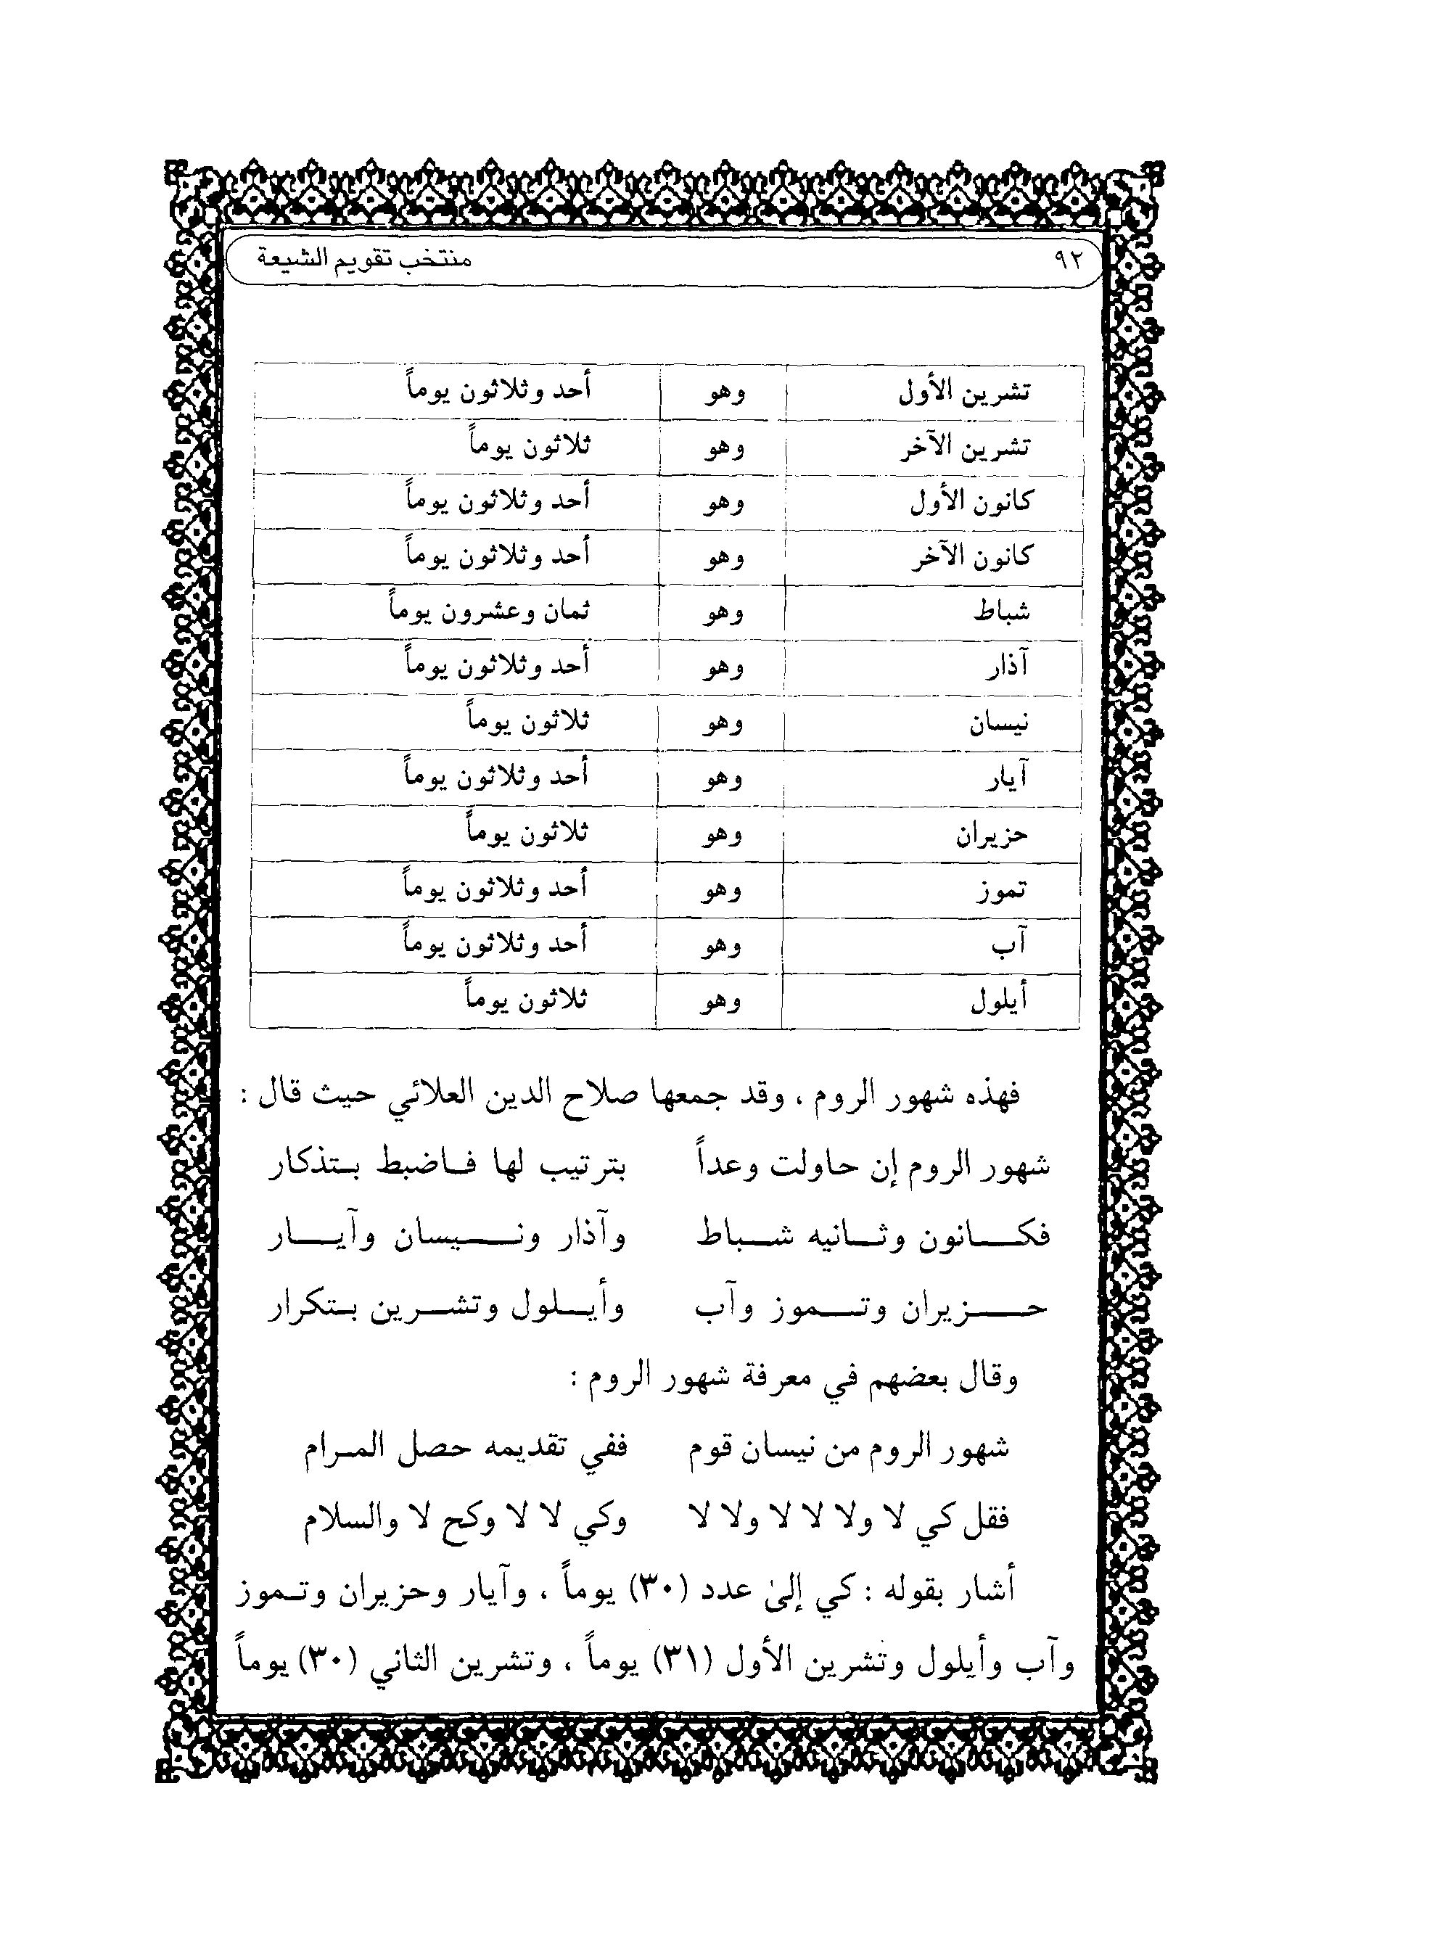
فهذه شهور الروم ، وقد جمعها صلاح الدين العلائي حيث قال :
شهور الروم إن حاولت وعداً***بترتيب لها فاضبط بتذکار
فکانون وثانیه شباط***وآذار ونيسان وآيار
حزيران وتموز وآب***وأيلول و تشرین بتکرار
وقال بعضهم في معرفة شهور الروم :
شهور الروم من نیسان قوم***ففي تقديمه حصل المرام
فقل كي لا ولا لالا ولالا***وكي لا لا وكح لا والسلام
أشار بقوله : كي إلى عدد (30) يوماً ، و آیار وحزيران وتموز و آب وأيلول وتشرين الأول (31) يوماً ، وتشرين الثاني (30) يوماً
وكانون الأول وكانون الثاني (31) يوماً ، وشباط (28) يوماً ، وآذار (31) يوماً .
وقد نظمها بعض الأدباء بالفارسية بقوله :
دو تشرین دو کانون پس أنگه***شباط دلو نیسان وآذار است
حزيران وتموز آب أيلول***نگهدارش که از من یادکار است
وأما نقصان بعض شهورهم وزيادتها واعتدالها ، فقد نظمها بعض الشعراء بقوله :
شهور الروم ألوان***زیادات ونقصان
فتشرينهم الثاني***وأيلول ونیسان
ثلاثون ثلاثون***سواء وحزيران
شباط خصّ بالنقص***وحد النقص يومان
وباقيها ثلاثون***ويوماً واحداً كان
وقال الآخر :
فتشرینکم الثاني***كأيلول ونيسان
ثلاثون ثلاثون***أتوا بعد حزيران
شباط خصّ بالنقص***وذا النقص يومان
وباقيها ثلاثون***ويوماً واحداً كان
وأول أسماء هذا الجدول مبدأ السنة : أعني تشرين الأول ، وأوله في هذا الزمان .
وقال كوشیار : في زيجه الموسوم بالجامع : ان هذه الأسماء سريانية لا رومية ، وللروم أسماء غيرها ، وأول تشرين الأول إنما هو أول السنة عند السريانيين ، وأما عند الروم، فأول السنة : أول كانون الثاني ، وهو في هذا الزمان حوالي العشرين من درجات الجدي ، قاله المولى عبد العلي في شرح الزيج.
(وشباط) المشهور کونه بالشين المعجمة ، قاله أيضاً کوشیار في زيجة الموسوم بالجامع ، والجوهري في الصحاح جعله بالمهملة . قال المحقق البيرجندي في شرح الزيج : لعلّه معربة بالمهملة ،أنتهی .
يقول المؤلف : ويؤيده ، قاسان ، وإبريسم ، وطست ، والتغيير في التعريب غير لازم البتة ، فلا يرد التشرینان .
ثم اعلم : أن أيلول ، وتشرين الأول ، وتشرين الآخر ، من شهور و الخريف ، وكانون الأول ، وكانون الآخر ، وشباط ، من شهور الشتاء، وآذار ،ونیسان ، و آیار ، من شهور الربيع ، وحزيران ، وتموز ، و آب من شهور الصيف .

مایترتب من الأعمال في الأشهر الرومية الاثني عشر

اشارة
قد ذكر بعض علمائنا الأعاظم (قدس الله أسرارهم) الأشهر الرومية وما يترتب فيها من الأعمال ، وذلك في مؤلفاتهم القيّمة .
ونحن نذكر ما جاء في كتاب (طبّ الإمام الرضاعلیه السلام ) المسّماة (الرسالة الذهبية) التي بعث بها الإمام الرضا(علیه السلام) إلى المأمون العباسي، وقد نسجّلها لقارئنا الكريم في هذا المقام، وإليك دونه :

تشرين الأوّل
وعدّة أيّامه أحد وثلاثون يوماً : وهذا الفصل بارد رطب، فيه يبتدىء اشتداد البرد ، وتهبّ الرياح المختلفة ، ويتنفّس فيه ريح الصبا ، ويهيّج فيه الأمراض الدّموية وتتولّد فيه الصفراء ، (ويجتنب) فيه الفصد ، وشرب الدواء ، (ويحمد) فيه الجماع وينفع أكل اللحم السمين ، والرّمان والمزّ والفاكهة بعد الطعام ، ويستعمل فيه من أكل اللحوم بالتوابل ، ويقلّل فيه من شرب الماء ، وخصوصاً يكره فيه شرب الماء البارد ليلاً.
(وقيل) يكره فيه الجماع ، والفصد ، والحجامة ، (ويحمد) فيه و شرب الدواء ، (ويحمد) فيه الرياضة ، والله أعلم.

تشرين الآخر
وهو ثلاثون يوماً : وهذا الفصل بارد یابس ، يشتدّ فيه البرد، و وتهيّج فيه المرة الصفراء ، ويقع فيه المطر الوسمي ، (ويحمد) فيه شرب الماء المسخن على الريق ، (ونهی) فيه عن شرب الماء في الليل ، (ويحمد) فيه أكل الزنجبيل ، والنخوة ، والثوم، والبصل ، والكراث ، والحلف ، والخردل ، (ويحمد) فيه الجماع ، ودخول الحمام ، ويشرب كل يوم بكرة جرعة ماء حار ، (ویکره) فيه أكل لحم البقر والسمك ، والزبد ، (ويجتنب) فيه أكل البقول الحارة ، کالكرفس ، والنعناع ، والجرجير ، (ويحمد) فيه لبس الصوف .
(وقيل) يقلّل فيه من دخول الحمام والجماع ، والله أعلم.

كانون الأوّل
وهو أحد وثلاثون يوماً : وهذا الفصل بارد یابس ، تقوى فيه العواصف ، ويشتدّ فيه البرد ، وتهيّج فيه الأمراض السوداويّة ، وتتغيّر فيه الطبيعة ، ينفع فيه أكل ما ذكر في تشرين الثاني ، (ويحمد) فيه شرب الماء البارد على الريق ، (ويحمد) فيه النكاح ، (ويّتقی) فيه الحجامة ، والفصد ، (ويحذر) فيه من أكل الطعام البارد ، و تستعمل فيه الأغذية الحارة بالقوة والفعل ، (ويكره) فيه أكل الزبد والسمك ، والله أعلم.

كانون الثاني
وهو أحد وثلاثون يوماً : وهذا الفصل حار رطب ، يهيّج فيه الأمراض الدمويّة ، ويقوى فيه غلبة البلغم ، وتهبّ فيه رياح مختلفة ، ويكثر فيه المطر والثلج ، ويجري الماء في الأغصان.
(ينبغي) أن يتجرّع فيه الماء الحار على الريق ، ( ويحمد) فيه الجماع، وينفع فيه الإحساء مثل البقول الحارة كالكرفس والجرجير والكرّاث ، وينفع فيه دخول الحمام أول النهار ، والتمريخ بدهن الخيري وما ناسبه ، (ويحمد) فيه أكل لحم الطيور ، ویابس الفواكه ، والثوم والبصل ، ويحذّر فيه أكل الحلو ، وأكل السمك الطريّ ،واللبن ، والله أعلم .

شباط
وهو ثمانية وعشرون يوماً : وهذا الفصل بارد رطب تختلف فيه الرّياح وتكثر فيه الأمطار ويظهر فيه العشب ، ويجري فيه الماء و في العود ، وتهيّج فيه الأمراض البلغمية ، (ویکره) فيه قطع الخشب و وحرث الأرض ، وينفع فيه أكل الثوم ، ولحم الطير ، والصمود ، والفاكهة اليابسة ، (ويحمد) فيه سف الكمون وشرب العسل،
(ويحمد) فيه كثرة الحركة والرياضة، (ویکره) فيه الفصد والحجامة و شرب الدواء ، ويقلّل فيه من أكل الحلاوات ، والله أعلم .

آذار
وهو أحد وثلاثون يوماً : وهذا الفصل حار يابس ، (وفيه) و يطيب الليل والنهار ، ويلين الأرض ، ويذهب سلطان البلغم ، ويهيّج الدم ويستعمل فيه من الغذاء اللطيف واللحوم والبيض المقلي ويشرب فيه الشرابات الحلوة ، (ويحذر) فيه من أكل البصل والثوم والكراث والسمك المالح واللحم الغليظ والحوامض ، (ويحمد) فيه الفصد والحجامة ، والقئ وشرب المسهل.
(وقيل) : تهيّج في هذا الفصل الأمراض الصفراوية ، والله أعلم .

نیسان
وهو ثلاثون يوماًّ : وهذا الفصل حار رطب ، فيه يطول النهار ، ويقوی مزاج الفصل ويتحرك الدم ، وتهبّ فيه الرياح الشرقية ، وتهيّج فيه رياح الطبيعة وغاية الصحة ، وتغلب فيه السوداء ، (ويحمد) فيه أكل لحم الظباء والكباش والطيور والأدهان الطيّبة ، ويستعمل فيه المأكل المشويّة وما يعمل بالخلّ ، (ويجتنب) فيه الحار مثل الحلف ، والزنجبيل ، ( ويحمد) فيه الحجامة ، والفصد ، وشرب المسهل ،
ولبس اللباس النظيف، ويشرب الماء على الريق ، ويشمّ الرياحين ، والطيب .
(وقيل) : يعالج بالجماع والتمريخ بالدهن في الحمام ، والله أعلم .

آیار
وهو أحد وثلاثون يوماً ، وهذا الفصل حار ورطب ، تصفو فيه الرياح ، وهو آخر فصل الربيع ، (وفيه) يهيج الدم ، (ويحمد) فيه شرب الماء البارد على الريق ، ويؤكل فيه السمك مطلقاً ، وشرب اللبن فيه جيّد ، وكذلك المسهل ، والفصد ، والحجامة ، وقد نهى عن الملوحات ، واللحوم الغليظة، كالرؤوس ، ولحوم البقر ، (وينفع) فيه دخول الحمام أول النهار ، (وتكره) فيه الرياضة قبل الغذاء ، (وفيه) يشتدّ الحر ، وتهيّج المرّة الصفراء ، والله أعلم.

حزيران
وهو ثلاثون يوماً ، وهذا الفصل حار يابس ، فيه تهيّج الأمراض الدموية ، وتكثر فيه الأمراض المختلفة .
(وقيل) : فيه يذهب سلطان الدم ، ويقبل زمان المرّة الصفراء،وينهى فيه عن التعب وأكل اللحم دائماً والإكثار منه وشمّ المسك
والعنبر ، (ويحمد) فيه أكل الإجاص والرمان الحامض ، (ويجتنب) فيه أكل الثوم والكراث والبصل ، (ويحمد) فيه شرب العسل بالماء البارد العذب ، وأكل العنب والتمر ، (ویکره) فيه الجماع ، (وینفع) فيه أكل البقول الباردة، كالهندباء والبقلة الحمقاء وأكل الخضر كالخيار والقثّاء والشير خشت والفاكهة الرطبة واستعمال المحمّضات ، ومن اللحوم : لحم المعز الثّني والجدي ، ومن الطيور : الدجاج ، والطيهوج ، والدرّاج ، والالبان ، والسمك الطّري ، (ويحمد) فيه الأدهان الطيّبة ، والله أعلم .

تموز
وهو أحد وثلاثون يوماً ، وهذا الفصل حار يابس أيضاً ، (فيه) شدّة الحرارة وتفور المياه ، (وفيه) تهيج الأمراض الصفراوية ، وتهبّ فيه الرياح ، (ویکره) فيه ما يكره في الشهر الذي قبله ، (ويحمد) فيه ما يحمد في ذلك ، ويستعمل فيه شرب الماء البارد على الريق ، و ويؤكل فيه الأشياء الباردة، ويكثر فيه مزاج الشراب ، وفي اليوم الحادي والعشرين من هذا الشهر يطلع سهيل ، والقطب اليماني ، والله أعلم .

آب
وهو أحد وثلاثون يوماً ، وهذا الفصل تشتدّ فيه السموم، وتهيج
فيه أمراض عديدة و تهيج الزكام بالليل ، وتهبّ الشمال، ويصلح المزاج بالتبريد والترطيب ، وينفع فيه شرب اللبن الرّائب ، (ویستحب) فيه أكل البارد ، والحار ، والحلو ، والحامض ، (ويحمد) فيه الفصد ، والحجامة ، وشرب المسهل، والأدهان الطيّبة ، والقئ ،(ويكره) فيه النكاح إلاّ لضرورة ، وتشمّ فيه من الرياحين الباردة ،ويقلّ فيه من الرياضة ، والله أعلم .

أيلول
وهو ثلاثون يوماً ، وهذا الفصل حار رطب ، فيه يطيب الهوى ، و وتهيج فيه الأمراض الدّموية والرياح ، ويشتدّ فيه البرد ، (ويحمد) فيه قطع الخشب ، وفيه يبتدىء هیجان المرّة الصفراوية ، (ویستحب) فيه أكل كل رطب مسخن ، (ويكره) فيه أكل كل بارد یابس ، (ويحمد) فيه لبس الصوف ، وأكل لحم الطيور ، والضأن، ويحذر فيه من لحم البقر ، والإكثار من الشويّ ، ودخول الحمام ، ويستعمل فيه و الطّيب المعتدل المزاج ، (ويجتنب) فيه أكل البطّيخ ، والقثاء ، (وینفع) فيه أكل الجلاّب ، (ويصلح) شرب المسهل والله أعلم.

في معرفة ما كان من الشهور الرومية ثلاثون يوماً وإحدى وثلاثون يوماً
قاعدة طريفة ذكرها بعض الفلكيين القدامى قال :
أطبق من أصابع إحدى كفيك السّبابة والبنصر ، وابدأ بعدّ أول الشهور من إبهامك ، فالمنصوب من أصابعك وهو الإبهام والوسطى والخنصر إشارة إلى الشهور الأحد وثلاثين يوماً ، والمطبوق منها إشارة إلى شهور الثلاثين.
أمّا شباط فإنه يكون في البسيطة ثمانية وعشرين يوماً ، وفي الكبيسة وهي السنة الرابعة من كل أربع سنوات تسعة وعشرين یوماً .

جدول أسماء الشهور الرومية وعدد أيامها
ذكر بعض علماء الهيئة بأن أسماء البروج الاثني عشر واليوم الذي تنتقل فيه الشمس إلى كل برج منها ومدة بقائها في ذلك البرج ومعرفة أن القمر في أي برج منها بهذا الترتيب:
الصورة
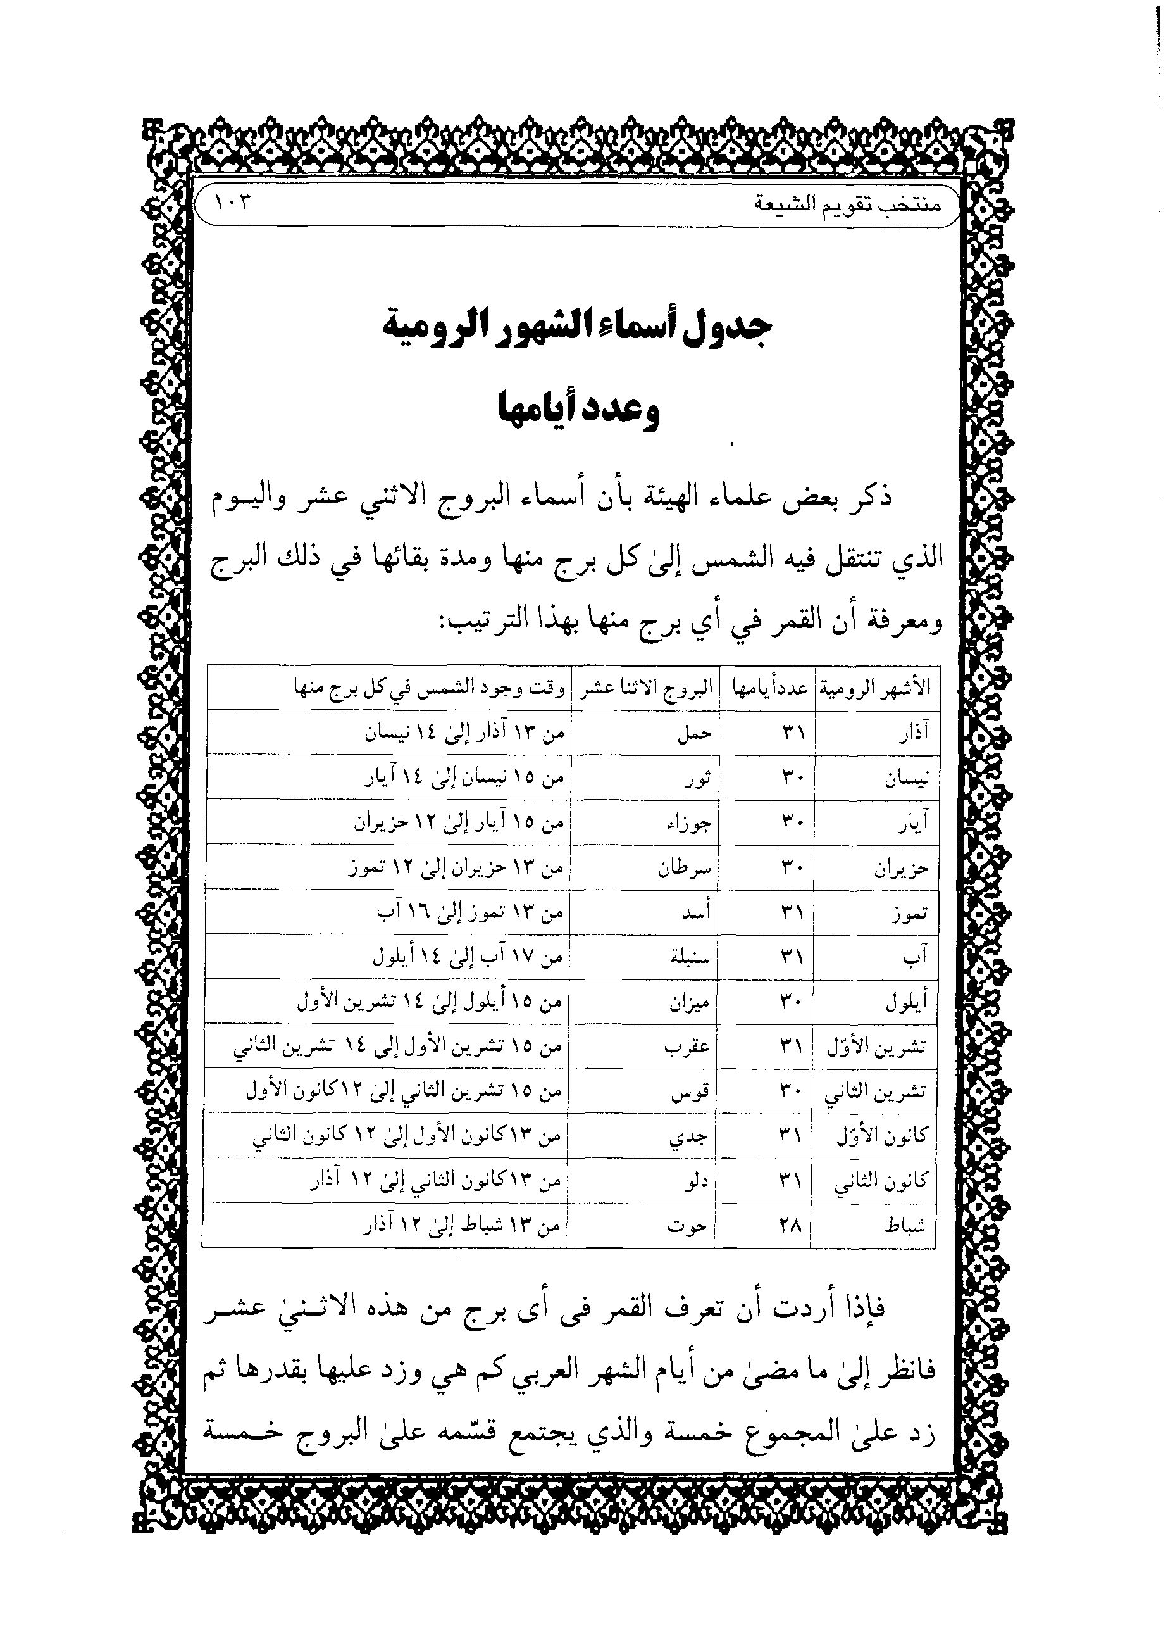
فإذا أردت أن تعرف القمر في أي برج من هذه الاثني عشر فانظر إلى ما مضى من أيام الشهر العربي كم هي وزد عليها بقدرها ثم زد على المجموع خمسة والذي يجتمع قسّمه على البروج خمسة
خمسة ، وابدأ بالبرج الذي تكون الشمس فيه ، فالقمر في البرج الذي و لا يبقى له خمسة ، فإن بقي أقل من خمسة فللقمر في ذلك البرج الذي بقي له أقل من خمسة ، مثلا إذا كنت في صفر ، وقد مضى منه عشرون يوماً فزد عليها مثلها تصير أربعين ، ثم زد عليها خمسة تصير خمسة وأربعين فإذا كنت في الخامس عشر من تموز مثلاً ، فالشمس في برج الأسد فابدأ به واقسم الخمسة والأربعين عليه وعلى ما بعده خمسة خمسة فيقسّم من البروج تسعة آخرها الحمل ، فيكون القمر في برج الثور ، وإذا كان قد مضى من صفر مثلاً سبعة عشر يوماً فأضف عليها مثلها تصير أربعة وثلاثين فاقسمها على الأبراج خمسة خمسة مبتدئاً ببرج الأسد الذي فيه الشمس حتى تنتهي إلى برج الدلو فيتم خمسة وثلاثون ويبقى أربعة فالقمر في برج الحوت .

لكل شهر من الشهور الرومية يومان لا يصلحان لأمر، وعلى قول ثلاثة أيام
لقد ورد في حديث معتبر صحيح أنه روي عن نبيّ الله الكليم موسی بن عمران(علیه السلام) أن للشهور الرومية أياماً منحوسة ، من توجّه فيها إلى القتال ، ومن سافر فيها لم يظفر بمقصوده ومن تزوّج لم یتمتع، وهي أربعة وعشرون يوماً في كل شهر يومان وهي :
الصورة
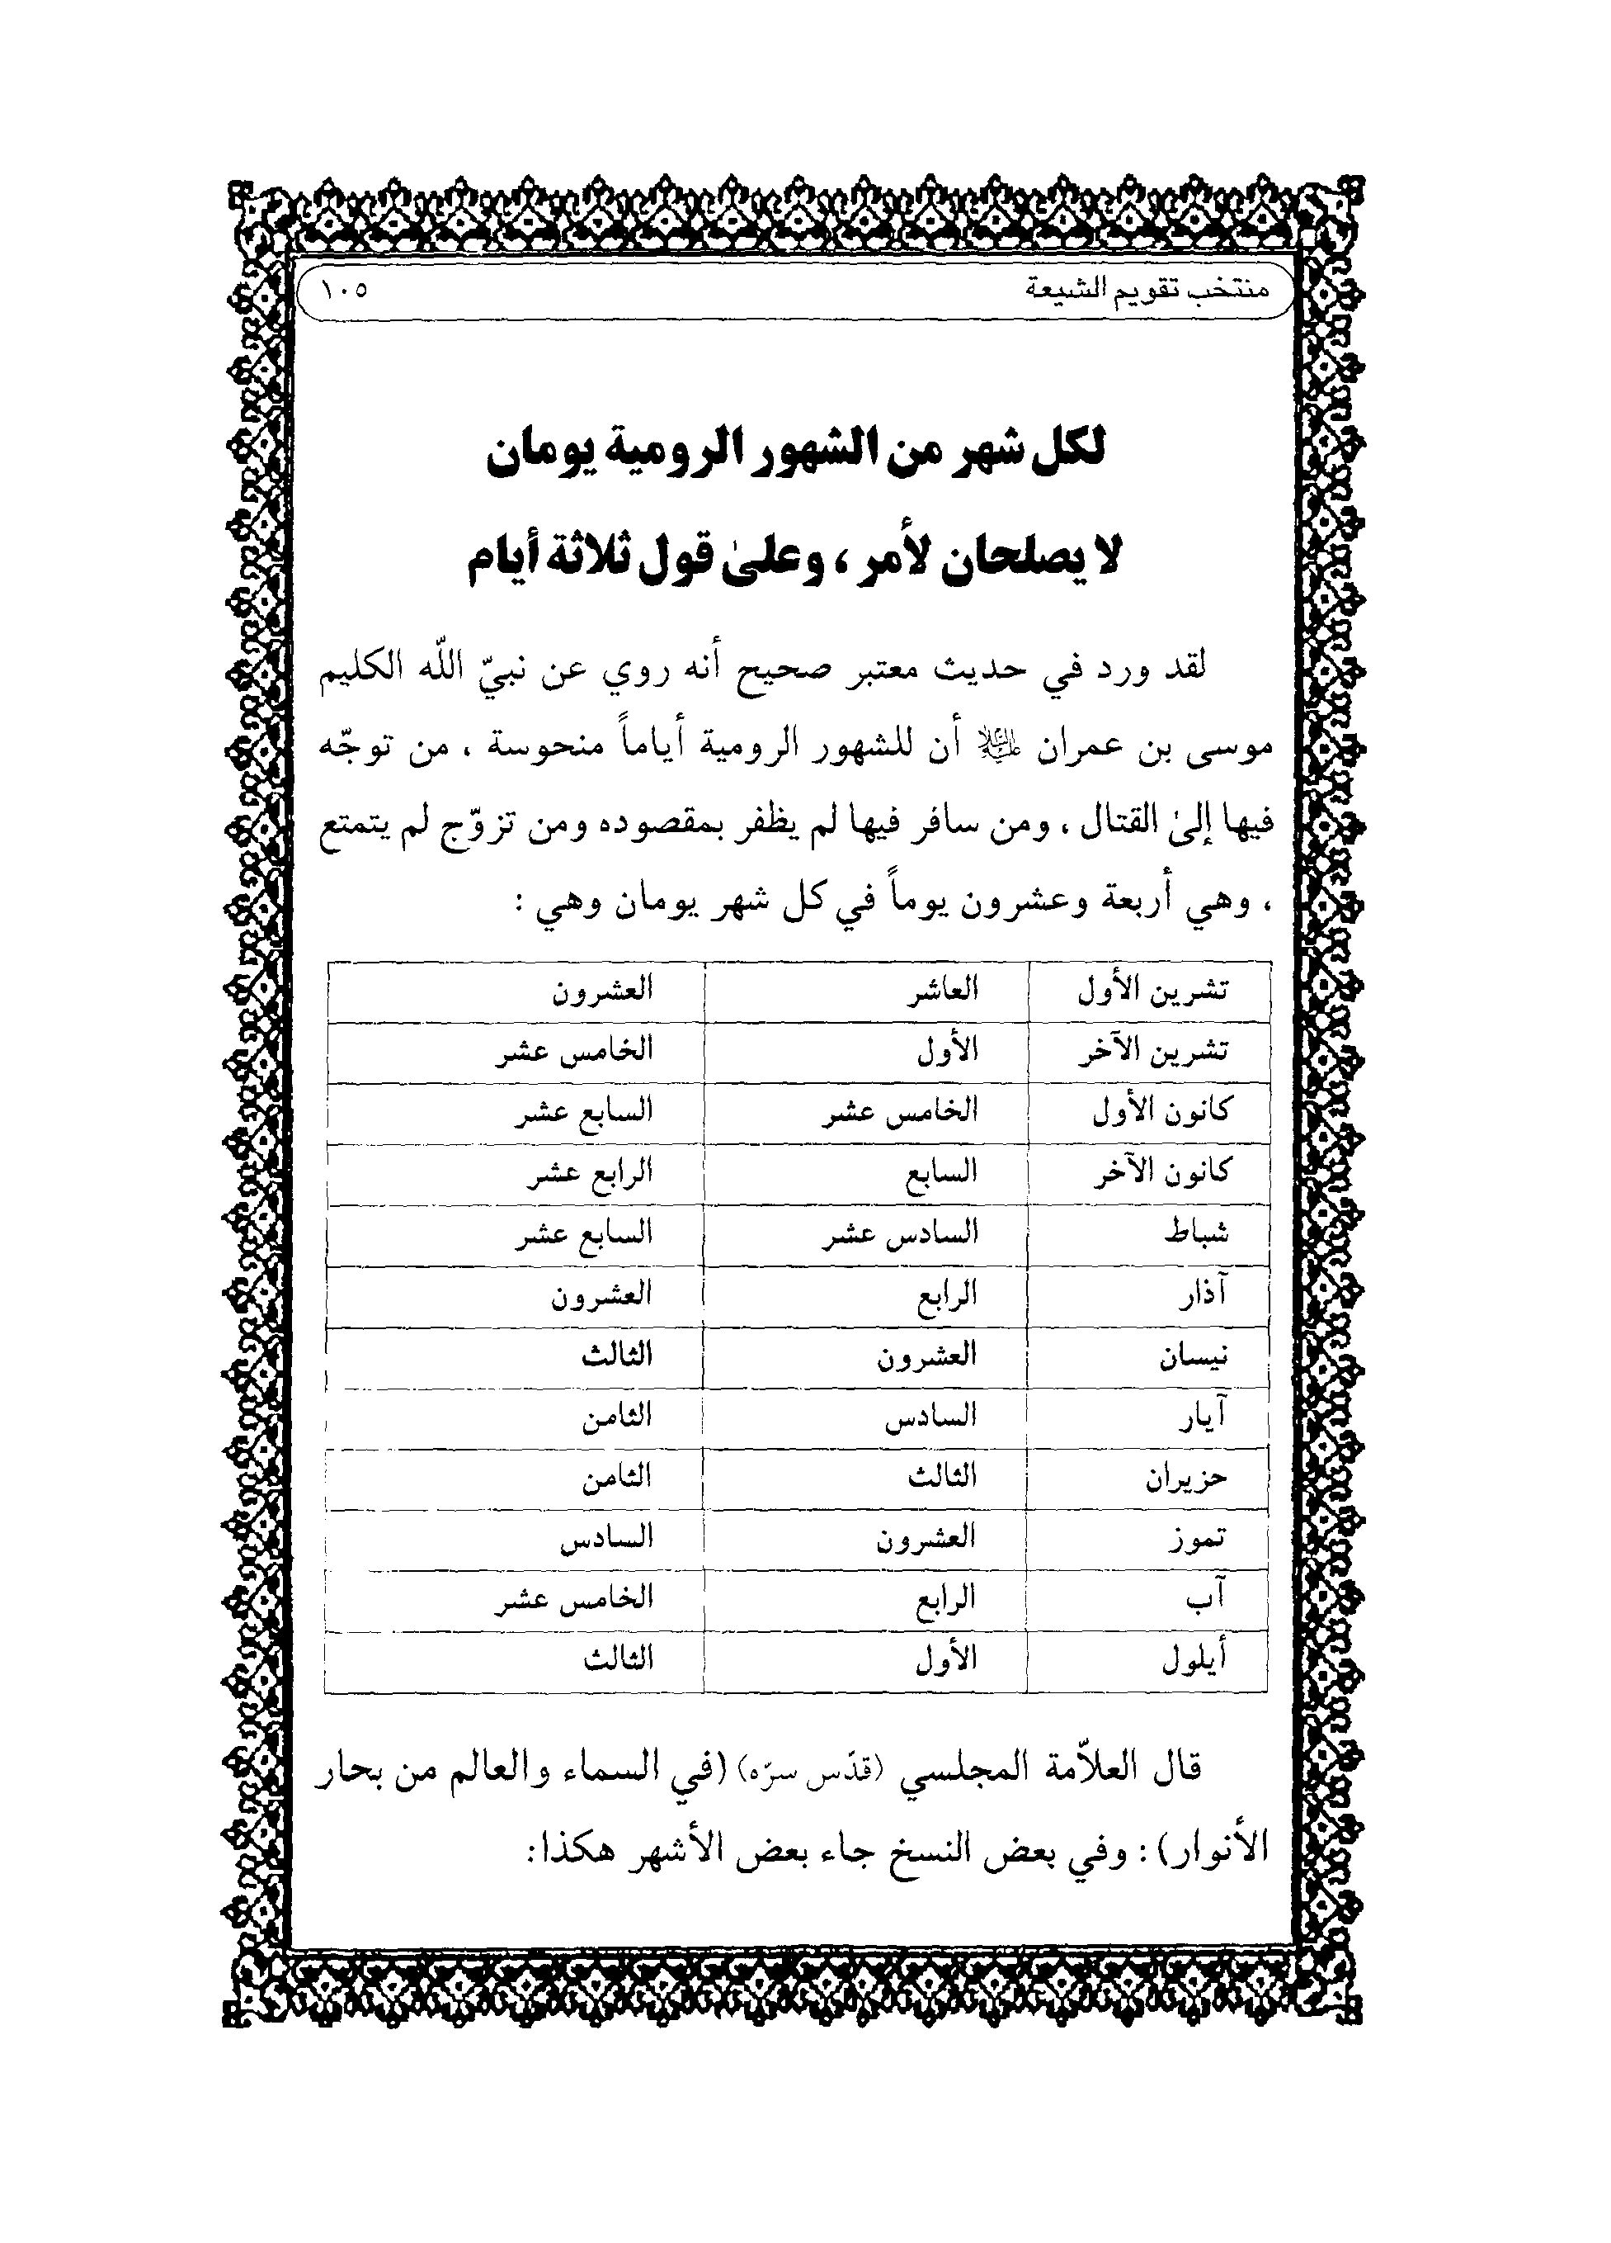
قال العلاّمة المجلسي (قدس سرّه) (في السماء والعالم من بحار الأنوار) : وفي بعض النسخ جاء بعض الأشهر هكذا:
الصورة
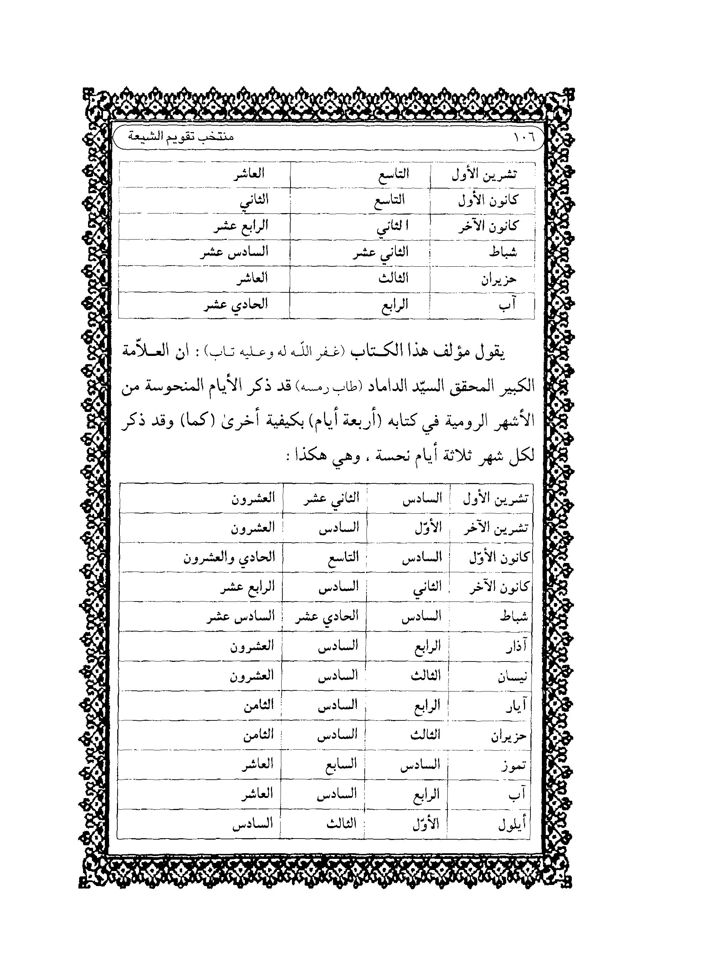
يقول مؤلف هذا الكتاب (غفر الله له وعليه تاب) : ان العلاّمة الكبير المحقق السيّد الداماد (طاب رمسه) قد ذكر الأيام المنحوسة من الأشهر الرومية في كتابه (أربعة أيام) بكيفية أخرئ (كما) وقد ذكر لكل شهر ثلاثة أيام نحسة ، وهي هكذا :

ما يترتّب من الأعمال في البروج الاثني عشر

اشارة
قد جاء في بعض الكتب المعتبرة لأعاظم أصحابنا من العلماء المحقّقين (رضوان الله تعالى عليهم أجمعين) في البروج الاثني عشر وما يترتب فيها من الأعمال هكذا :

الحمل
جيّد للسفر ، ولقاء الأمراء ، ولبس الثياب ، والصيد ، ورمي ا السهام، والابتداء ، والفصد والحجامة (ورديء) لوضع الأساس ، و والزراعة .

الثور
جيّد للعقد ، والتزويج ، والغرس ، وكتابة الخطوط إلى المحب ، ولقاء المحبوب ، وأمراء العصر ، والهرب من الجدال، والفرح ، والنشاط ، والشركة ، وبيع الإماء ، والعبيد ، (ورديء) للفصد ،والحجامة ، والحمام .

الجوزاء
جيّد لبيع عبيد الصين والخطا ، وابتداء الكتابة، ولقاء الأمراء ، وكتابة الخطوط ، ورمي السهام ، ولبس الثياب ، والسفر (ورديء) لتقليم الأظفار ، والفصد ، والحجامة .

السرطان
جيّد للبس الثياب ، والسفر ، وشرب المهل ، وكتابة الخطوط ، وذهاب الحمام، والحلق ، (وردي ء) للتزويج ، والبناء ، والفصد .

الأسد
جيّد للعهود ، والمواشي ، واتخاذ العمل ، والفصدوالاشتغال لابرالناروطلب الحاجات من السلاطين ، وترتيب السرير وتزيينه للملوكوبيع عبيد الصين والخطا، (وردي ء) للبس الثياب والسفر .

السنبلة
جيّد للسفر في البّر ، وقطع الأثواب ، والتعليم ، والتعلّم ، وأمر
الزراعة وبيع العبيد التركية ، (وردي ء) للتزويج والعلاج والفصد وأمر الصياغة.

الميزان
جيّد للسفر ، والعقد ، وبيع الجواهر ، ولبس الثياب ، وشرب المشروبات إلى أن يمضي القمر ثمان عشر درجات ، وإذا مضى منه ثمان عشر درجات لا يجوز فيه أمر ، ومن عمل فيه عملاً لا يبارك فیه .

العقرب
جيّد لاستعمال الأدوية والقيء ، والغرغوة ، والتئام الجراحة، ووضع المعاجين، والذهاب إلى الحمام ، والهجوم على العدوّ (وردي ء) لغير هذه الأمور.

القوس
جيّد للتزويج ، والتعليم ، والفصد ، (وردي ء) لبيع الجواهر ، و والحيوانات ، ولبس الثياب ، والقرض ، والحلق ، وشرب المسهل

الجدي
جيد لعمل القنات ، ولبس الثياب ، والصيد ، والتعوّذ إلى الله من السحر (خصوصاً إذا كان العطارد ناظراً إلى القمر) والمكر ، والغدر (وردي ء) للقاء السلاطين ، والتزويج والعقد .

الدلو
جيّد للزراعة ، وأخذ العهود والمواثيق ، وبيع العبيد الهندية ، والغرس وتعمير الحصون (وردي ء) للانتقال من البيوت ، والتزويج ، والفصد ، والدعوة .

الحوت
جيّد للفصد ، وتقليم الأظفار ، ولقاء الأشراف ، والدعوة .

التقویم الدائمي لمرفة أول کل شهر عربیّ وأیّامه
الصورة
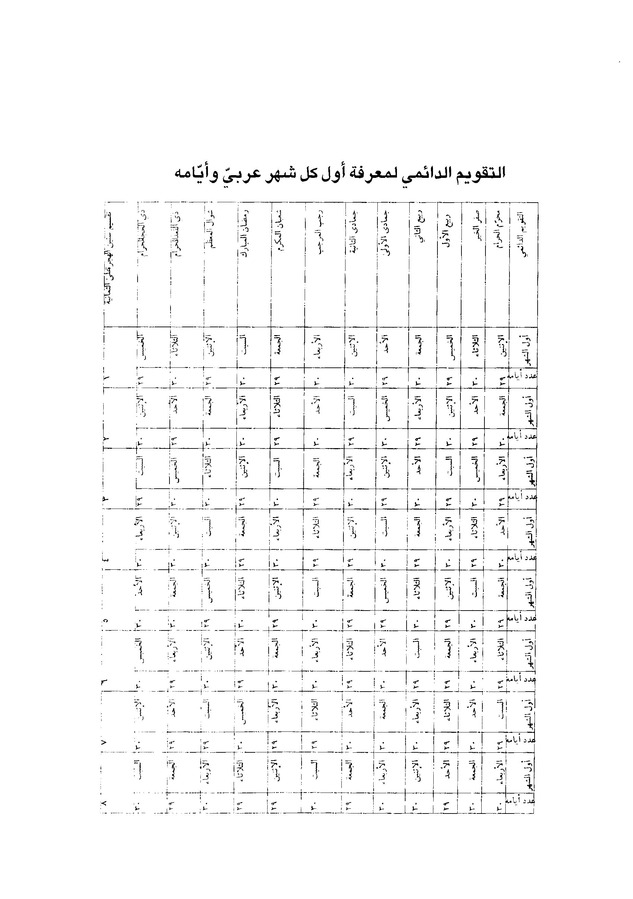

قاعدة اُخرى في معرفة أوّل كل شهر عربيّ
رأيت في بعض المجاميع الخطّية القديمة هذا الجدول منسوب إلى الإمام أمير المؤمنين(علیه السلام)أنه قال :
(إذا أردت أن تعرف أوّل كل شهر من الشهور القمرية في أي يوم يكون من أيام الأسبوع ، فاحسب من أول سنة الهجرة إلى السنة التي أنت فيها ، أو السنة التي تريد معرفة أوّل شهر ا من شهورها وإسقط ثمانية ثمانية ، فإن بقي (واحد) فانظر في العمود الأوّل ، وإن بقي (إثنين) فانظر في (العمود الثاني) ، وإن بقي (ثلاث) فانظر في (العمود الثالث) ، وإن بقي (أربعة) فانظر في (العمود الرابع) ، وإن بقي (خمسة) فانظر في (العمود الخامس) ، وإن بقي (ستة) فانظر في (العمود السادس) ، وإن بقي (سبعة) فانظر في (العمود السابع) ، وإن بقي (ثمانية) فانظر في (العمود الثامن) ) .
(فلتعلم التاريخ وتجده صحيحاً إن شاء الله تعالى ، وإليك الجدول .
الصورة
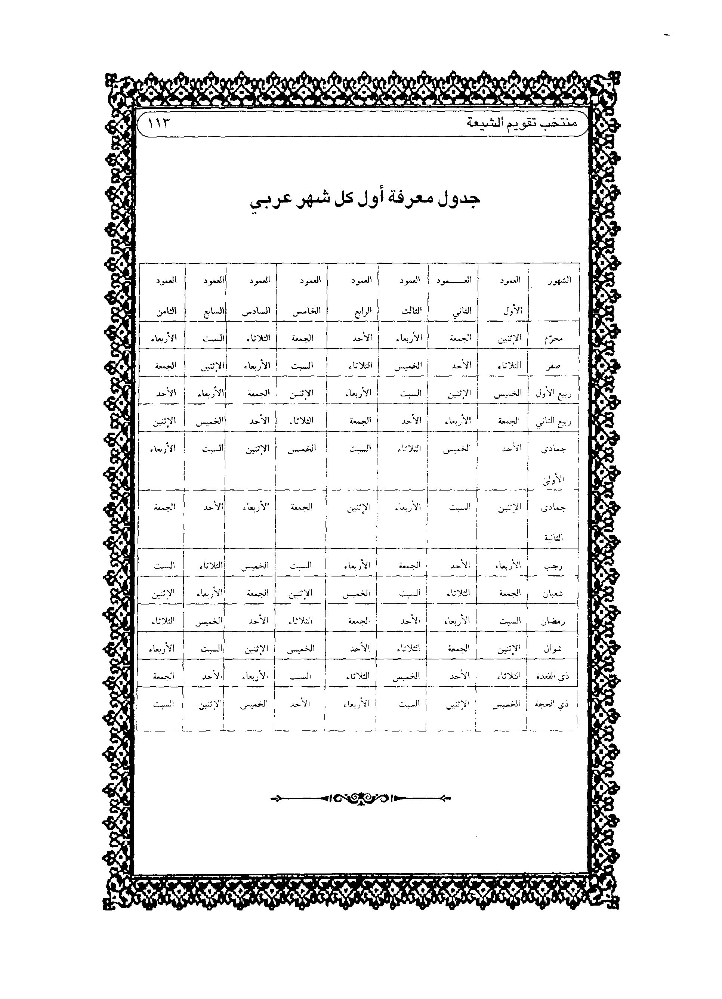

قاعدة طريفة في معرفة أول شهر رمضان وعاشر ذي الحجة
إذا أردت أن تعرف أول شهر رمضان من كل سنة ، وعاشر ذي الحجة الحرام ، فعليك بمراجعة هذا الجدول .
الصورة
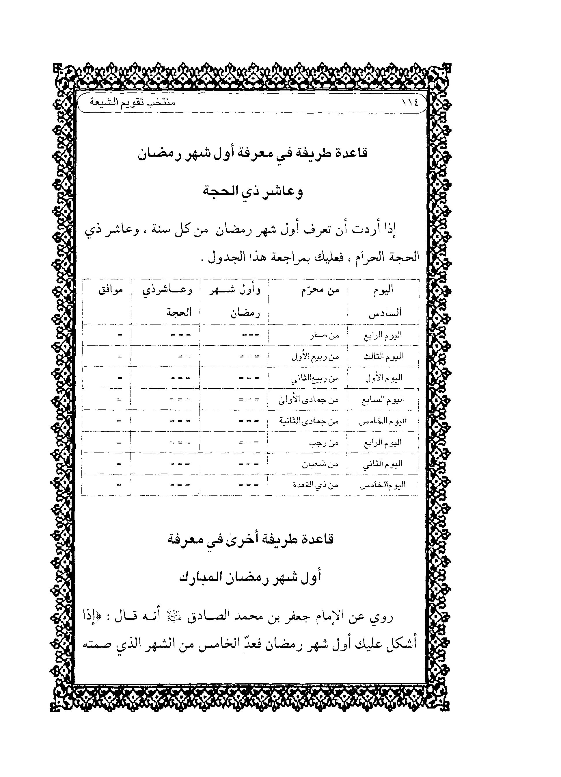

قاعدة طريفة أخرى في معرفة أول شهر رمضان المبارك
روي عن الإمام جعفر بن محمد الصادق(علیه السلام) أنه قال : (إذا أشكل عليك أول شهر رمضان فعدّ الخامس من الشهر الذي صمته
في العام الماضي ، فإنه أول يوم من شهر رمضان الذي في العام المقبل) .
يقول جامع هذا الكتاب (غفر الله له وعليه تاب) : وقد حكى العلامة المقدّس السيد الوالد (أنار الله برهانه) نقلاً عن شيخه الإمام المتبحّر شيخ الشريعة الأصفهاني (طاب رمسه) أنه قال: قد امتحنوا ذلك حوالي قرن تقريباً فرأوه صحيحاً .

السنة الشمسية
وهي اثنا عشر شهراً بهذا الترتيب :
الصورة
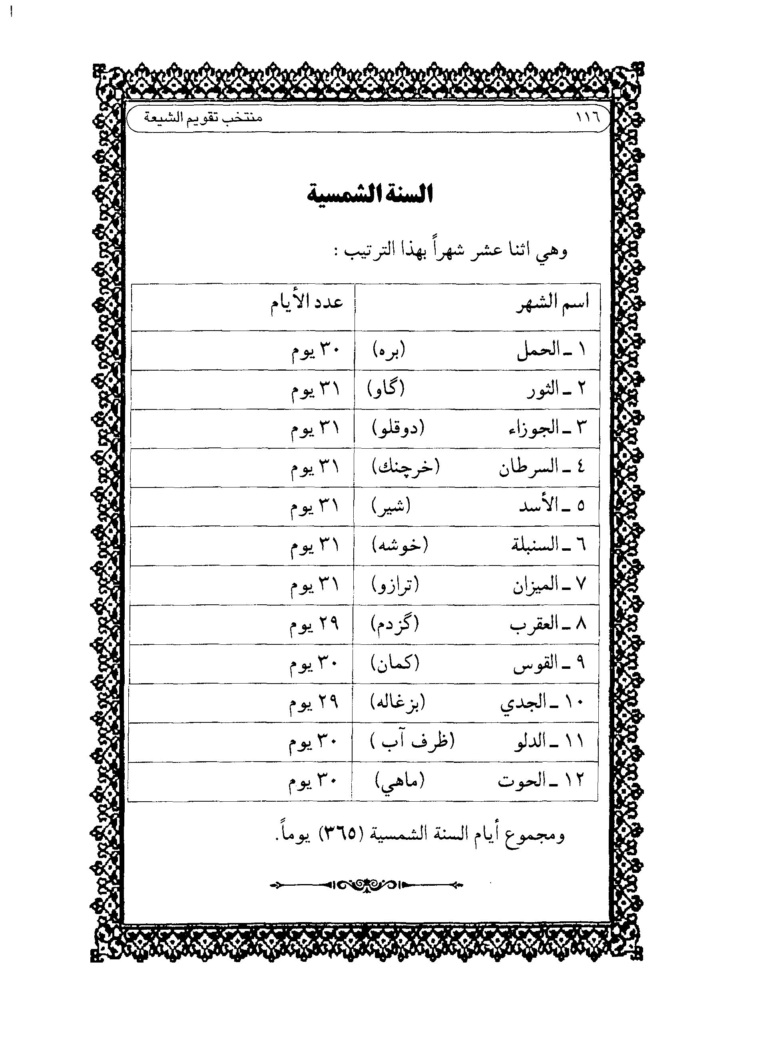

السنة الميلادية
ومبدؤها سنة ميلاد المسيح عيسى بن مريم (عليها سلام) وهي اثنا عشر شهراً بهذا الترتيب :
الصورة
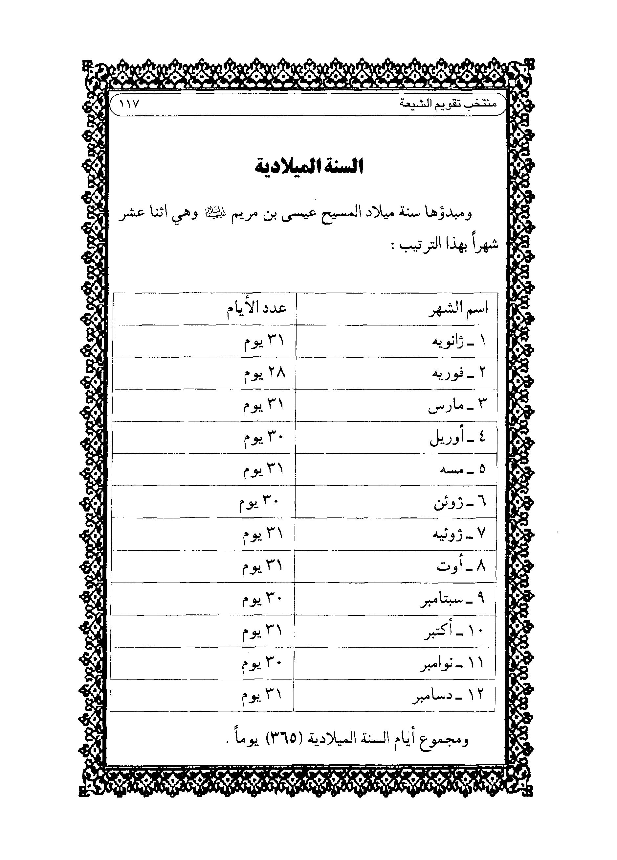
ومجموع أيام السنة الميلادية (365) يوماً .

تطبيق التاريخ الهجري مع الميلادي
قاعدة كلية في تطبيق التاريخ الهجري مع التاريخ الميلادي أو العكس:
(اعلم) أن الإنسان لا يخلو إمّا أن يكون التاريخ الهجري معلوماً عنده والميلادي مجهولاً ، أو بالعكس .
فإن كان الهجري عنده معلوماً وأراد أن يعلم التاريخ الميلادي طريقه أن يطرح من مجموع التاريخ الهجري من كل مائة ثلاثاً ، ثم يزيد على البقية أحد وعشرون وستّمائة ، فيكون المجموع تاریخ السنة الميلادية .
وإن كان الميلادي معلوماً عنده ، وأراد أن يعلم الهجري ، طريقه أن يطرح من مجموع التاريخ الميلادي أحد وعشرون وستّمائة ، ثم يزيد على كل مائة ثلاثاّ ، فيكون المجموع تاريخ السنة الهجرية ، و وطريق الاستخراج والعيان سهل بعد هذا البيان .

أحكام شهر محرّم الحرام بالنسبة إلى أيّام الاسبوع

اشارة
روى الشيخ الأجل الأكبر هبة الله المعروف بالقطب الرّاوندي(قدس سرّه) في كتابه قصص الأنبياء عن الشيخ الأعظم الصدوق(قدس سرّه) بإسناده إلى الإمام جعفر بن محمد الصّادق (عليه السلام) أنه قال: إنّ في کتاب دانیال ، أنّه:

إذا كان أوّل محّرم الحرام السّبت
يكون الشتاء شديد البرد كثير الريح ، يكثر فيه الجليد، وتغلو فيه الحنطة ويقع فيه الوباء وموت الأطفال ، ويكثر الحمّى في تلك السّنة، ويقل العسل وتكثر الكماة ، ويسلم الزّرع من الآفات ، ويصيب في العنب وبعض الأشجار آفة وبعض الكروم وترخص فيه الأسعار ،ويقع فيه الطّاعون في بلاد الروم ، ويكون حرب بين الروم والعرب ،والظّفر للعرب ، يغنمون أموال الروم ويأسرون ذراريهم ، ويكون لهم الظّفر .

وإذا كان أوّل محّرم الحرام يوم الأحد
يكون الشّتاء معتدلاً ، وتكثر الأمطار في أوّل السّنة ، ويكون نافعاً ، وهي سنة صالحاً مخرجة بالخير والبركة ، وتكثر الأثمار وتجود الزّرع والحبوب في بعض البلاد ، ويصيب بعض الأشجار آفة، ويكون في السّنة أنواع الموت والبلاء ويكون العسل قليلاً في تلك السّنة ، ويكون الهوى أثر الطّاعون والوباء والموتان ويكون في آخر السّنة غلاء قليل في المأكولات ، يكون الغلبة للسّلطان آخره .

وإذا كان أوّل محرّم الحرام يوم الإثنين
يكون الشّتاء صالحاً ويكون في الصّيف حرّ شديد ، ویکثر المطر في أوانه ويكثر البقر والغنم ، ويكثر العسل ، ويرخص الطّعام والأسعار في بلدان الجبال ، وتكثر الفواكه فيها وهي آذربایجان وعراق العجم والأهواز وفارس .
(وقيل) : المراد ببلاد الجبال همدان وما والاها ، ويكثر في تلك السنة موت النّساء ، وفي آخر السّنة يخرج خارجي على السّلطان بنواحي المشرق ويصيب بعض فارس غم ويكثر الزّكام في أرض الجبل .

وإذا كان أوّل محرّم الحرام يوم الثّلاثاء
فإنّه يكون الشّتاء شديد البرد ، ویکثر الثّلج والجمد بأرض
الجبل وناحية المشرق ويكثر الغنم والعسل ، ويصيب بعض الأشجار من الكروم آفة ، ويكون بناحية المغرب والشّام آفة من حدث يحدث في السّماء ويموت فيه خلق كثير ، يخرج على السّلطان خارجي قوي وتكون الغلبة للسّطان ، ويكون في أرض فارس في بعض الغلاّت آفة ، وتغلو الأسعار في آخر السّنة.

وإذا كان أوّل محّرم الحرام يوم الأربعاء
فإنّ الشّتاء يكون وسطاً ، ويكون المطر في القيض صالحاً نافعاً مباركاً و تكثر الّثمار والّغلات في الجبال كلّها وفي ناحية المشرق ، إلاّ أنّه يقع الموت في الرّجال في آخر السّنة ، ويصيب النّاس بأرض بابل وبالجبل آفة ، وترخص الأسعار ، وتسكن مملكة العرب في تلك السّنة ، وتكون الغلبة للسّلطان .

وإذا كان أوّل محرم الحرام يوم الخميس
فإنّه يكون الشّتاء ملائماً ، ويكثر القمح والفواكه والعسل بجميع نواحي المشرق ، وتكثر الحمّى في أوّل السّنة وفي آخره وبجميع أرض بابل في آخر السّنة ، ويكون للرّوم على المسلمين غلبة ، ثمّ تظهر العرب عليهم بناحية المغرب ، ويقع بأرض السّند حروب ، والظّفر الملوك العرب.

وإذا كان أوّل محّرم الحرام يوم الجمعة
فإنّه يكون الشتّاء بلا برد ، ويقلّ المطر وماء الأودية والعيون ، و وتقلّ الغلاّت بناحية الجبال مائة فرسخ في مائة فرسخ ، ويكثر الموت في جميع النّاس ، وتغلو الأسعار بناحية المغرب ، ويصيب بعض الأشجار آفة ، ويكون للروم على الفرس كرّة شديدة ، وغلبة عظيمة .

أحكام وعلامات كسوف الشّمس في الأشهر العربيّة الاثني عشر

اشارة
روى القطب الرّاوندي(قدس سره) أيضاً في كتاب القصص بإسناده إلى الإمام الصّادق (علیه السلام) أنّه قال : انّ في كتاب دانیال(علیه السلام) أنّه :

إذا انكسفت الشّمس في شهر المحّرم
فإنّ السّنة تكون خصبة ، إلاّ أنّه يصيب النّاس أوجاع كثيرة في آخرها وأمراض ، ويكون للسّلطان الظّفر على أعدائه ، وتكون زلزلة بعدها سلامة .

وإذا انكسفت الشّمس في شهر صفر
فإنّه يكون فزع وجوع في ناحية المغرب ، ويكون قتال في المعرض كثيراً ، ثمّ يقع الصّلح في الرّبيع ، والظّفر يكون للسّلطان .

وإذا انكسفت الشّمس في شهر ربيع الأوّل
فإنّه يكون بين النّاس صلح ، ويقلّ الاختلاف والظّفر للسّلطان بالمغرب ، ويقلّ البقر والغنم ، ويتسع في آخر السّنة الأرزاق ، ويقع الوباء في البدو بالإبل (بابل) .

وإذا انكسفت الشّمس في شهر ربيع الآخر
فإنّه يكون بين النّاس اختلاف كثير ، ويقتل منهم خلق عظيم ،ويخرج خارجي على الملك ويكون فزع وقتال ، ويكثر الموت في النّاس .

وإذا انكسفت الشّمس في شهر جمادى الأولى
فإنّه يكون السّعة في جميع النّاس بناحية المشرق والمغرب ،يكون للسّلطان على الرعية نظر ، ويحسن السلطان إلى أهل مملكته ويراعى جانبهم.

وإذا انكسفت الشّمس في شهر جمادى الآخرة
فإنّه يموت رجل عظيم بالمغرب ، وببلاد مصر قتال وحروب شديدة، ويكون ببلاد المغرب غلاء في آخر السّنة.

وإذا انكسفت الشّمس في شهر رجب
فإنّه تعمر الأرض ، وتكون أمطار كثيرة بالجبال ، وبناحية المشرق، ويكون جرادبناحية فارس ولا يضرّهم ذلك .

وإذا انكسفت الشّمس في شهر شعبان
تكون سلامة في جميع النّاس من السّلطان ، ويكون للسّلطان ظفر على أعدائه بالمغرب ، ويقع بلاءفي الجبال في آخر السّنة ، ويكون عاقبته إلى سلامة .

وإذا انكسفت الشّمس في شهر رمضان
كان جملة النّاس يطيعون عظيم فارس ، ويكون للروم على العرب كرّة شديدة ثمّ يكون الغلب على الروم ، ويسبي منهم ويغنم .

وإذا انكسفت الشّمس في شهر شوّال
فإنّه يكون في أرض الهند قتال شديدويكثر نبات الأرض بالمشرق .

وإذا انكسفت الشّمس في شهر ذي القعدة
فإنّه يكون مطر کثیر متواتر ، ويقع خراب عظیم بناحية فارس.

وإذا انكسفت الشّمس في شهر ذي الحجّة
فإنه يكون فيه رياح كثيرة ، وينقص الأشجار ، ويقع بالأرض من المغرب خراب ويغلو عليهم ، ويخرج خارجي على الملك ويصيبه منه شدّة، ويقلّ طعام أهل فارس ثمّ يرخص الطّعام في السّنة الثّاتیة .

أحكام انکساف الشّمس في الشّهور العربيّة

اشارة
نقلاً عن الملحمة الإسكندريّة :

إذا انكسفت الشّمس في المحرّم
تكون السّنة خصبة ، ويلحق النّاس حرارات وأمراض .

إذا انكسفت الشّمس في صفر
فإنّه يكون فزع وجوع وقتال في تلك السّنة .

إذا انكسفت الشّمس في ربيع الأوّل
فإنّه يقتل رجل من العظماء ، يخرج رجل يدعى الملك .

إذا انكسفت الشّمس في جمادى الأولى
فإنّ الأحوال تكون صالحة ، ويعم السّكون والفرح والسّلامة .

إذا انكسفت الشّمس في جمادي الثّانية
يموت رجل كبير في هذه السّنة من ناحية المغرب ، ويلحق جنده صعوبة عظيمة ، ويكون بمصر قتال واختلاف .

إذا انكسفت الشّمس في رجب
فإنّ الحرب تعمّ ، ويظهر الجراد ، ويقلّ المطر ثلاثة أشهر .

إذا انكسفت الشّمس في شعبان
فإنّ السّنة تخصب ، ويكون في آخرها مرض شديد .

إذا انكسفت الشّمس في رمضان
فإنّه يخرج الروم على العرب ، ويكون مطر وبرد ، ويصيب أهل فارس والبادية شدّة وجوع وموت ، ويقع في العرب قتال شديد وجوع .

إذا انكسفت الشّمس في شوّال
فإنّه يقتل ملك الهند ، ويقتل ملك بابل أعاديه ، وتكون سنة مخصبة ويحسن حال النبات ، وتكثر الأمطار، وتأكل النّاس البراعيث .

إذا انكسفت الشّمس في ذي القعدة
فإنّ المطر يأتي ثلاثة أيام متواترة ، ويظهر الجراد ، ولا يضر الزّرع ، ويصلح النبات .

إذا انكسفت الشّمس في ذي الحجّة
فإنّه يكون ریاح ومطر ، وتخرج الخوارج ، وتكثر الغلّة والطّعام بفارس ونواحيها وقراها .

أحكام وعلامات خسوف القمر في الأشهر العربيّة الاثني عشر في طول السّنة

اشارة
وروى القطب الرّاوندي(قدس سره) أيضاً في كتابه القصص بإسناده إلى الإمام الصّادق (عليه السلام) أنه قال :

إذا نخسف القمر في شهر المحرّم
فإنّه يموت رجل عظيم ، وتنقص الفاكهة في الجبال ، ويقع في النّاس حكة ، ويكثر الرّمد بأرض بابل ، ويقع الموت ، وتغلو أسعارها ، ويخرج خارجي على السّلطان والظّفر للسّلطان ويقتلهم.

إذا انخسف القمر في شهر صفر
فإنّه يكون جوع ومرض في بابل وبلادها، حتّى إنّه يتخوف على النّاس ، ثمّ تكون أمطاراً كثيرة ، فيحسن نبات الأرض وحال النّاس ، وتكون في الجبال فاكهة كثيرة.

إذا انخسف القمر في شهر ربيع الأوّل
فإنّه يقع في المغرب قتال ، ويصيب النّاس يرقان ، وتكثر فاكهة
البلاد بأرض ماه ويقع الدّود في البقول بالجبال ، ويقع خراب کثیر بماه .

إذا انخسف القمر في شهر ربيع الآخر
فإنّه يكثر الأنداء وهي الرّطوبات والمياه بالجبال ، ويكثر الخصب والمياه بالجبال وتكون السّنة مباركة ، ويكون للسّلطان و الظّفر بالمغرب .

إذا انخسف القمر في شهر جمادى الأولى
فإنّه تراق دماء كثيرة بالبدو ، ويصيب عظيم الشام بلية شديدة ويخرج خارجي على السّلطان ، والظّفر للسّلطان .

إذا انخسف القمر في شهر جمادى الآخر
فإنّه تقل الأمطار والمياه بنينوى ويقع فيها جوع شديد وغلاء ويصيب ملك بابل إلى المغرب بلاء عظيم .

إذا انخسف القمر في شهر رجب
فإنّه يكون بالمغرب موت وجوع ، ويكون في أرض بابل
أمطار، ويكثر وجع العين في الأمصار .

إذا انخسف القمر في شهر شعبان
فإنّ الملك يقتل أو يموت، ويملك ابنه ، وتغلو الأسعار ، ويكثر جوع النّاس .

إذا انخسف القمر في شهر رمضان
يكون بالجبل برد شدید وثلج ومطر وكثرة المياه ، ويقع بأرض فارس سباع كثيرة ، ويقع بأرض ماه موت کثیر بالصبيان والنساء .

إذا انخسف القمر في شهر شوّال
فإنّ الملك يغلب على أعدائه ، ويكون في النّاس شرّ وبليّة .

إذا انخسف القمر في شهر ذي القعدة
فإنّه تنفتح المدائن الشّداد ، وتظهر الكنوز في الأرضین والجبال.

إذا انخسف القمر في شهر ذي الحجّة
فانّه يموت رجل عظيم بالمغرب ، و يدعى رجل فاجر الملك.
قال الرّاوندي(قدس سره) : وجميع ذلك إن صحّت الرّوايات عن دانیال النّبي(علیه السلام) أيجري مجرى الملاحم والحوادث في الدّنيا وعلامتها .
وقد قال النّبي (صلی الله علیه وآله وسلم): (إذا أراد الله بقومٍ خیراً مطرهم بالليل ، وشمّسهم بالنّهاره).
(وقال صلی الله علیه وآله وسلم): (إذا غضب الله على أمة ، ولم ينزّل بها العذاب ، غلت أسعارها ، وقصرت أعمارها ، ولم تربح تجّارها ، ولم تزك ثمارها، ولم تغزر أنهارها ، و حبس عنها أمطارها ، وسلّط عليها أشرارها).
(و وقال صلی الله علیه وآله وسلم): (إذا منعت الزكاة هلكت الماشية ، وإذا جار الحكّام أمسك القطر من السّماء ، وإذا خفرت الذمّة نصر المشركون على المسلمين) .
وأمثلة ذلك كثيرة والله أعلم بحقيقة ذاك .
يقول المؤلف (عفا الله عنه): إنّ هذه الملاحم علامات وضعها الله لنبيّه دانیال(علیه السلام) ولقد جرّبناها فرأيناها صادقة في كلّ الموارد ، وهو دلیل صحّة الحديث الذي نقل فيه .

أحكام خسوف القمر في الأشهر العربيّة

اشارة
نقلاً عن الملحمة الإسكندريّة:

إذا انخسف القمر في شهر محّرم
يدلّ على موت رجل عظيم من أهل المغرب .

إذا انخسف القمر في شهر صفر
يدلّ على كثرة الأمطار والفواكه وخوف شديد .

إذاانخسف القمر في شهر ربيع الأوّل
فيدّل على القتال في الصّيف .

إذا انخسف القمر في شهر ربيع الآخر
فإنّ المدن عامرة ، ويكثر الطّعام .

إذا انخسف القمر في شهر جمادى الأولى
يدلّ على مصائب تصيب العلماء في نفوسهم وأموالهم .

إذا انخسف القمر في شهر جمادى الثّانية
فإنّ الملوك تصلح مع العلماء ، وتكون السّنة كثيرة الخير .

إذا انخسف القمر في شهر رجب
يدلّ على الفتن والحروب .

إذا انخسف القمر في شهر شعبان
يدلّ على الاختلاف بين قبائل العرب والأشراف ، ويشتدّ الأمر على الفقراء ثمّ تستقيم الأمور بعد ذلك.

إذا انخسف القمر في شهر رمضان
فإنّ الملك يظفر بأعدائه .

إذا انخسف القمر في شهر شوّال
فإنّ الملك يقتل ، ويملك ولده من بعده ويغلُ الطّعام .

إذا إنخسف القمر في شهر ذي القعدة
يدلّ على كثرة الحرب والجور ، ويهلك النّاس بالاختلاف .

إذا انخسف القمر في شهر ذي الحجّة
يدلّ على فتح مدينة محاصرة ، وينهزم كلّ العسكر ، وتفتخر العبيد على مواليها ، ويكون جزع شديد .

أحكام كسوف الشمس في الأشهر الرومية

اشارة
نقلاً عن الملحمة الإسكندريّة :
فهي وإن لم تكن بالاعتبار هذه الملحمة ، إلّا أنّها لا تخلو من قوّة واعتبار ، وموافقة للتّجارب ، فلذلك أردنا اختصارها هنا فنقول :
قد ذكر في تلك الملحمة ، أنّ الشّمس :

إذا انكسفت في شهر آيار
مع طلوع الشّمس ، دلّ على شمول الاضطراب في سائر البلاد، واضطراب أمير الجبال ، وانتقال الملك عن السّلطان إلى غيره ، وعلى أنّ الملوك تتغيّر نيّاتهم على خواصّهم ، يستبدلون بهم ، وعلى أنّ المواشي تتناسل وكذا البقر.
وإن انكسفت وأظلم النّهار ، فإنّه يشتد الرعود في تلك السّنة ،وتكثر الأمطار إذا مضى من الشّهر اثنان وعشرون يوماً .
وإن انكسفت والضياء باق كان الحرّ شديداً بالنّهار ، ونهب في النّاس وتفريق في أهل المدائن وزروعها ودوابهم وأمتعتهم ، وقتال بين الملوك ، ويكون في آذربایجان وقعة صعبة وأمر شديد ، يجتمع الملوك بعضها إلى بعض ، ويذهب أموال الشّرق والغرب.
وإن كان كسوفها من قبل المشرق وذلك في أوّل النّهار ، فإنّ الملك يظفر بأعدائه ويهلكهم .

إذا انكسفت في شهر حزيران
في أوّل النّهار ، يدلّ على تجدّد سلطان في بلاد الجبل غير سلطانه ، وعلى أنّه يقتل وجوه النّاس ، ويدلّ على حسن حال المواشي وتناسلها ، ووقوع الوباء في السّواحل والمواضع الّتي هي و قريبة من البحور ، وعلى انتقال الملك من بعض الملوك إلى ولده ،وقتل والديه ، وانتشار الأمور بالباطل واختلالها .
وإن انكسفت عند طلوعها، وقع الشرّ والقتال بين ملكين ، و ويهلکان جميعاً ، وإن كان عند غروبها، يدلّ على هلاك أهل الغرب ، وهلاك رجل له قدر في بعض البلاد ، وإن كانت في وسط السّماء ، فأمر يحدث في الأرض وقتال بمصر ، ويقع فساد كبير في أرض بابل .

إذا انكسفت في شهر تموز
عند طلوعها ، تكثر الفتن في سائر المدن الملاصقة للمشرق ،وظهور (يظهر) الوباء في تلك السّنة ، وإن كان وسط السّماء يدلّ على ارتفاع شأن ملك الفرس ، وانقياد الملوك إليه ، ويدلّ أيضاً على
كثرة البلاء والوباء في عموم البلاد في أكثر الأرض .
وإن كان قبل المغرب يدلّ على خصب السّنة ، وفساد التمور وتطيع الملوك كلّها ملك بابل ، وتشتدّ الروم على العرب ويغلبونهم.

إذا انكسفت في شهر آب
عند طلوعها ، يدلّ على قتال شديد ، وفتنة صعبة ، وهرجة عظيمة، وإن كانت في وسط السّماء ، يدلّ على توسط حال السّنة ، إلاّ أنّ الحنطة يكثر بعضها ، وينقص بعضها .
وإن كان عند غروبها ، دلّ على كثرة الأراجيف المختلفة والقتال ، ويدلّ على إمساك القطر ، وحسن أمور الملك ويقتل أعداءه ، وتحسن فيه للسّلطان وأولي الأمر في أتباعهم ورعاياهم .

إذا انكسفت في شهر أيلول
عند طلوعها ، أوجبت الغلاء واتّصال الفتن والشرّ ، وإن كانت وسط السّماء ، فإنّ بعض الملوك يقصد بلاد المغرب ، وتتصل الفتن في سائر البلاد، ويقلّ المطر ، وتفسد الخمور ، وتتعذّر في هذه السّنة ، ويقع الشّرّ في أرض بابل .
وإن كان عند غروبها ، يدلّ على حسن حال أهل نينوى و خراسان وكثرة التمور في تلك السّنة.
وإن انكسفت ورأيت الشّمس حمراء مستديرة في وقت الكسوف فإنّه يدلّ على قتال شديد وسفك الدّماء ، وقال ذو القرنين :
انّه يهلك الملوك، وتكون الأسعار صالحة، ويهلك حصن من الحصون العظيمة ، وتكثر الأشجار ، وتصلح الأرض ، ويكون القتال والحرب في ناحية مصر .

إذا انكسفت في شهر تشرين الأوّل
في أوّل النّهار ، فإنّه يدلّ على هلاك رجل عظيم القدر ، ويموت الملك و تشتعل الحروب في الأرض ، ويظهر الجراد ، وينقطع المطر.
وإن كانت وسط السّماء ، فإنّه يسقط رجل عظيم القدر ، ويكون فساد في آذربایجان ، ويصيب الدواب والأغنام ، وينقطع الغيث مدّة ثلاثة أشهر .
وإن انكسفت عند غروبها، وقع الجراد في بلاد الروم .

إذا انكسفت في شهر تشرين الآخر
عند طلوعها ولم يتغير لونها ولم تسودّ ، فإنّ السّلطان يضعف أمره ، ويقع الغلاء في أرض اليونان ومصر ، وإن كانت في وسط السماء يدلّ على خصب السّنة وحسن حالها وكثرة خيراتها مع كثرة العلل والأمراض التي تحدث آخر السّنة .
ويدلّ أيضاً على تعدي السّلاطين على أهل السّواد ، وينتقل بعض الملوك من مقرّ سريره إلى مدينة أخرى ويكون هلاكه فيها .
وإن كان في آخر النّهار ، فإنّ الغلاء والوباء يقعان في بلاد الروم، ويلحق العرب شدّة ، ويقع بينهم السيف ، ويكثر الغيث في البلاد، وتقوي شوكتهم ، وتنقطع الطّرقات .

إذا انكسفت في كانون الأوّل
دلّت على كثرة الخيرات وتشتد الرّياح العواصف، ويقع الوباء في خراسان وفارس ، ويكثر السّمك والعصافير ، ويقع القتال في بلاد العرب ، ويكون الغالب الاضطراب في سائر المدن ، وينزعج ملك مصر من موضعه، وينحلّ نظام ملکه ، وإن كانت بأسرها فإنّه يكون جوع وموت ببابل وأرض الموصل ، وبلد فارس ، ويظهر مكر من العرب.
وإن كان تجمرة ينقص القمح ، ويكثر الشّعير ، ويكون قتل وفزع في المدينة وتكثر الأشرار ، ويهلك رؤساء قوم في ثلج ، وتنقص الخيرات ، وتقع الحروب .

إذا انكسفت في كانون الثّاني
إن كان جزئياً يدلّ على خصب السّنة ، وكثرة الخيرات ، ووفور
الغلاّت والثمار واتّصال الأمطار ، ويدلّ على هرب رجل عظیم القدر من بلاد الروم ، وقصد فارس ودخوله على سلطانها ، وتتحارب السّلاطين ، ويموت ملك مصر وتتقدم السفيل والسواقط ، تخّط أهل الشّرف ، ويكثر المطر والبرد ، ويظهر الجراد وتفسد الغلاّت ، ويكثر القتل والتّهب في البلاد، ويقهر الملك الصّغير والكبير .
وإن انكسفت كلّها يهلك ملك حدث السّن ، ويقع الغلاء والقتل بمصر ويقتل الزّنج ملكهم ، ويقتل النّساء.

إذا انكسفت في شهر شباط
يدلّ على الغلاء وقلّة الأمطار ، وأتّصال الثّلوج وشمول الوباء وحسن حال بابل ، وخروج خارجي وانتصابه للملك ، واضطراب و السّواد مدّة ثلاثة أشهر ، وظهور رجل عظيم الشأن بجبال فارس و آذربایجان وتختلف الأراجيف في الأرض وتختل السّواحل وتغرق السّفن ، وتكثر الأدهان والسّمسم ، ويقع الوباء في الغنم .
وإن انكسفت كلّها فإنّه يقع قتل عظیم ببابل ، ويلحق أهل خراسان شدّة عظيمة .

إذا انكسفت في شهر آذار
يدلّ على خصب السّنة وحسن حال الثمّار ، وكثرة الأندية
والأمطار في خراسان ، ووقوع الوباء في أرمنيّة ، ومجيء المطر في آخر السّنة ، ويكون أكثر الاضطراب في المشرق والمغرب ، تظهر في خراسان علّة مختلفة .
وإن انكسفت كلّها لحق بعض السّلاطين مكيدة من أعاديه و ويقتل ملك عظيم ، وتزول سلطنته ، ويكون مرض شديد ، وأكثر ذلك يكون في العامّة .

أحكام خسوف القمر في الأشهر الرّوميّة

اشارة
نقلاً عن الملحمة الإسكندريّة :

إذا انخسف القمر في نيسان
في أوّل الليل ، يدلّ على قتل رجل عظيم القدر بالحديد ، وتتغيّر فيه الآباء على الأولاد ويقل سكونهم إليهم .
(ویدلّ ) أيضاً على كثرة الثّلوج والخصب والرخص .
وإن كان في نصف الليل ولونه يضرب إلى الحمرة ، يدلّ على ان الغلاء والوباء وقلّة الأمطار.
وإن كان آخر الليل ، يدلّ على صلاح حال الملك ورعيته ، وعلى إتّصال الأمطار وهلاك الوحوش ، وهلاك الغلاّت إلاّ أنّه يحسن حال الكرم.

واذا انخسف القمر في آيار
في أوّل الليل يدلّ على ثوران الفتن وعلى أن يلحق الزرع اليرقان ، وتموت البقر ، وتكون الأمطار متصلة ، ويحصل بين أهل طائفة من فارس قتال .
وإن كان نصف الليل ، يدلّ على وقوع الوباء بنواحي بیت المقدّس وحدوث الغلاء ، غير أنّ حال النّخيل يحسن ويستولي على
الأمور السّلطانيّة إنسان غشوم مقعد ، ويكون بسبب تغيير فيه للسّلطان على خواصّه ، وتتّصل الأمطار ، ويقع الجوع بآذربایجان ، ويقتل أشراف النّاس ويصيب النّاس شدّة .
وإن كان آخر الليل يدلّ على سكون النّاس وأمنهم وزوال إسعافهم ويكثر السّمك والعصافير .

وإذا انخسف القمر في حزيران
فإن كان أوّل الليل يدلّ على خبث في أصحاب الدّول ، وسعيهم في خراب أمور الملك ، وتتّصل الأمطار، ويظهر الجراد ، ولا يفسد و إلاّ قليلا ، ويكثر الجور بفارس ، وتكثر الأثمار وينقص القمح.
وإن كان في نصف الليل ، يدلّ على الوباء وعلى إسقاط الحبوب .
وإن كان في آخر الليل ، يدلّ على غزارة المياه ، وحسن مصر في آخر السّنة ، وخروجهم على سلطانهم ، ويحسن حال الزّرع والنّخيل والأشجار .

وإذا انخسف القمر في تموز
في أوّل الليل ، يدلّ على كثرة الأمطار، ووقوع الوباء في النّاس والوحوش فإن كان في نصف الليل ، يدلّ على وقوع الوباء في
المغرب، واتّصال الفتن في كثير من البلدان ، وكثرة المطر .
وإن كان في آخر الليل ، يدلّ على محاصرة بابل ، وكثرة الأراجيف ووقوع الوباء في مواضع كثيرة ، وكثرة الأوجاع والعلل ، وظهور البرص .

وإذا انخسف القمر في آب
في أوّل الليل ، يدلّ على محاصرة أهل بابل ، ووقوع القتال ، واضطراب السّلطان ، ويعترى النّاس ضيقة الصّدر ولا يعرفون سببه ، ويعارضهم شبيه الوسواس وتكثر الأمطار .
وإن كان في نصف الليل ، فإنّه يقع تشویش وتكثر الأمطار،ويرخص الغلاّت .

وإذا انخسف القمر في أيلول
في أوّل الليل ، يدلّ على فساد الزّرع ، ويظهر الجراد ، وتكثر الأراجيف ، ويسير ملك من المشرق إلى المغرب ، ويملك بلاداً ، ويضيفها إلى مملكته ، وتكون سنة خصبة ، ويعرض للنّاس وجع العين ، وتكثر الأمطار جداً .
وإن كان في نصف الليل ، يدلّ على كثرة المياه ، وحسن حال الأنعام، وكثرة العشب.

وإذا انخسف القمر في تشرين الأوّل
أوّل الليل ، يدلّ على اضطراب و تشویش ، ووقوع الملك بخواصه فيحطّهم عن مراتبهم ، ويدلّ على وقوع القتال في الجبال ، وعلى هلاك البقر والمواشي وحدوث الآفات في الطّلاّب وكثرة العلل والأمراض، ويحسن حال الزّراع ، وتكثر الأمطار بعد تأخيرها .
وإن كان نصف الليل فإنّ السّنة تكون كثيرة الخيرات .

وإذا انخسف القمر في تشرين الثّاني
أوّل الليل ، يدلّ على الوباء ، ووقوع الآفة في المزارع ، ويموت ملك العرب ويظهر الوجع في أهل الجبال بفارس .
وإن كان نصف الليل ، يدلّ على اضطراب أمور النّاس مع اتّصال الأمطار ويظهر الجراد الكثير ، ويحسن الزّراع ، ويفقد رجل كبير ، و يسير أهل المشرق إلى أهل المغرب ، ويكون بينهم حرب كثير .

وإذا انخسف القمر في كانون الأوّل
يدلّ على الوباء بأرض الأهواز وفارس ، وعلى عموم الرّخص واتّصاله، وعلى هلاك أعداء الملك .
وإن كان نصف الليل إلى الصّبح ، فإنّه يدلّ على وفور المياه ،
ويفسد السّمسم ويحسن حال الثمّار والغلاّت الصّيفيّة ، ويهلك الوحش مع كثرة العشب والزّرع في الجبال ، ويتحدّث النّاس بأمر و يظهر في المغرب ، ويموت ملك الشام ، ويكثر الموت في الإبل .
وقال ذو القرنين : يكون حروب وقتال يقع في المدائن ، ويقلّ و الزّرع والفواكه والقطن ، ويزيد في العيون، ويظهر في النّاس اليرقان ، ويهلك القمح والشعير، وتخصب أرض بابل، وتكثر أمطار آذربایجان، ويكثر الثّلج ، ويظهر الجراد ويكون في أصفهان جوع ووباء.

وإذا انخسف القمر في كانون الثّاني
يدلّ على ارتفاع الأسعار في الأهواز ، وإن كان نصف الليل أو آخره يدلّ على هلاك الوحوش وبوارها وظهور الجراد ، وكثرة الأمراض في أرض بابل ، مع كثرة الفواكه ، وتمكن النفاق في قلوب و النّاس ، ويحسن الزّرع.

وإذا انخسف القمر في شباط
أوّل الليل يدلّ على وقوع الغلاء في بلاد المغرب ، ويصيب النّاس يرقان .
وإن كان نصف الليل أو آخره يدلّ على اضطراب أهل البحر ، وهلاك راكبي السفن بالغرق ، وعلى اتّصال الحرب ، وهلاك رجل
عظیم بفارس ، وهلاك قوم من التّجّار ، واضطراب الملك ، إلاّ أنّه و يظفر بأعدائه .
وإن كان خسوفه مجمرة فأراجيف ورعد ، ويعسر على الملك اصحابه ، وتغلُ الأسعار بأرض الترك ، ويظهر صوت شديد وتسفك الدّماء.

وإذا انخسف القمر في آذار
أوّل الليل ، يدلّ على الجزع الشّديد بأهل البحر ، وعلى وقوع الوباء في بلاد الهند وموت ملكهم وعلى حسن حال المواشي ويكون بمصر قتال شديد وتخرب بعض بلدانها، ويقع البرد والثّلج .
وإن كان في نصف الليل ، يدلّ على موت بأرض مصر ، ويموت ملك المغرب .

أحكام كسوف الشّمس في البروج الاثني عشر

اشارة
نقلا عن الملحمة الإسكندريّة :

فإذا كسفت الشّمس في برج الحمل
يدّل على كثرة التمور ، ويقع الوباء في النّاس ، وينقطع النّسل مدّة .

فإذا كسفت الشّمس في برج الثور
يدلّ على إسقاط أهل الجبال ، واختلاف أمر السّلاطين ، ودخول بعضهم إلى المدينة بعنف ، وقلّة ثباته فيه .

فإذا كسفت الشّمس في برج الجوزاء
يدلّ على الغلاء والبلاء لأهل بابل ، وخروج النّاس من أماكنهم مدّة، ورجوعهم إليها من بعد ذلك .

فإذا كسفت الشمس في برج السّرطان
يدلّ على قلّة الأمطار ، وظهور حيوان غريب الخلقة في أرض بابل .

فإذا كسفت الشّمس في برج الأسد
يدلّ على أمراض بأهل فارس ، وكثرة الوباء والحروب والفتن في بلاد الهند ، وظهور الجراد ولا يؤذي شيئاً .

فإذا كسفت الشّمس في برج السنبلة
يدلّ على خصب السّنة ، وكثرة الخيرات ، ووفور النّباتات ،ووهن بعض السّلاطين .

فإذا كسفت الشّمس في برج الميزان
يدلّ على هلاك الحشرات والهوام ووقوع الغلاء بأرض خراسان وشدة تلحق أهلها .

فإذا كسفت الشّمس في برج العقرب
يدلّ على إسقاط أهل الجبال ، ووقوع الغم وأسباب توجب البكاء إلاّ أن العاقبة محمودة.
فإذا كسفت الشّمس في برج القوس
يدلّ على الوباء في أشراف النّاس وقلّة الطّعام ، وارتفاع إسقاط
النّاس وتجادل بين العلماء ، وفوت رجل عظيم القدر وتغيير النقود وتقلّب الأمور .

فإذا كسفت الشّمس في برج الجدي
يدّل على اضطراب العالم ، وكثرة الأراجيف ، واختلاف الناس من مواضعهم .
فإذا كسفت الشّمس في برج الحوت
يدلّ على قلّة الرّبيع ، وقلّة الغلاّت .

أحكام الرعود في البروج الاثني عشر

اشارة
نقلاً عن الملحمة الإسكندرية :

فإذا أرعدت والقمر في الحمل
يدل على وقوع الخوف في العالم ووقوع الشتات ، ويدل على هبوب الرياح المزعجة ومجيئ الأمطار في التشاريق ، ثم ينقطع مرّة ويتصل بعد زيادة المياه والعيون واضطراب الأمور ، وكثرة الحمّى والحصف ، وشدة الحرب في بابل وأذریجان ، واختلاف الكرم فيها من كثرة البرد وشدة الوباء في هذه البلدان .

وإذا أرعدت والقمر في الثور
يدل على حسن حال الغلات ، خصوصاً الحنطة وأنواع الأثمار ،ويدلّ أيضاً على فرح سلطان المشرق ، ووقوع الحرب والقحط ببلاد الروم، وحدّ الشمال حتى ينتهى أمر الناس في النواحي إلى أكل الميتة ، ويحسن حال الزرع أول السنة ، وتموت البقر ، وتعمّ الأوجاع، وتهلك أعيان الناس ، وتظهر آية في السماء ، وشدة وقوع الناس منها وذلك بمصر والسودان وهمذان والأكراد .
وإذا أرعدت والقمر في الجوزاء
يدل على غم يلحق الناس معه مرض ، ويحسن حال الحنطة بالجبال ، وتتلف الأبطايخ ، ويقع الخوف مع السلامة ، ويدلّ على تقدم الأمطار أول الشتاء وهبوب الريح ، وهلاك الأشجار ، وكثرة الوباء في الهند و آذربایجان ، وتعذر الغلات في المشرق ، ووقوع الصاعقة من السماء ، واشتباك الحروب ، وهلاك رجل عظیم القدر ، وظهور الجراد في البلاد التي تتولاها الجوزاء کالهند وإرمينية و آذربایجان .

وإذا أرعدت والقمر في السرطان
يدل على جوع شديد في نواحي المشرق ، وكثرة الأراجيف ، وظهور الجراد ، وفساد الزرع والأشجار ، واشتباك الحرب والفتن ، وتمكن الأعداء من الرعية .

وإذا أرعدت والقمر في الأسد
يدل على سلامة الغلات ، وظهور الحكة والبثور والجرب في الناس، ويهرب الناس من الفتن ، وهلاك أهل السفن في البحر ، وانقطاع المطر ، وإتلاف الكروم ، وموت الأكابر ، وهلاك النساء عند الولادة ، وعلة الناس من أكل الثمرة .

وإذا أرعدت والقمر في السنبلة
يدل على هلاك خواص الملوك ، ووقوع الفزع بمصر ، وحسن حال الغلاّت ، وتهلك الأنعام والمواشي ، وتكثر الأمراض في أول السنة ، وتتصل الأمطار ، وتقل الغلات ويضطرب أمر السلطان، ويتعذر القوت في الجزيرة والفرات من القحط .

وإذا أرعدت والقمر في الميزان
يدل على الحروب ، وحسن حال الأمطار ، ويدلّ على الفتن في العالم ، وظهور الذخایر والكنوز من تحت الأرض ، وخراب البقع والصوامع وبيوت العبادات ، واتصال الثلوج ، وهلاك الثمرات ، وكثرة الأمراض في الصيف وزوالها في آخر الشتاء ، واشتباك الحروب في من بلاد المشرق ، وسفك الدماء في بلاد المغرب .

وإذا أرعدت والقمر في العقرب
يدل على هلاك الطيور ، وشمول البلاء والغلاء في تلك السنة ، و خروج ملك المشرق وتوجّهه نحو البلاد ليفتحها ويملكها ، ويدلّ على كثرة الأمراض ، وحسن حال الثمار والغلات ، واعتدال المواشي .

وإذا أرعدت والقمر في القوس
يدل على حال الغلات في الجبال ، وقلة الأمطار، وكثرة الثلوج، وآفة الكروم وكثرة الموت في الرجال .

وإذا أرعدت والقمر في الجدي
يدل على اتصال الأمطار ، وكثرة الأراجيف ، وانقطاع الأمطار أول السنة مدّة شهرين ونصف ، ويهلك الزرع والأشجار .

وإذا أرعدت والقمر في الدلو
يدل على حروب كثيرة ، وأمراض صعبة ، وحسن حال الثمار والغلاّت ، وقلّة المطر في بلاد الروم ، وكثرة الموت في الصيف .

وإذا أرعدت والقمر في الحوت
يدل على قلّة الحنطة ، واتصال الأمطار في البلاد التي يتولى الحوت ، وهو اليمن .

بيان أحكام أحوال الأمطار
وأمّا حال الأمطار :
فإذا جاء المطر في (نيسان) يدل على زکواة الغلات ، وربّما يخرج خارجي مفسد .
وإذا أمطرت في (آیار) فيدل على كثرة القحط .
وإذا أمطرت في (حزيران) حدث في الناس أوجاع رديّة، ونقص حمل النساء.
وإذا أمطرت في (تموز) يدل على زيادة المياه .
وإذا أمطرت في (آب) فيقع الموت في المواشي .
وإذا أمطرت في (أيلول) فإنه يحسن حال الزرع.
وهكذا حال بقية الشهور .

بيان أحكام أحوال البرد

اشارة
وأمّا أحوال البرد :

فإذا وقع البرد في نيسان
فيدل على قوة السلطان ببابل .

وإذا وقع البرد في آيار
يدل على قتل الملك ومعه كبار حاشيته ، ويكون حرب عظيم.

وإذا وقع البرد في حزيران
يدل على خصب السنة وحسن حالها .

وإذا وقع البرد في تموز
يدل على الغلاء الشديد وتضايق الأمور بالناس وافتقارهم .

وإذا وقع البرد في آب
يدل على قلة الغلات ويتلوه الرخص سريعاً .

وإذا وقع البرد في أيلول
يدل على برد شديد .

وإذا وقع البرد في تشرين الأول
يدل على الوباء وخروج الخوارج في بابل .

وإذا وقع البرد في كانون الأول
يدل على خروج خوارج على الملك ، ويقتلهم الملك .

وإذا وقع البرد في تشرين الثاني
يدل على الجوع خصوصاً بمصر والبصرة ، ويخرج الخوارج بابل ويكثر الموت في البلدان التي وقع فيها البرد والثلج .

وإذا وقع البرد في كانون الثاني
يدل على اضطراب عظيم .

وإذا وقع البرد في شباط
يدل على ظهور الجراد ، وفساد الغلات ، وسخط السلطان على
أصحابه والرعية ، وكثرة الحروب ، وتغلُ الأسعار .

وإذا وقع البرد في آذار
يدل على تسارع الخيرات والخصب إلّا أنه يكون قتال شديد ومنازعات .

في بيان الزلازل
(اعلم) : انّ سبب الزّلازل عند الحكماء ، ان البخار إذا احتبس في الأرض يميل إلى جهة ويبرد بالأرض فيقلب مياهاً مختلطة بأجزاء بخاريّة إن قلّ .
فإذا كثر بحيث لا تسعة الأرض أوجب انشقاق الأرض وانفجار العيون وإذا غلظ البخار بحيث لا ينعقد في مجاري الأرض بأن كانت الأرض كثيفة عديمة المسام اجتمع فجنح طالباً للخروج ولم يمكنه النّفوذ فزلزلت الأرض فيحدث صوت هائل ، وقد تخرج نار لشدّة الحركة المقتضية لاشتعال البخار والدّخان الممتزجين على طبيعة الدّهن .
وأمّا في الشّرع فعن الإمام الصّادق (عليه السلام) : ( إِنَّ ذَا الْقَرْنَیْنِ لَمَّا انْتَهَی إِلَی السَّدِّ جَاوَزَهُ فَدَخَلَ فِی الظُّلُمَاتِ فَإِذَا هُوَ بِمَلَکٍ قَائِمٍ عَلَی جَبَلٍ طُولُهُ خَمْسُ مِائَهِ ذِرَاعٍ فَقَالَ لَهُ الْمَلَکُ یَا ذَا الْقَرْنَیْنِ أَمَا کَانَ خَلْفَکَ مَسْلَکٌ ؟
قَالَ لَهُ ذُو الْقَرْنَیْنِ :مَنْ أَنْتَ ؟
قَالَ :أَنَا مَلَکٌ مِنْ مَلَائِکَهِ الرَّحْمَنِ مُوَکَّلٌ بِهَذَا الْجَبَلِ ،وَ لَیْسَ مِنْ جَبَلٍ خَلَقَهُ اللَّهُ إِلَّا وَ لَهُ عِرْقٌ متّصل بهذا الْجَبَلِ فَإِذَا أَرَادَ اللَّهُ عَزَّ وَ جَلَّ أَنْ یُزَلْزِلَ مَدِینَهً أَوْحَی إِلَیَّ فَزَلْزَلْتُهَا).
وفي خبر آخر: إنّ الله (عزّ وجل) أمر الحوت أن تحمل الأرض وكلّ بلد من البلدان على فلس من فلوسه ، فإذا أراد الله أن يزلزل أرضاً أمر الحوت أن يحرّك ذلك الفلس فتحرّك ولو رفع الفلس لإنقلبت الأرض بإذن الله تعالى ، ولا منافاة إذاً لكلّ أسباب شرعية .
وعن الإمام الصّادق (عله السلام) : (إذا فشت أربعة ظهرت أربعة :
1- إذا فشا الزّنا ظهرت الزلازل.
2- وإذا أمسك الزّكؤة هلكت الماشية .
3- وإذا جار الحكّام في القضاء أمسك القطر من السّماء .
4- وإذا خفرت الذمّة نصر المشركون على المسلمين ).
وقد ذكر أهل التّواريخ أنّ من خروج آدم(علیه السلام) من الجنة إلى طوفان نوح ألفين ومائتين وخمسين سنة ، ومن نوح إلى إبراهيم(علیه السلام) ألفاً ومائة واثنين وأربعين سنة ، ومن إبراهيم إلى موسی (علیه السلام)خمسمائة وستة وستين سنة ، ومن موسى إلى داود (علیه السلام) خمسمائة وتسعين سنة ، ومن داود إلى عيسی(علیه السلام) ألفاً وثلاث وخمسين سنة ، ومن عیسی (علیه السلام)إلى محمد (صلی الله علیه وآله وسلم) ستمائة وستين سنة، والله العالم .

في بيان أحوال الزّلازل

اشارة
ولقد قالوا في أحوال الزّلازل هكذا :

إذا كان في نيسان
نهاراً دل على حسن حال الفواكه والعنب ، وإن كان ليلاً ينتقل النّاس من أماكنهم .

وإذا كان في آيار
نهاراً دلّت على كثرة الرّخص والخصب التّام والمطر في أكثر البلاد ، وإذا كان ليلاّ فموت يقع في النّاس والبقر والغنم ، وحرب تقع في خراسان .

وإذا كان في حزيران
نهاراً دلّت على الغلاء في تلك السّنة ، وقلّة المراعي ، وإذا كان لیلاً تخرب مدينة بابل ، ويقع الموت في النّساء ، ويمرض خاصّة الملك ، ويموت ملك نينوى وإذا كان في تموز نهاراً يدلّ على موت .
رجل عظیم القدر، إذا كان لیلاً دلّت على أنّ في خراسان مرضاً و شرّاً عظيماً في أيّام الحصاد.

وإذا كان في آب
نهاراً دلّت على حسن الطّعام ، وكثرة القتال والسّبي ، وتظهر اللصوص .
وإذا كان ليلاً دلّت على ظهور اللصوص وقطع الطّرق وفوران الحروب .

وإذا كان في أيلول
نهاراً دلّت على كثرة التّناسل وحسن حال الغلاّت والثمار، وموت رجل جلیل القدر ، وإذا كان ليلاً تقع الحروب .

وإذا كان في تشرين الأوّل
نهاراً على ظهور ملك يستولي على الدنيا ، ويفتقر الأغنياء ، ويستغني الفقراء ، ويكون موت في خراسان ، وإذا كان ليلاً تدلّ على إسقاط أهل الجبال .

وإذا كان في تشرين الثّاني
نهاراّ دلّت على كثرة الأمراض .

وإذا كان في كانون الأوّل
نهاراً دلّت على موت الحيوانات .

وإذا كان في كانون الثّاني
نهاراً دلّت على موت الأطفال ، وكثرت الخيرات ، وتكون أمراض كثيرة .
وإذا كان ليلاً يدلّ على اضطراب النّاس .

وإذا كان في شباط
نهاراً يدلّ على اتّصال الأمطار ، ومرض الأطفال ، واجتماع الجيوش، وتعصّي الأولاد على آبائهم ، ولا يقبلون منهم ، ويقع الجوع والوباء .
وإذا كان ليلاً يدل على عموم الغم لسائر البلدان ، ويتكلّم الجنين في بطن أمّه، ويكثر الشّرّ والأمراض ، ويموت رجل عظیم .

وإذا كان في آذار
نهاراً يدلّ على اللصوص ، ويقتل الملك ، وتموت النّاس ، ثمّ يكون في آخر السّنة فرح كثير ، ويكثر الطّعام ، ويقع الجوع في بلاد الرّوم ، ويكثر الموت في هذه السّنة ، وإذا كان ليلاً يكون القتال بمصر وتكثر المياه، ويظهر الموت في النّاس ، ويصلح حال الأشجار والثمار، والحمد لله .

الأوقات المحمودة لابتداء الأمور بالنّسبة إلى أيّام الأسبوع

اشارة
جاء في بعض الأحاديث الواردة عن المعصومين(عليع السلام) أنّ الابتداء الأمور أوقات محمودة ينبغي على كلّ أحد مراعاتها وإليك دونها .

يوم الأربعاء
حسن ، لما روي عن النّبي (علیه السلام): (وما من أمر بدأ يوم الأربعاء الاّ وقد تم) .

يوم الإثنين
أيضاً حسن ، لما روي عن النّبي (صلی الله علیه وآله وسلم): (اطلبوا العلم يوم ا الإثنين فإنّه يتيسّر لطالبه ).
قال بعض العلماء : ينبغي أن يبكر بدرسه ، لخبر :( بورك لأمّتي في بكورها )، ولخبر : (أعدّوا في طلب العلم ، فإنّي سألت ربّي أن يبارك لأمّتي في بكورها )، وقال ينبغي أيضاً أن يجعل ابتداؤه .

يوم الخميس
أيضاّ حسن ، لما روي عن النّبي (صلی الله علیه وآله وسلم)أنّه قال : (ينبغي أن يجعل ابتداء الأمور في يوم الخميس ).
وفي رواية يوم السّبت والخميس لما روي عن النّبي (صلی الله علیه وآله وسلم)أنّه قال:(يبارك الله لأمّتي في سبتها و خميسها).

السّاعات المحمودة للانتقال من البيوت
لقد ورد في أحاديث الحجج الطّاهرة أئمة أهل البيت (عليهم السلام) أنّه يحسن الخروج من البيت في الصيف (يوم الخميس) وفي الشّتاء في (يوم الجمعة) لما روي عن الإمام الصّادق(علیه السلام) أنّه قال : (كان رسول الله(صلی الله علیه وآله وسلم) إذا خرج من البيت في الصّيف خرج يوم الخميس وإذا أراد أن يدخل البيت في الشّتاء من البرد دخل يوم الجمعة) .
(وفي رواية عن ابن عبّاس) أنّ النّبي (صلی الله علیه وآله وسلم) كان يخرج إذا دخل الصّيف (ليلة الجمعة) وإذا دخل الشّتاء دخل (ليلة الجمعة).
(وفي رواية أخرى) عن النّبي (صلی الله علیه وآله وسلم) أنه إذا برد الهواء دخل إلى البيت يوم الجمعة للمنام ، وإذا خرج وقت الحرّ يخرج أيضاً يوم الجمعة .
(يقول المؤلف) : هذا ما ورد عنهم (علیه السلام) بالنسبة إلى أيّام الأسبوع وأمّا بالنّسبة إلى أيّام الشّهور فينبغي للطّالب مراجعة هذا الكتاب في بیان (الأيّام السّعيدة والمتوسّطة والمنحوسة من الشّهور العربيّة) حتّى يعرف سعادة ونحوسة ذلك .

الأوقات المحمودة والمذمومة لقطع الثّوب بالنّسبة إلى أيّام الأسبوع

اشارة
وهناك أخبار عديدة صدرت عن الحجج الطاهرة(علیهم السلام) في بيان الأوقات المحمودة والمذمومة لقطع الثّوب ، ينبغي للإنسان مراعاة تلكم الأوقات :

يوم السّبت
مذموم ورديء لما روي عن النّبيّ الأعظم(صلی الله علیه وآله وسلم) : (من قطع الثّوب يوم السّبت يكون مريضاً ما دام ذلك الثّوب في بدنه ، إلى أن يهبه لغيره ).

يوم الأحد
يورث الغم ، لما روي عنه (صلی الله علیه وآله وسلم) : (من قطع الثّوب يوم الأحد صابه الغم ، ولم يكن مباركاً) .

يوم الإثنين
مبارک ،لما روی عنه (صلی الله علیه وآله وسلم) :(من قطع الثوب يوم الإثنين يكون مباركاً ).

يوم الثّلاثاء
رديء ، لما روي عنه (صلی الله علیه وآله وسلم) : (من قطع الثّوب يوم الثّلاثاء يسرقه السارق ، أو يغرق ، أو يحرق ذلك الثّوب ).

يوم الأربعاء
مبارك ، لما روي عنه (صلی الله علیه وآله وسلم) : (من قطع الثّوب يوم الأربعاء يرزق إليه ولم يبعث إلى مشقّة ويكون في العيش والرّخاء ).

يوم الخميس
مبارك ، لما روي عنه (صلی الله علیه وآله وسلم) : (من قطع الثّوب يوم الخميس يرزقه العلم في ذلك الثوب ، ويكون مكرّماً عند النّاس ).

يوم الجمعة
مبارك ، لما روي عنه(صلی الله علیه وآله وسلم) : (ومن قطع الثّوب يوم الجمعة يطول عمره ، ويزداد دولته ).

الأوقات المحمودة والمذمومة للفصد والحجامة
ولقد صرّح أئمتنا المعصومون العترة الطاهرة(علیهم السلام) في موارد من كلماتهم والأحاديث المروية عنهم بفضل الحجامة والفصد وأهميتهما وفائدتهما والأضرار الحاصلة من تركهما ، وأن لهما أوقات محمودة وأوقات مذمومة ، (ينبغي) لمن أراد أن يأخذ من دمه من طريق الفصد والحجامة أن يراعي تلكم الأوقات فيفصد أو يحتجم في الأوقات المحمودة وليتحذر الأوقات المذمومة ، وإليك بيان تلکم الأوقات حسب الروايات المأثورة عنهم (عليهم السلام) .

الأوقات والساعات والأيام والليالي الجيّدة والرديئة للمباشرة والزفاف

اشارة
قد وردت عن النبي الأعظم (صلی الله علیه وآله وسلم) آله أئمة أهل البيت (علیهم السلام) أحاديث في الأوقات والساعات الجيّدة للمباشرة أو الزفاف ، ينبغي لكل أحد ملاحظة تلكم الأوقات ومراعاتها ، فليباشر في الساعات الجيّدة وليتجنّب المباشرة في الأوقات الرديئة ، وأن لمراعاتها أثر عظیم وتأثير عجيب غريب في المولود من سعادته وشقاوته .
وقد ذكرها كبار علماء الإسلام كالشيخ الطوسي والشيخ الصدوق والشيخ الطبرسي وغير هؤلاء الفطاحل (قدس الله أسرارهم) في موسوعاتهم.
أمّا الأوقات الجيّدة فهي عبارة عن :

ليلة الخميس
جيّد ، لما روي في المكارم عن النبي (صلی الله علیه وآله وسلم) أنه قال لعلي (علیه السلام) : (وإن جامعت أهلك ليلة الخميس فقضى بينكما ولد يكون حاكماّ من الحكّام أو عالماً من العلماء ) .

يوم الخميس
جيّد ، لما روي فيه أيضاً عن النبي (صلی الله علیه وآله وسلم) أنه قال لعلي (علیه السلام) : (إن جامعت يوم الخميس عند زوال الشمس عن كبد السماء فقضى بينكما ولد ، فإن الشيطان لا يقربه حتى يشيب ، ويكون فهماً ، ويرزقه الله عز وجل السلامة في الدين والدنيا ).

ليلة الجمعة
جيّد جداً ، لما روي فيه أيضاً عنه (صلی الله علیه وآله وسلم) أنه قال لعلي (علیه السلام) : وإن جامعت ليلة الجمعة وكان بينكما ولد فإنه يكون خطیباً (قوّالاً) مفوّهاً ).

ليلة الجمعة بعد العشاء الآخرة
جيّد ، لما روي فيه أيضاً عنه (صلی الله علیه وآله وسلم) أنه قال لعلي (علیه السلام): (وإن جامعت (في) ليلة الجمعة بعد العشاء الآخرة فإنه ير (ت) جى أن يكون لك ولد من الأبدال إن شاء الله تعالى ).
يقول جامع هذا الكتاب (نجاه الله من فزع يوم الحساب) : وقد ذكر الشيخ الطريحي (رحمه الله) في مجمع البحرين في مادة بدل هذا الحديث المذكور .
ثم قال في معنى الأبدال : الأبدال قوم من الصالحين لا تخلو الدنيا منهم ، إذا مات واحداً أبدل الله مکانه آخر .
وقال الفيروزآبادي في القاموس : إن الأبدال قوم يقيم الله بهم الأرض وهم سبعون ، أربعون بالشام ، وثلاثون بغيرها ، لا يموت أحدهم إلا قام مقامه آخر من سائر الناس .

بعد العصر من يوم الجمعة
جيّد ، لما روي فيه عنه (صلی الله علیه وآله وسلم) أيضاً أنه قال لعلي (علیه السلام) : (وإن جامعت يوم الجمعة بعد العصر فقضى بينكما ولد فإنه يكون معروفاً مشهوراً عالماً ).

ليلة الإثنين
جيّد ، لما روي فيه عنه (صلی الله علیه وآله وسلم) أيضاً أنه قال لعلي (علیه السلام) : (وعليك بالجماع ليلة الإثنين ، فإنه إن قضى بينكما ولد يكون حافظاً لكتاب الله راضياً بما قسم الله عز و جل ) .

ليلة الثلاثاء
جيّد ، لما روي أيضاً فيه عنه (صلی الله علیه وآله وسلم) أنه قال لعلي (علیه السلام):(إن
جامعت أهلك في ليلة الثلاثاء فقضى بينكما ولد فإنه يرزق الشهادة بعد شهادة أن لا إله إلاّ الله وأن محمداً رسول الله ولا يعذبه الله مع المشركين ، ويكون طيب النكهة والفم ، رحيم القلب ، سخيّ اليد ، طاهر اللسان من الغيبة والكذب والبهتان) .

أول ليلة من شهر رمضان المبارك
جيّد جداً ، بل يستحب للرجل أن يأتي أهله في أول ليلة من شهر رمضان ، لقوله عز وجل :(أحلّ الله لكم ليلة الصيام الرفث إلى نسائكم ) والرفث هو المجامعة .
وأما الأوقات الرديئة فهي عبارة عن :

أول ليلة من الشهر وليلة النصف وليلة آخر الشهر
رديء ، لما روي في المكارم عن النبي (صلی الله علیه وآله وسلم) أنه قال لعلي (علیه السلام):
(يا علي لا تجامع أهلك في أول ليلة من الشهر ، ولا في ليلة النصف من الشهر ، ولا في آخر ليلة من الشهر ، فإن الجنون والجذام والخبل يسرع إليها وإلى ولدها .
(وفي رواية) فإنه يتخوف علی ولد من يفعل ذلك الخبل والجنون والجذام ، فقال الإمام علي (علیه السلام) :( و لِمَ ذلك يا رسول الله ؟).
فقال (صلی الله علیه وآله وسلم) : «إن الجن يكثرون غشيان نسائهم في أول ليلة من الهلال ، وليلة النصف ، وفي آخر ليلة ، أما رأيت المجنون يصرع في أول الشهر وفي وسطه وفي آخره ).
(وفي تتمة رواية عن الإمام الصادق علیه السلام ) : (فإنه من فعل ذلك و فليستعدلسقط الولد ، وإن تم أوشك أن يكون مجنوناً)
(الحديث).
وفي رواية أخرى : أنه يكون الولد مقلاً؟ فقيراً فئية ممتحناً.

ليلة عيدالفطر
رديء ، لما روي فيه أيضاً عنه (صلی الله علیه وآله وسلم)أنه قال لعلي (علیه السلام): (يا علي لا تجامع امرأتك في ليلة الفطر ، فإنه إن قضي بينكما ولد لم يكن ذلك الولد إلاكثير الشره) .
(وفي رواية) ينكد ذلك الولد ، ولا يصيب الولد إلاّ على كبر السن .

ليلة عيد الأضحى
رديء ، لما روي فيه أيضاً عنه (صلی الله علیه وآله وسلم)أنه قال لعلي(علیهالسلام) : (يا علي لا تجامع امرأتك في ليلة الأضحى ، فإنه إن قضى بينكما ولد يكون ذا ستة أصابع أو أربعة).

آخر رجب
رديء ، لما روي عنه (صلی الله علیه وآله وسلم)أنه قال لعلي (علیه السلام): «يا علي لا تجامع في آخر رجب - يعني يوماً أو يومين - فإنه إن قضى بينكما ولد يكون معتوهاً ).

النصف من شعبان
رديء ، لما روي فيه عنه(صلی الله علیه وآله وسلم) أنه قال لعلي (عليه السلام) :(يا علي لا تجامع في ليلة النصف من شعبان ، فإنه إن قضي بينكما ولد يكون مشوّهاً ذا شامة في شعره ووجهه ).

يومان من آخر كل شهر -ويسمّى بالمحاق
وهو الزمان الذي يكون القمر في آخر درجة من الشهر،
فالجماع رديء ، لما روي فيه عنه (صلی الله علیه وآله وسلم)أنه قال لعلي(علیه السلام): (يا علي لا تجامع أهلك في آخر الشهرإذا بقي منه يومان فإنه إن قضى بينكما ولد يكون عشّاراً أو عوّاناً للظالم ، ويكون هلاك فئام من الناس على يديه) .
(وروي) عن الإمام الكاظم (علیه السلام) :( ومن تزوّج في محاق الشهر فلا يسلم السقط الولد ).
(ونقل) مثله عن الإمام الباقر(علیه السلام) إلاّ إنه صريح في المجامعة.

الوقت الذي فيه القمر في العقرب
رديء ، لما روي عن الصادق (علیه السلام) أنه قال : (ومن سافر أو تزوج والقمر في العقرب لم يرَ الحسنی ).

بعد الظهر
رديء ، لما روي فيه أيضاً عنه(صلی الله علیه وآله وسلم) أنه قال لعلي (علیه السلام) : (يا علي لا تجامع أهلك بعد الظهر، فإنه إن قضى بينكما ولد في ذلك الوقت يكون أحول، والشيطان يفرح بالحَوَل في الإنسان) .

أول ساعة من الليل
رديء ، لما روي فيه أيضاً عنه(صلی الله علیه وآله وسلم)أنه قال لعلي (عليه السلام): (يا علي لا تجامع أهلك في أول ساعة من الليل ، فإنه إن قضي بينكما ولدلا يؤمن أن يكون ساحراً مؤثراً للدنيا على الآخرة ).

ليلة الأربعاء
رديء ، لما روي عن الصادق (علیه السلام) أنه قال : (يكره الجماع في ليلة الأربعاء) .
والمستفاد من ظاهر الخبر أن المراد أن لا يصادف أول ليلة الزفاف ليلة الأربعاء لا مطلقاً ، وعلى أي حال الأجدر أن يترك الجماع في ليلة الأربعاء مطلقاً .

الساعة الحارّة عند نصف النهار
رديء ، لما روي عن النبي(صلی الله علیه وآله وسلم) أنه قال : (يكره الجنابة حين تصفرّ الشمس و حين طلوعها وهي صفر) .

بقية الأوقات التي يكره فيها المباشرة والدخول بالأهل :
(وروي) في كتاب طب الأئمة (علیهم السلام) قال رجل لأبي جعفر (علیه السلام) :
أيكره الجماع في وقت من الأوقات وإن كان حلالاً ؟.
و قال (علیه السلام ): (نعم ،من طلوع الفجر إلى طلوع الشمس ، ومن مغيب الشمس إلى مغيب الشفق (خ ل)، ومن أول طلوع الشمس و إلى نصف ساعة بعده (خ ل) ، وفي اليوم الذي ینکسف فيه الشمس، وفي الليلة التي ينخسف فيها القمر ، وفي اليوم والليلة التی تكون فيها الريح السوداء ، أو الريح الحمراء ، أو الريح الصفراء، وفي اليوم والليلة التي تكون فيها الزلزلة وقد بات رسول الله (صلی الله علیه وآله وسلم) ليلة (ال) خسف عند بعض نسائه فلم يكن منه ما كان منه في غيرها ، فقالت له حين أصبح : یا رسول الله (صلی الله علیه وآله وسلم)ألبغض كان هذا منك لي في هذه الليلة ؟
قال : لا ولكن هذه الآية ظهرت في هذه الليلة فكرهت أن أتلذّذ (بالهوى) فيها ، وقد عبّر الله أقواماً بما فعلوا في كتابه فقال عزّوجل : (وإن يرواکسفاً من السماء ساقطاً يقولوا سحاب مرکوم، فذرهم يخوضوا ويلعبوا حتى يلاقوا يومهم الذي فيه يصعقون ).
ثم قال أبو جعفر(علیه السلام): وأيم الله لا يجامع أحد في هذه الأوقات التي نهى رسول الله(صلی الله علیه وآله وسلم)عنها).
(وفي المکارم) عن الإمام الصادق(علیه السلام) أنه قال : «تكره الجنابة حين تصفر الشمس وحين تطلع وهي صفراء).
يقول جامع هذا الكتاب (غفر الله له وعليه تاب) : وقد رأيت من المناسب في هذا المقام أن أذكر بقية الأوقات والأماكن والحالات التي يكره فيها الجماع والمباشرة والدخول بالأهل وذلك تتميماً للفائدة المتوخاة.

وجه الشمس وشعاعها
رديء ، لما روي في المكارم عن النبي(صلی الله علیه وآله وسلم) أنه قال لعلي (علیه السلام ):(يا علي لا تجامع امرأتك في وجه الشمس وشعاعهاإلّا أن برخی ستر فيستركما فإنه إن قضي بينكما ولد لا يزال في بؤس وفقر حتى يموت).

تحت الشجرة المثمرة
رديء ، لما روي فيه أيضاً عنه(صلی الله علیه وآله وسلم) أنه قال لعلي (علیه السلام) :(يا علي لا تجامع أهلك تحت شجرة مثمرة ، فإنه إن قضي بينكما ولد يكون جلاداً ، أو قتّالاً، أوعريفاً)

على سقوف البنيان
رديء ، لما روي فيه أيضاً عنه (صلی الله علیه وآله وسلم)أنه قال :(يا علي لا تجامع أهلك على سقوف البنيان ، فإنه إن قضى بينكما ولد یکون منافقاً مرائياً ، مبتدعاً ).

بين الأذان والإقامة
رديء ، لما روي فيه أيضاً عنه (صلی الله علیه وآله وسلم)أنه قال لعلي علیه السام): (يا علي لا تجامع أهلك بين الأذان والإقامة ، فإنه إن قضي بينكما ولد يكون حريصاً على إهراق الدماء).

من قيام
رديء ، لما روي فيه أيضاً عنه (صلی الله علیه وآله وسلم) أنه قال لعلي (علیه السلام): يا علي لا تجامع أهلك من قيام فإن ذلك من فعال الحمير ، وإن قضى بينكما ولد كان بوّالاً في الفراش كالحمير ( البوّالة) تبول في كل مکان).

في حال الحمل
رديء ، لما روي فيه أيضاً عنه(صلی الله علیه وآله وسلم)أنه قال : (يا علي (و) إذا
حملت امرأتك فلا تجامعها إلاّ وأنت على وضوء ، فإنه إن قضى بينكما ولد يكون أعمى القلب ، بخيل اليد) .

في السفر
رديء ، لما روي فيه أيضاً عنه(صلی الله علیه وآله وسلم)أنه قال : (ياعلي إذا خرجت في سفر فلا تجامع أهلك تلك الليلة ، فإنه إن قضي بينكما ولد ينفق ماله في غير حق ، وقرأ رسول الله (صلی الله علیه وآله وسلم): «إن المبذرين كانوا إخوان الشياطين) يا علي لا تجامع أهلك إذا خرجت إلى السفر مسيرة ثلاثة أيام ولياليهن ، فإنه إن قضي بينكما ولد يكون عوناً لكل ظالم (عليك) ).

في السفينة ومستقبلاً للقبلة واستدبارها
رديء ، لما روي عن الإمام الصادق (عليه السلام) أنه قال : (لا تجامع في السفينة ، ولا مستقبل القبلة ولا مستدبرها ).

التكلم عند الجماع
رديء ، لما روي فيه أيضأ عنه(صلی الله علیه وآله وسلم) أنه قال : (يا على لا تتكلم عند الجماع ، فإنه إن قضي بينكما ولد لا يؤمن أن يكون أخرس)
(وقال الصادق عليه السلام) : )اتقوا الكلام عند ملتقى الختانين فإنه يورث الخرس).

في حال الحيض
على إنه حرام (روي) عن النبي (صلی الله علیه وآله وسلم) أنه قال : (من جامع امرأته وهي حائض فخرج الولد مجذوماً أو أبرصاً فلا يلومن إلاّ نفسه ).
(وروي) عن الإمام الصادق (علیه السلام) أنه قال : (لا يبغضنا إلاّ من خبثت ولادته أو حملت به أمه في حيضها ).
(وعنه صلی الله علیه وآله وسلم) أنه قال :(ترى هؤلاء المشوّهين خلقهم؟) .
قلت : نعم .
قال (صلی الله علیه وآله وسلم) : (هؤلاء الذين يأتي آباؤهم نساءهم في الطمث ).

في حال الاحتلام
رديء ، لما روي في المكارم عن النبي (صلی الله علیه وآله وسلم)أنه قال : (يكره أن يغشى الرجل المرأة وقد احتلم حتى يغتسل من احتلامه الذي رأى ، فإن فعل ذلك فخرج الولد مجنوناً فلا يلومن إلاّ نفسه) .

قراءة القرآن عند الاحتلام
رديء ، لما روي في المكارم عن النبي (صلی الله علیه وآله وسلم) أنه قال : (يا علي
من كان جنباً في الفراش مع امرأته فلا يقرأ القرآن فإني أخشى عليهما أن تنزل نار من السماء فتحرقهما).

النظر إلى الفرج عند الجماع
رديء ، لما روي فيه أيضاً عنه (صلی الله علیه وآله وسلم)أنه قال : (يا علي لا ينظرنّ من أحد إلى فرج امرأته و(ل) يغضّ بصره عند الجماع ، فإن النظر إلى الفرج يورث العمى (يعني) في الولد ).
(ولكن) لا بأس أن ينظر الرجل إلى امرأته وهي عريانة لما روي ذلك عن الإمام الصادق (علیه السلام).

الجماع بشهوة امرأة الغير
رديء، لما روي فيه عنه (صلی الله علیه وآله وسلم)أنه قال : (ياعلي لا تجامع امرأتك بشهوة امرأة غيرك ، فإني أخشى أن قضى بينكما ولد أن يكون مخنثاً ، مؤنثاً ، مخبلاً.

الجماع بشهوة أخت الزوجة
رديء ، لما روي عنه(صلی الله علیه وآله وسلم) أنه قال : (يا علي لا تجامع أهلك
بشهوة أختها، فإنه إن قضى بينكما ولد يكون عشاراً أو عواناً ).

الجماع عرياناً
رديء ، لما روي أن الملائكة تخرج من بينهما إذا فعلا ذلك .

الجماع على الامتلاء
رديء ، لما روي أنه يهدم البدن ، وربما قتل ، ومثله في ذلك نکاح العجائز .

التمسّح بعد الجماع بخرقة واحدة
رديء ، لما روي في المكارم عن النبي(صلی الله علیه وآله وسلم) أنه قال : (يا علي لا تجامع أهلك إلاّ ومعك خرقة ومع أهلك خرقة ، ولا تمسحا بخرقة واحدة فتقع الشهوة على الشهوة، فإن ذلك يعقب العداوة بينكما ثم یودّ یکما إلى الفرقة والطلاق) .

الجماع في حال الخلوة
روي عن الإمام الصادق (علیه السلام) أنه قال : (قال رسول الله (صلی الله علیه وآله وسلم) :والذي نفسي بيده لو أن رجلاً يغشى امرأته وفي البيت صبيّ
مستيقظ يراهما ويسمع كلامهما و نفسهما لا يفلح أبداً، إن كان غلاماً كان زانياً ، أو جارية كانت زانية ).
(وروي)أن الإمام علي بن الحسین زین العابدین (علیه السلام) إذا أراد أن يغشى أهله أغلق الباب و أرخى الستور وأخرج الخدم .

بعد الفراغ من الجماع
ينبغي لمن فرغ من الجماع أن لا يقوم قائماً ، ولا يجلس جالساً ولكن يميل على يمينه وينهض .
ولا بأس في هذا المقام أن نذكر بعض لمحات من آداب الزفاف والمباشرة تنبیهاً و تذكراً.

فائدة في آداب الزفاف والمباشرة
في المكارم عن الإمام الصادق(علیه السلام) أنه قال لبعض أصحابه :(إذا دخلت عليك أهلك فخذ بناصيتها واستقبل بها القبلة وقل :
اللّهمّ بأمانتك أخذتها وبكلماتك استحللت فرجها فإن قضيت لي منها ولداً فاجعله مباركاً سويّاً ولا تجعل للشيطان فيه شراً ولا نصيباً ).
(ورواية) (اللّهم على كتابك تزوّجتها ،وبأمانتك أخذتها) إلى آخره.
وفي المكارم أيضاً في كتاب النجاة المروي عن الأئمة (عليهم السلام) : إذا ا قرب الزفاف يستحب أن تأمرها أن تصلي ركعتين (استحباباً) وتكون على وضوء إذا أدخلت عليك وتصلي أنت أيضاً مثل ذلك وتحمد الله وتصلي على النبي وآله (علیه السلام) وتقول : (اللّهم ارزقني ألفها وودّها ورضاها بي وأرضني بها واجمع بيننا بأحسن اجتماع وأيسر ائتلاف فإنك تحب الحلال وتكره الحرام ).
وعن الإمام الباقر(علیه السلام) تقول إذا أردت المباشرة : (اللّهم ارزقنی ولداً واجعله تقياً ذكياً ليس في خلقه زيادة ولا نقصان واجعل عاقبته إلى خير ، و تسمّي الله عز وجل عند الجماع) .
(وعن أبي بصير) قال قال لي أبو عبد الله (علیه السلام) : (إذا تزوج أحدكم كيف يصنع؟).
قلت : لا أدري .
قال (عليه السلام) : (إذا هم بذلك فليصلي ركعتين وليحمد الله جل وعز ثم يقول : اللهم إني أريد أن أتزوج فقدر لي من النساء أعفهن فرجاً و وأحفظهن لي في نفسها ومالي وأوسعهن رزقاً وأعظمهن بركة ،و قدر لي ولداً طيباً تجعله صالحاً في حياتي وبعد مماتي).
وروي عن أبي سعيد الخدري قال : أوصى رسول الله رسول الله (صلی الله علیه وآله وسلم) علي بن أبي طالب (علیه السلام) فقال : (يا علي إذا (أ) دخلت العروس بیتك فاخلع خفها حين تجلس واغسل رجليها وصب الماء من باب دارك إلى أقصى دارك فإنك إذا فعلت ذلك أخرج الله من دارك سبعين ألف لون من الفقر ، وأدخل فيها سبعين ألف لون من الغنى ، وسبعين لوناً من البركة، وأنزل عليك سبعين رحمة ترفرف على رأس عروسك حتى تنال بركتها كل زاوية في بيتك و تأمن العروس من الجنون والجذام والبرص أن يصيبها ما دامت في تلك الدار ، وأمنع العروس في اسبوعها من الألبان والخل والكزبرةوالتفاح و الحامض من هذه الأربعة الأشياء) .
فقال علي (علیه السلام): (یا رسول الله لأيّ شيء أمنعها هذه الأشياء الأربعة؟).
قال (صلی الله علیه وآله وسلم) : (لأن الرحم تعقم و تبرد من هذه الأربعة الأشياء عن الولد ،و (ال) حصير في ناحية البيت خير من امرأة لا تلد)
فقال علي (علیه السلام) : يا رسول الله ما بال الخل تمنع منه؟) .
قال (صلی الله علیه وآله وسلم) : (إذا حاضت على الخل لم تطهّر (طهراً) أبداً بتمام ،والكزبرة تثير الحيض في بطنها وتشدّ عليها الولادة والتفاح الحامض يقطع حيضها فيصير داء عليها )الحديث .

الأوقات المحمودة والمذمومة بالنسبة إلى أيام الأسبوع

يوم السبت
حسن ، لما روي في المكارم عن الإمام الكاظم (علیه السلام) أنه قال : (قال رسول الله (صلی الله علیه وآله وسلم): من كان محتجماً فليحتجم يوم السبت ).
(وفي حديث آخر )عن الإمام الصادق علیه السلام)أن الحجامة يوم السبت تضعف .

يوم الأحد
جيّد حسن ، لما روي في المكارم عن الإمام الصادق (علیه السلام)أنه قال : (الحجامة يوم الأحد فيه شفاء من كل داء) .
(والأحسن )أن يكون بعد العصر من يوم الأحد (لما) روى فيه أيضاً عنه (علیه السلام) أنه مرّ بقوم يحتجمون فقال (علیه السلام): (ماعليكم لو أخرتموه إلى عشيّة الأحد فإنه يكون أنزل للداء ).

يوم الإثنين
حسن ، لما روي في المكارم عن الإمام الصادق علیه السلام) أنه قال :(قال رسول الله (صلی الله علیه وآله وسلم): احتجموا يوم الإثنين بعد العصر) .
(وفيه) كان رسول الله (صلی الله علیه وآله وسلم)يحتجم يوم الإثنين بعد العصر ،(وفيه) عن الإمام الصادق (علیه السلام)أنه قال : (حجامتنا يوم الأحد، وحجامة موالينا يوم الإثنين) .

يوم الثلاثاء
حسن ، خصوصاً إذا وافقت حجامته فيه ليوم (السابع عشر) أو (الرابع عشر) أو (الحادي والعشرين)من الشهر كانت له شفاء من أدواء السنة كلها ، وكانت لما سوى ذلك شفاء من وجع الرأس والأضراس ، والجنون ، والجذام ، والبرص .
(وفي المكارم) عن النبي (صلی الله علیه وآله وسلم): (من احتجم يوم الثلاثاء، (لسبع عشرة)، أو (لتسع عشرة) أو (إحدى وعشرين ) كان له شفاء من داء السنة).
(وهناك) حديث أن في يوم الثلاثاء ساعة من احتجم وأتفق فيها لم ينقطع دمه حتى يهلك .

يوم الأربعاء
رديء ، لما روي في المكارم عن النبي(صلی الله علیه وآله وسلم): (من احتجم يوم الأربعاء فأصابه وضح فلا يلومن إلّا نفسه ).
(وفي مجالس الصدوق) في مناهي النبي (صلی الله علیه وآله وسلم)أنه نهى النبي (صلی الله علیه وآله وسلم)عن الحجامة يوم الأربعاء.
(وزاد في المكارم) إذا كانت الشمس في العقرب (وفي خبر) إذا كان القمر في العقرب.
(وفي بعض الروايات) تجويز الحجامة في يوم الأربعاء ، وإذا احتاج إلى الحجامة فيه فالأحسن وقوعها في آخر النهار .

يوم الخميس
جيّد حسن ، لما روي في المكارم عن الإمام الصادق (علیه السلام) أنه
قال :(من احتجم في آخر خميس من الشهر آخر النهار سلّ الداء سلاًّ ).
(وفيه عنه علیه السلام) أن الداء يجتمع في موضع الحجامة يوم الخميس فإذا زالت الشمس تفرق فخذ حظّك من الحجامة قبل الزوال .
(وصاحب كتاب العجائب) کرّه الحجامة فيه وفي الجمعة ، وذكر أن الرشید احتجم فيه فمات عن قريب .
(وروي) أن النبي (صلی الله علیه وآله وسلم) نهي عن الحجامة فيه ، وقال :(من احتجم فيه مات).

يوم الجمعة
رديء ، وقد ورد في الخبر أن فيه ساعة من احتجم فيها هلك ، فلذا كرّه فيه الحجامة .
(وفي بعض الأخبار) تخصيص الكراهة بوقت الزوال (وفي بعض آخر) أن الحجامة فيها لا بأس .

وأما الأوقات المحمودة والمذمومة بالنسبة إلى أيام الأشهر العربية
فقد ذكر ثلّة من العلماء الأعاظم (قدس الله أسرارهم) في مؤلفاتهم
القيّمة بأن للحجامة والفصد أياماً طيّبة وأياماً منحوسة في الشهر كما مرّ في أيام الأسبوع ، (ينبغي لمن يروم الحجامة أو الفصد أن يلاحظ تلكم الأيام فيحتجم أو يفصد في الأيام المحمودة منها حتى يجد منافعها وفوائدها، ويتحذّر من الأيام المذمومة حتى لا يرى أذية أو ضرراً ، واستدلّ بعضهم بقوله : أن جرم القمر له تأثير في طبيعة الإنسان والحيوان كما قال به الحكماء الطبيعيون فكلّما يترقى القمر يترقّى الإنسان وبتنزّله يتنزّل ويعلم من مغزقلم الحيوان فإنه في أول الشهر وآخره خال من المخّ وفي وسطه ملآن منه فالفصد والحجامة مضيّ في أيام ترقى القمر ، وكذلك النورة فليتحذر منها البته .
قال المحدّث الكاشاني (رحمه الله) في تقويم المحسنين : أن الحجامة في النصف الأول من الشهر رديّة بخلاف النصف الأخير فإنها فيه محمودة ، لما روي عن النبي (صلی الله علیه وآله وسلم) عنه أنه قال لعلي (علیه السلام): «إياك و الحجامة في أول الشهر إلى يوم النصف ففي كل يوم داء وعلّة، ولكن عليك بالحجامة من يوم سبعة عشر إلى الهلال (يعني إلى در آخر الشهر) ففي كل يوم شفاء و بركة) .
(قال) : وحكي أنه نقل عن حكماء اليونان أن الفصد والحجامة في النصف الأول من الشهر العربي مضرّ ، ووضعوا هذا الجدول
لاستعلام منفعته ومضرّته في كل يوم من الشهور ، ويؤيده الحديث المذكور آنفاً .
(تنبيه) : وروي في المكارم عن الإمام أبي الحسن (علیه السلام) قال :(لا تدع الحجامة في سبع من حزيران ، فإن فاتك فلأربع عشرة منه).
(يقول المؤلف) : وهناك حديث في المكارم عن الإمام و الصادق (علیه السلام)قال :( وإقرأ آية الكرسي واحتجم أي وقت شئت).
أيام النصف الأول الضارّ ***أيام النصف الثاني النافع
الصورة
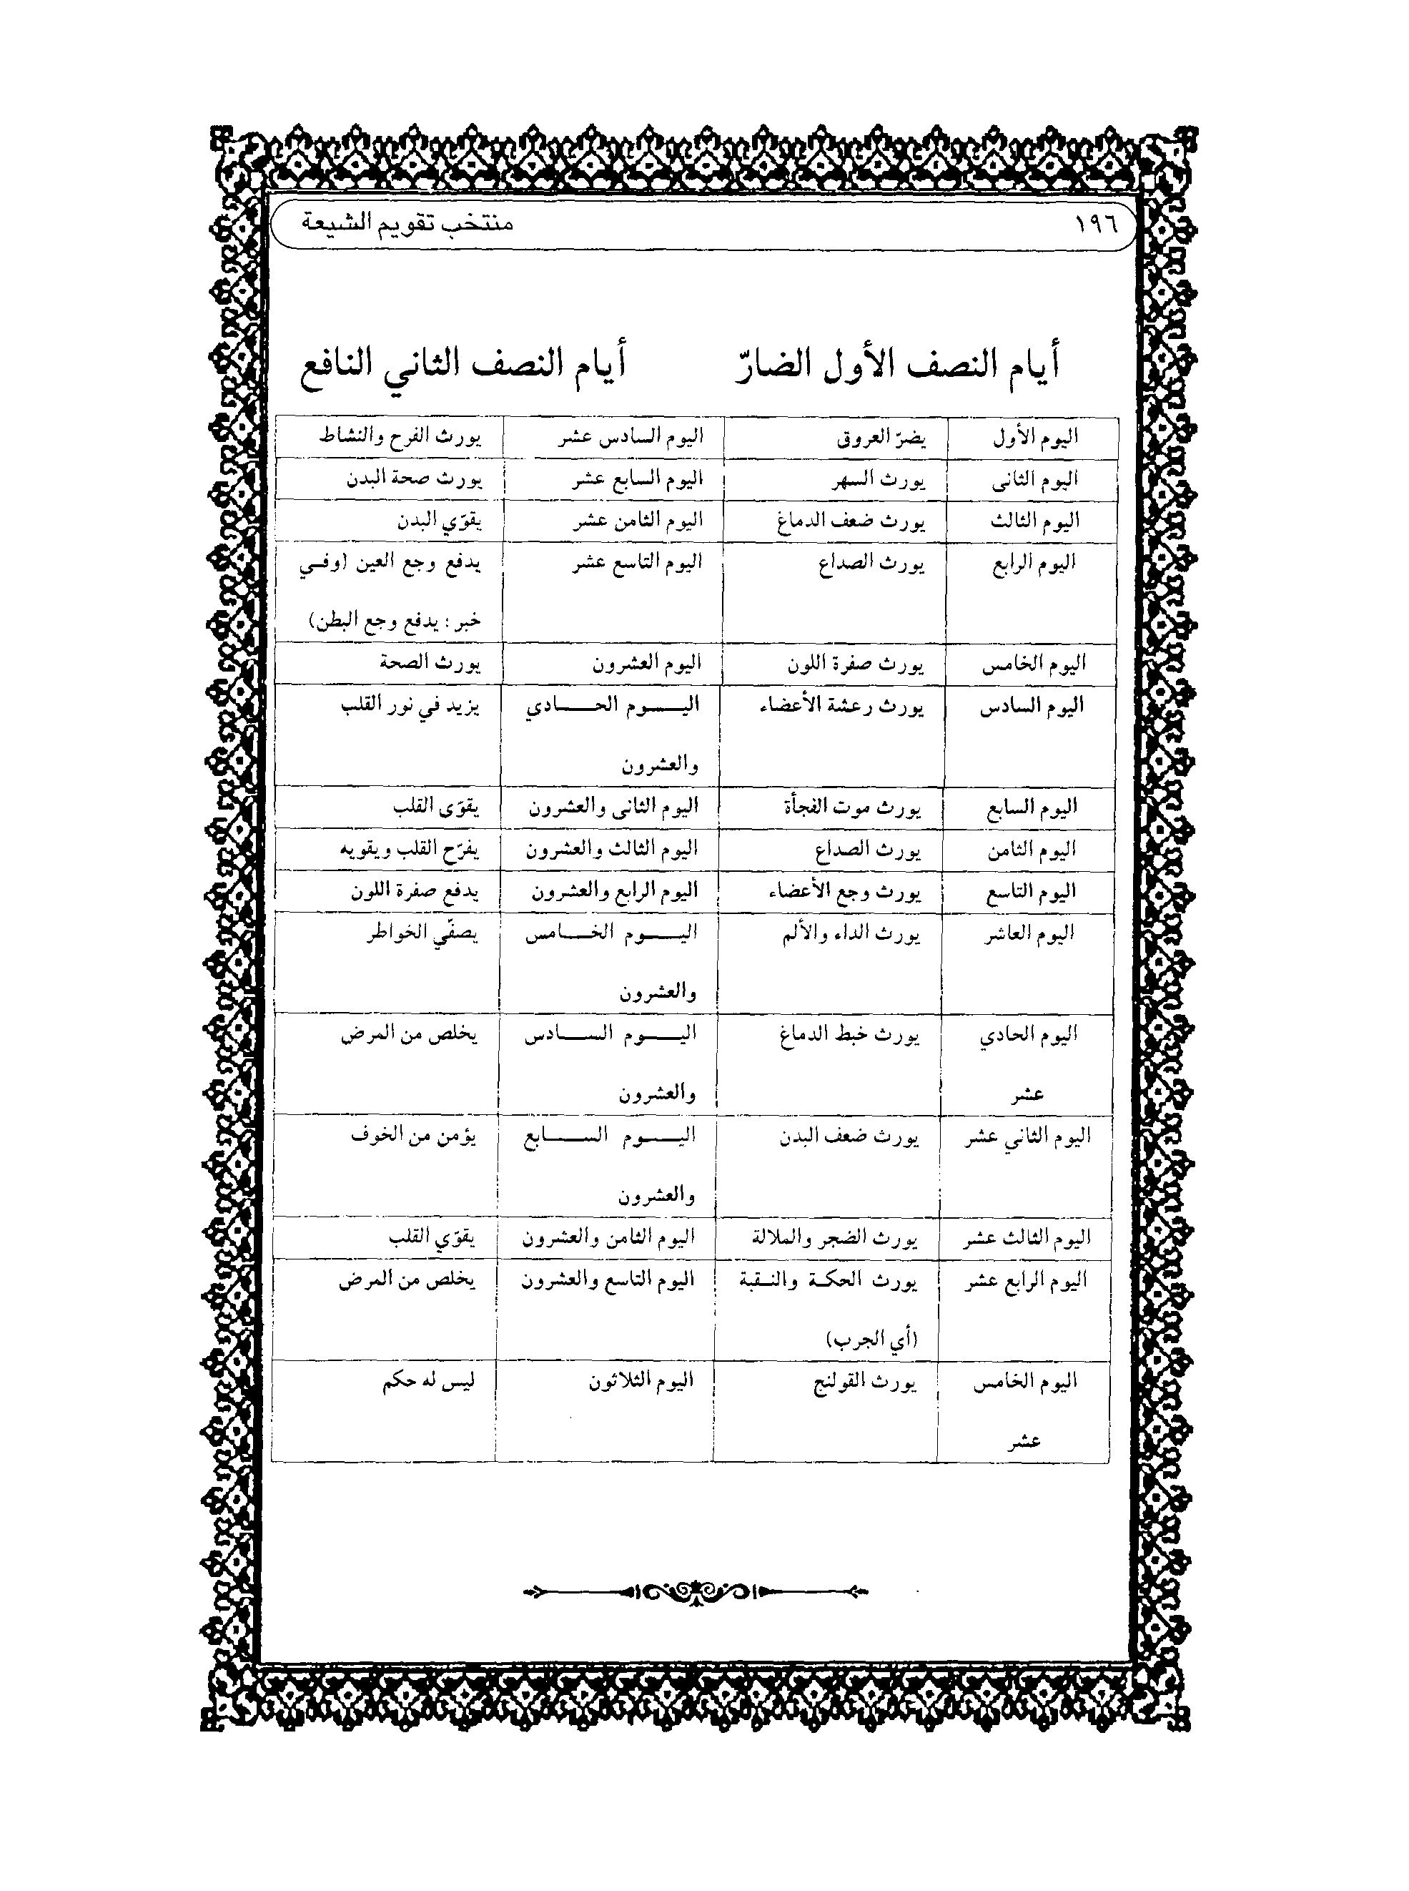

أحاديث مأثورة عن الحجج الطاهرة أئمة أهل البيت(علیهم السلام) في فضل الحجامة ومنافعها

اشارة
قد صدر عن أئمة أهل البيت (عليهم السلام) أحاديث عديدة وأخبار كثيرة مروية عنهم (علیهم السلام ) في فضل الحجامة وأهميتها وفائدتها والأضرار الحاصلة من تركها ، وإن أكثر أبناء زماننا هذا لم يهتموا بها أبداً مع ما فيها من المنافع العظيمة والفوائد الجسيمة ، وقد نرئ بالحس والعيان و والوجدان ، لمّا ترك الناس أخذ الدم من طريق الحجامة أو الفصد قد كثر فيما بينهم موت الفجأة ، والسكتة ، والجلطة القلبية والانفجار بالدماغ وأمثالها مما يعرض للإنسان (والعياذ بالله) عند طغيان الدم وهيجانه ، وإليك شذرات من تلكم الأخبار :
1 -في معاني الأخبار عن النبي(صلی الله علیه وآله وسلم) قال : (نعم العيد الحجامة (يعني العادة) تجلو البصر وتذهب بالداء).
2 - وفي الخصال عن الإمام الصادق (علیه السلام) عن آبائه (عليهم السلام) قال : (قال أمير المؤمنين (علیه السلام) : إنّ الحجامة تصحّح البدن و تشدّ العقل ).
3- وفي طب الأئمة عن الإمام الباقر(علیه السلام) أنه قال : (ما اشتكي رسول الله (صلی الله علیه وآله وسلم) وجعاً قط إلّا كان مفزعه إلى الحجامة ).
4 - وفيه أيضاً عن النبي (صلی الله علیه وآله وسلم) أنه قال : (احتجموا إذا هاج بکم
الدم ، فإن الدم ربما (ی)تبيّغ بصاحبه فيقتل)
5- وفيه أيضاً عن الإمام الصادق (عليه السلام) أنه قال : (من دواء الأنبياء الحجامة ، الحديث ).
6- وفي طب النبي ، قال النبي (صلی الله علیه وآله وسلم): (في ليلة أسري بي إلى السماء ما مررت بملك من الملائكة إلاّ قالوا: يا محمّد مر أمتك بالحجامة وخير ما تداويتم به الحجامة ، الحديث ).
7- وفي مكارم الأخلاق : روى الأنصاري ، قال : كان الإمام الرضا (علیه السلام) ربما تبيغه الدم فاحتجم في جوف الليل .
8- وفيه أيضاً عن الإمام الباقر (علیه السلام) قال : (يحتجم الصائم في غير شهر رمضان متى شاء ، فأما في شهر رمضان فلا يعذر بنفسه ولا يخرج الدم إلاّ أن تبيغ به ، وأما نحن فحجامتنا في شهر رمضان بالليل، و حجامتنا يوم الأحد وحجامة موالينا يوم الإثنين ).
9- وفيه عن الإمام الصادق (علیه السلام) قال : (إذا ثار الدم بأحدكم فليحتجم، لا يتبيغ به فيقتله ، وإذا أراد أحدكم ذلك فليكن في آخرالنهار) .
10 - وفيه عن النبي (صلی الله علیه وآله وسلم) قال في تتمة حديث : (ولقد وصّاني جبرئیل (علیه السلام)بالحجم حتى ظننت أنه لا بدّ منه ).
11- وفيه عن الإمام الصادق (عليه السلام) قال :( الحجامة تزيد العقل ، وتزيد الحافظ حفظاً) .
12 - وفيه : عنه (علیه السلام) أنه شکا رجل الحكّة ، فقال : (احتجم (ثلاث مرات )في الرجلين جميعاً بين العرقوب والكعب ، ففعل الرجل ذلك فذهب عنه ).
13 - وفيه أيضاً : وشكا إليه آخر ، فقال (علیه السلام) : (احتجم في أحد عقبيك، أو من الرجلين جميعاً ثلاث مرات ، تبرء إن شاء الله) .
14 - وفيه : قال (علیه السلام) : (وشکا بعضهم إلى أبي الحسن (عليه السلام) كثرة ما يصيب من الجرب فقال : إن الجرب من بخار الكبد فاذهب وافتصد من قدمك اليمنى ، والزم أخذ در همین من دهن اللّوز الحلو على ماء الكشك من قدمك واتق الحيتان والخل، ففعل ذلك فبرأ بإذن الله تعالى).
15 - وفيه : روي أن رجلاً شكا إلى أبي عبد الله (علیه السلام) الحكّة ، فقال له: (شربت الدواء)؟
فقال نعم .
فقال (علیه السلام): (فصدت العرق)؟
فقال : نعم ، فلم أنتفع به .
فقال : (احتجم ثلاث مرات في الرجلين جميعاً فيما بين العرقوب والكعب ، ففعل فذهب عنه) .
16 - وفيه عن مفضّل بن جمر قال : شكوت إلى أبي عبد الله (علیه السلام) الجرب على جسدي والحرارة ، فقال : (عليك بالافتصاد من الكحل).
ففعلت فذهب عني والحمد لله شكراً .
17 - وفيه : عن محسن الوشاء قال : شكوت إلى أبي عبد الله (علیه السلام) وجع الكبد فدعا بالفاصد ، ففصدني من قدمي وقال : (اشربوا الكاشم لوجع الخاصرة ).
18 - وفيه : عن النبي(صلی الله علیه وآله وسلم) ، قال : (الداء ثلاث و الدواء ثلاث ، فالداء المرّة ، والبلغم ، والدم ، فدواء الدم الحجامة ، ودواء المرّة المشي ، ودواء البلغم الحمام ).

فوائد
الاُولى : في علامات هیجان الدم .
روي في طب الأئمة عن الإمام الصادق(علیه السلام) أن للدم وهيجانه ثلاث علامات :
1- البثر في الجسد .
2 - الحكة.
3- دبيب الدواب ، (وفي حديث آخر) والنعاس ، وكان إذا اعتلّ و إنسان من أهل الدار قال : انظروا في وجهه فإن قالوا: أصفر قال : هو من المّرة الصفراء ، فيأمر بماء فيسقى ، وإن قالوا: أحمر قال : دم فيأمر بالحجامة.
الثانية: في الحجامات في مواضع شتى من البدن :
وقد روي في ذلك عن العترة الطاهرة(علیه السلام )أخبار عديدة ، نذكر منها:
1- في طب النبي عن الإمام الباقر(علیه السلام) أنه قال : (قال رسول الله (صلی الله علیه وآله وسلم): الحجامة في الرأس شفاء من كل داء إلّا السام).
2 - وفي مكارم الأخلاق : عن الإمام الصادق (علیه السلام) أن الحجامة في الرأس شفاء من سبع : من (الجنون) و(الجذام) و(البرص) و(النعاس) و (وجع الضرس) و(ظلمة العين) و(الصداع).
3- وفيه : عن أبي الحسن (علیه السلام) قال : (احتجم رسول الله (صلی الله علیه وآله وسلم) في (رأسه) و (بين كتفيه) و(قفاه) وسمّى الواحدة النافعة ، والأخرى المغشية ، والثالثة المنقذة).
وفي غير هذا الحديث : التي في الرأس المنقذة والتي في النقرة المغشية ، والتي في الكاهل النافعة ، وروي المغشية .
4 - وفيه : عن الإمام الصادق (علیه السلام) قال : (قال رسول الله (صلی الله علیه وآله وسلم) وأشار بيده إلى رأسه : عليكم بالمغشية فإنها تنفع من الجنون والجذام والبرص والآكلة و وجع الأضراس ).
الثالثة : في أوقات الحجامة وحالاتها.
وقد صدرت عن أئمة أهل البيت (عليه السلام) أحاديث عديدة في أوقات الحجامة وحالاتها نذكر منها :
1- في المكارم : عن الإمام الصادق (علیه السلام) قال : (إياك والحجامة على الريق )
(يقول المؤلف ) : ولقد ورد حديث آخر في المكارم عن النبي (صلی الله علیه وآله وسلم) أنه قال : (الحجامة على الريق دواء وعلى الشبع داء، وفي سبع وعشر من الشهر شفاء ، ويوم الثلاثاء صحة للبدن).
2- وفيه : عن الإمام الصادق (علیه السلام) قال : (فالحمام لا تدخله
وأنت ممتلىء من الطعام ، ولا تحتجم حتى تأكل شيئاً فإنه أدر للعرق ، وأسهل لخروجه ، وأقوى للبدن) .
3- وفيه : روي عن العالم(علیه السلام) أنه قال : (الحجامة بعد الأكل ، لأنه إذا شبع الرجل ثم احتجم اجتمع الدم وأخرج الداء ، وإذا احتجم قبل الأكل خرج الدم وبقي الداء).
4- وفيه : عن زيد الشّحام قال : كنت عند أبي عبد الله (علیه السلام) فدعا بالحجام فقال له : (اغسل محاجمك وعلّقها) ، ودعا برمانة فأكلها ،فلما فرغ من الحجامة دعا برمانة أخرئ فأكلها ، وقال : (هذا يطفىء المرار).
5- وفيه : عن أبي بصير قال : قال أبو جعفر (علیه السلام) :(أي شيء تأكلون بعد الحجامة)؟
فقال : الهندباء ، والخل . فقال (علیه السلام): (ليس به بأس ).
6- وفيه روي عن أبي عبد الله (علیه السلام) أنه احتجم ، فقال : (يا جارية هلمّي ثلاث سکّرات ، ثم قال : إن السكّر بعد الحجامة يرد الدم الطّمی ويزيد في القوة ).
إلى غير ذلك من الأحاديث الواردة عن أئمة أهل البيت (عليه السلام) في الباب وهي لا تحصى لكثرتها .

الأوقات المحمودة والمذمومة لحلق الرأس
وفي طيّات كتب الحديث الصادرة عن أهل بيت الرحمة (عليهم السلام) نجد أخباراً عديدة وردت عنهم (علیه السلام) بأنّ لحلق الرأس أوقات محمودة وأوقات مذمومة ينبغي للمسلم أن يلاحظ تلكم الأوقات ويحلق في الأوقات الطيّبة ، ويحذر من الحلق في الأوقات المذمومة، وسنوافيك قريباً إن شاء الله تعالى بذکر شذرات من تلكم الأحادیث .

الأوقات المحمودة والمذمومة بالنسبة إلى أيام الأسبوع

يوم السبت
رديء ، لما روي عنهم (علیهم السلام) أنه يورث الصداع ويقبح في أعين الناس .

يوم الأحد
جيّد ، لما روي عنهم (علیهم السلام) أنه يستفيد من الأكابر والتجارة .

يوم الإثنين
رديء ، لما روي عنهم (عليهم السلام) أنه يورث الغم ويبتلى .

يوم الثلاثاء
رديء ، لما روي عنهم (علیهم السلام) أنه يورث الصداع وقبح المنظر .

يوم الأربعاء
جيّد ، لما روي عنهم(علیهم السلام) أنه يورث النجاة والغني .

يوم الخميس
جيّد ، لما روي عنهم (علیهم السلام) أنه يورث السعادة والدولة والصحة.

يوم الجمعة
جيّد ، لما روي عنهم(علیه السلام) أنه من حلق في الجمعة يصل إلى مراده إن شاء الله تعالى .
(وروي )عن الإمام الصادق(علیهم السلام) أنه قال : (إني لأحلق كل جمعة فيما بين الطلية إلى الطلية).

الأوقات المحمودة والمذمومة للحلق بالنسبة إلى أيام الشهور العربية
ذکر جماعة من علمائنا المحققين (رضوان الله تعالى عليهم أجمعين) في مؤلفاتهم القيمة بأنّ لكل يوم من أيام الشهور العربية لحلق الرأس خاصيّته من جهة النفع والضرر ، فكل من اهتمّ بها واعتنى إليها وجد فيها فائدة تامة ، ونفعاً عظيماً ، وقد نسبوا ذلك إلى الإمام أمير المؤمنین علی (علیه السلام) .
ومن جملة من ذكرها العلامة الأكبر الإمام المجلسي (عطر الله و مرقده) في اختياراته ، وذكر أنه رأى في كتاب وصية النبي (صلی الله علیه وآله وسلم)لعلي (علیه السلام) في الحلق في أيام الشهر وقد نقل عنه العلاّمة المحدّث الكبير السيّد عبد الله شبّر (قدس سره) في أحسن التقويم ، وقد علم ذلك بالتجربة ، وعلماء الدين علموا به .
وقد نقلوا ذلك بطريق الرواية موافقاً لهذا الترتيب :

جدول يبيّن الأوقات المحمودة والمذمومة لحلق الرأس
الصورة
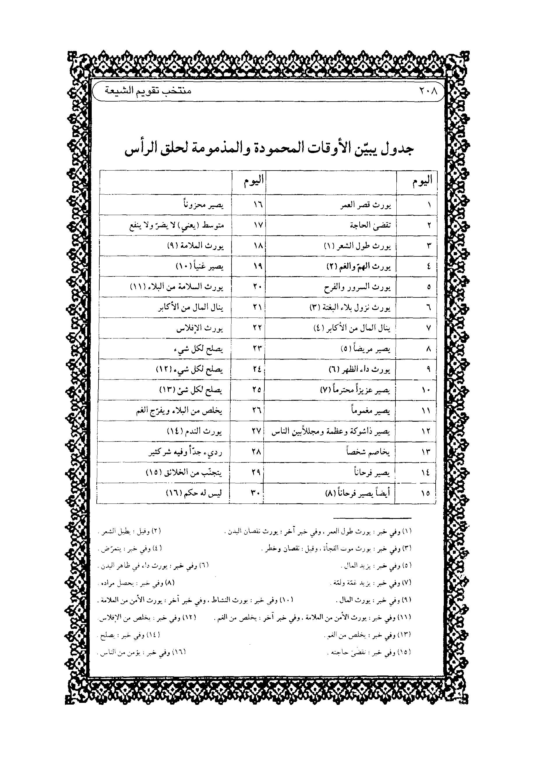
شذرات من الأحاديث الواردة عن أهل البيت(علیه السلام) في فضل الحلق
إنّ من السنن والآداب المحبّذة لدى أئمة أهل البيت (علیهم السلام) حلق الرأس وذلك في غير الحج والعمرة ، وهو من الأمور المستحبة ، ومن سنن الأنبياء والمرسلين(علیه السلام)وأن العترة الطاهرة (علیهم السلام)كانوا ملتزمين به ، وهو جمال الشيعة ، ومثلة لأعدائهم ، وقد ورد استحبابه في كل سبع ، وله فوائد جمّة ومنافع كثيرة ، دبّجها العلماء المحققين في مؤلفاتهم القيّمة .
وها نحن ننوّه على ذكر نبذة يسيرة منها والمروية عن الحجج الطاهرة (علیه السلام) في هذا الشأن بغية الفائدة المتوخاة ومزيداً للاطلاع.
1- ذكر الشيخ الفقيه الأجل ابن إدريس (طيّب الله ثراه) في السرائر نقلاً عن كتاب الجامع لأبي نصر البزنطي عن الحسن بن علي بن يقطين ، عن أبيه ، عن أبي الحسن الأول (الإمام الكاظم) (علیه السلام) قال :سمعته يقول : (ان الشعر على الرأس إذا طال ضعف البصر ، وذهب بضوء نوره ، وطمّالشعر يجلو البصر ، ويزيد في ضوء نوره الحديث) .
2- وفي الكافي عن الإمام الصادق(علیه السلام) قال : (استأصل شعرك يقلّ درنه ودواببه ووسخه ، و تغلظ رقبتك ويجلو بصرك
(وفي رواية) ويستريح بدنك .
3- وفي الفقيه عن الإمام الصادق (علیه السلام )أنه قال : (إني لأحلق في كل جمعة فيما بين الطلية إلى الطلية).
وهناك أحاديث أخرى وردت في هذا الشأن عن أهل البيت (عليهم السلام) لم نتعرض إليها روماً للإيجاز .
(ويستحب) عند الحلق قراءة الأدعية المأثورة تجدها في مظانها .

الأوقات المحمودة والمذمومة لتقليم الأظفار

اشارة
قد صدر في كثير من أقوال النبي الأعظم (صلی الله علیه وآله وسلم) وآل بيته الأكرمین(علیهم السلام)أحاديث جمّة في فضل تقليم الظفر ، وأن له أوقات محمودة وأوقات مذمومة ينبغي الاطلاع عليها .
وقد نسب للإمام أمير المؤمنين (علیه السلام) أنه قال في أدب قصّ الأظافير:
قلّموا أظفاركم بالسنن والأدب***یمینکم سباخو يساركم أو خسب
وعنى (علیه السلام)بكل واحدة من الحروف من الأظافير ، فمن السين السبّابة، والباء البنصر ، والألف الإبهام ، والخاء الخنصر ، والواو الوسطى .
ومما نسب إلى الإمام أمير المؤمنين (عليه السلام) في أدب قصّ الأظفار :
ابدء بيمناك بالخنصر*** في قصّر أظفارك واستنصر
وثنّ بالوسطى وثلّث كما***قد قيل بالإبهام والبنصر
واختم بسبّابتك أيمنا***في اليد والرجل فلا تمتر
وفي اليد اليسرى بإبهامها*** وأتبع الوسطاء والخنصر
وأتبع الخنصر سبّابة***ينصرها خاتمة الأيسر
فذاك أمن لك إن خرقة***من وجع العين بلا منکر

يوم السبت
رديء ، ففي جامع الأخبار : روي عن النبي(صلی الله علیه وآله وسلم) قال : (من قلّم أظفاره يوم السبت وقعت الآكلة في أصابعه ) .
(وروي) مثله في تقويم المحسنين عن الإمام أمير المؤمنين (علیه السلام) .

يوم الأحد
رديء ،ويذهب البركة ، لما روي عن النبي (صلی الله علیه وآله وسلم)، والإمام أمير المؤمنين (علیه السلام ): من قلّم أظفاره يوم الأحد ذهبت البركة منه .

يوم الإثنين
جيّد ، ويورث الحفظ ، لما روي عن النبي (صلی الله علیه وآله وسلم)والإمام أمير المؤمنين (علیه السلام) : من قلّم أظفاره يوم الإثنين يصير حافظاً وقارئاً وكاتباً.

یوم الثلاثاء
رديء ، ويخاف الهلاك لما روي عن النبي (صلی الله علیه وآله وسلم) والإمام أمير المؤمنین (علیه السلام) : من قلّم أظفاره يوم الثلاثاء يخاف الهلاك عليه.

يوم الأربعاء
رديء، ويورث سوء الخلق ، لما روي عن النبي(صلی الله علیه وآله وسلم) والإمام أمير المؤمنين (علیه السلام) من قلّم أظفاره يوم الأربعاء يصير سيّء الخلق .

يوم الخميس
جيّد ، لما روي عن النبي(صلی الله علیه وآله وسلم) والإمام أمير المؤمنين (علیه السلام): من قلّم أظفاره يوم الخميس يخرج منه الداء ويدخل فيه الشفاء
(وفي الخصال) عن الإمام الصادق(علیه السلام) قال : (من قصّ أظفاره يوم الخميس وترك واحدة ليوم الجمعة نفى الله عنه الفقر).
(وفي الكافي) عن خلف قال : رآني أبو الحسن (الإمام الرضا) (علیه السلام)بخراسان وأنا أشتكي عيني فقال : «ألا أدلّك على شيء إن فعلته لم تشتك عينك ؟) .
فقلت : بلى .
قال(علیه السلام) : (خذ من أظفارك في كل خميس) .
قال : فقلت : فما اشتكيت عيني إلى يوم أخبرتك .
(وعن النبي صلی الله علیه وآله وسلم) : (ومن أراد أن يأمن الفقر وشكاية العين والبرص والجنون فليقلّم أظافيره يوم الخميس بعد العصر ، وليبدأ بخنصره من اليسار) .

يوم الجمعة
جيّد ، لما روي عن النبي(صلی الله علیه وآله وسلم) والإمام أمير المؤمنين (علیه السلام) : (من قلّم أظفاره يوم الجمعة يزيد في عمره وفي ماله) .
(وفي الفقيه) عن الإمام الصادق (عليه السلام) أنه قال : (تقليم الأظفار يوم الجمعة يؤمن من الجذام ، والجنون ، والبرص ، والعمى ، وإن لم تحتج فحكّها ).
(وفي الخصال) عن أبي كهمس قال : قلت لأبي عبد الله (علیه السلام) علّمني دعاء أستنزل به الرزق .
قال لي : (خذ من شاربك و أظفارك وليكن ذلك يوم الجمعة).
(وفي طب الأئمة) في تتمة حديث عن الإمام الصادق(علیه السلام) : (من أخذ من أظفاره كلّ يوم جمعة خرج من تحت کل ظفر داء)
(و وفي تقويم المحسنين) عن الإمام الصادق (علیه السلام) أنه حين قيل له :أن الله تعالى ما استنزل الرزق بشئ مثل التعقيب فيما بین طلوع
الفجر إلى طلوع الشمس .
قال (علیه السلام): (أجل ولكن أخبرك بخير من ذلك ، أخذ الشارب وتقليم الأظفار يوم الجمعة) .
(وأما) ما رواه موسی بن بكير أنه قال : قلت لأبي الحسن (علیه السلام) ان أصحابنا يقولون : أخذ الشارب والأظافير يوم الجمعة .
فقال(علیه السلام) : (سبحان الله خذها إن شئت يوم الجمعة وإن شئت في سائر الأيام).
فليحمل على أن الراوي توهمّ أنهم يقولون ان فعلهما لازم في هذا اليوم فرده الإمام (علیه السلام) وسوّى بين الأيام في عدم الإلزام .

تنبيه هام
اعلم أن تقليم الأظفار واجب صحيّ ، علاوة عن كونه واجباً شرعياً ، درءاً للأضرار الناشئة عنها ودفعاً لتراكم الجراثيم ، إذ يتراكم تحت الأظفار من أوساخ وأقذار ، ويشترط صحياً في قصّ الأظفار أن يشمل الزائد عن الجلد وأن لا يبلغ بالقص لأن ذلك يسبّب التهاب الأنامل وقد يصيبها بالداحس ويستعان بالمقراض أو المقص أو السكين في التقليم ، ويجب الحذر من قضم الأظفار بالأسنان فتصبح لديه عادة سيئة .
ومن أضرار قضم الأظفار بالأسنان انتقال ما تحتها من أقذار
وجراثيم إلى داخل البدن بواسطة اللعاب ، ويحدث العكس أحياناً وهو تلوث الشقوق الجلدية المحدثة في الأنامل بواسطة القضم بالجراثيم الموجودة في لعاب الفم فتلتهب و تتقرّح .
وقد أوصى النبي الأعظم (صلی الله علیه وآله وسلم) وآله أئمة أهل البيت (عليه السلام) بقصّ هو الأظفار إن طالت .
وقد مرّت عليك قريباً طائفة من الأخبار الواردة عنهم بهذا الشأن.
ومن سوء الحظ قد انتشرت في الأيام الأخيرة مع الأسف الشديد قواعد التجميل الحديثة ، ومنها إطالة أظافير يد المرأة كلها أو بعضها وصبغها بالطلاء الأحمر فتكون شبيهة بمخالب الحيوانات و قبيحة المنظر ويعدّها الفن الحديث وثقافة العصر الحاضر أو (جاهلية القرن العشرين) من وسائل الزينة والجمال ، وقد فات المرأة المسلمة أن في تقصير أظافيرها عوناً لها على ممارسة أعمالها المنزلية ، وأن و في خضابها بالحنّاء فوائد صحّيّة لا تتوفر في الأصبغة الحديثة .
إذن فما الفائدة من تقليدها الأعمى من الغرب الكافر والأخذ بعاداتها المسمومة المستوردة إلينا سوى سخط الله سبحانه .
ثم ان هذه الأصبغة التي تضع المرأة على أظافيرها حيث أنها مانعة عن وصول الماء إلى تحتها تكون جميع أعمالها الطهارية وعباداتها التي يشترط فيها الطهارة باطلة ، فأغسالها باطلة ، ووضوءها باطل ، وتيمّها باطل ، وصلاتها باطلة ، وكذلك صومها
وهي دائمة الحيض ، وباقية على جنابتها ، فيحرم عليها المكث في المساجد والمشاهد المشرفة ، ولا يجوز لها مسّ كتابة القرآن الكريم ، ولا أسماء الله تعالى ولا أسماء الأنبياء والأئمة المعصومين (عليهم السلام)، والأحوط على زوجها ترك وطأها .
(وصفوة القول): ان الأصباغ ما دامت باقية يحرم عليها ما يحرم على الجنب والحائض ، ولا تطهر المرأة إذا اغتسلت عن الحيض أو الجنابة والصبغ باقية على ظفرها ولو اغتسلت (ألف مرّة).

الأوقات المحمودة والمذمومة للسفر :
فصّل أئمة أهل البيت (علیهم السلام) للسفر آداباً يجدر بالمسلم أن لا يهملها إلاّ عند الضرورة ، وذلك أن الأوقات والساعات تفاعلات وخواصاً مودعة فيها بأمر الله تعالى ، وأن لها آثاراً في النظام الكوني، وشأناً لا يسع العقل البشري الإحاطة بها ، ولم يستوعب وعيها العلم الحديث ، وربما يدركها بعد تطوّراته في المستقبل . ولذلك لا بد للإنسان من الخضوع لهاتيك التعاليم والآداب الجليلة .
وقد أحصت التجارب بعض تأثراتها كاختلاف الأمراض تبعاً لاختلاف الليل والنهار ، وارتفاع الشمس وانحدارها نحو المغيب ، ومن تلكم التعاليم آداب السفر ، واختيار الأوقات المحمودة لها، والحذر من الأوقات المذمومة، فلو اضطر إلى السفر في الأوقات المذمومة فليتصدّق قبل سفره على فقير واحد أو أكثر من فقراء المسلمين كي لا يصيبه ضرر وندامة من سفره ، وذلك مما لمسناه بأنفسنا ومدى أثره البالغ .

الأوقات المحمودة والمذمومة للسفر بالنسبة إلى أيام الأسبوع

يوم السبت
حسن جداً، لما روي عن الإمام الصادق(علیه السلام) : (من أراد السفر فليسافر يوم السبت فلو أن حجراً زال عن جبل يوم السبت لردّه الله إلى مكانه). (ولما )روي عنه (صلی الله علیه وآله وسلم) : (اللهمّ بارك لأمتي في بكورها يوم سبتها ويوم خميسها).
(وروي) عنه (صلی الله علیه وآله وسلم) : في قوله تعالى: فإذا قضيت الصلاة فانتشروا في الأرض وابتغوا من فضل الله ، قال (صلی الله علیه وآله وسلم) : (الصلاة يوم الجمعة، والانتشار يوم السبت).

يوم الثلاثاء
حسن ، لما روي عن الإمام الصادق (علیه السلام) : (من تعذّرت عليه الحوائج فليلتمس طلبها يوم الثلاثاء، فإنه اليوم الذي ألان الله فيه الحديد لداود (علیه السلام) ).
وقد ورد أيضاً في الحديث عنهم (علیهم السلام) : واخرجوا يوم الثلاثاء.

يوم الخميس
حسن ، ففي الحديث أن النبي (صلی الله علیه وآله وسلم) كان يسافر فيه ويقول : هو
منتخب تقويم الشيعة ) يوم يحبّه الله ورسوله وملائكته .
(وعن الإمام الصادق علیه السلام): أن النبي (صلی الله علیه وآله وسلم) كان يغزو بأصحابه يوم الخميس فيظفر فمن أراد سفراً فليسافر يوم الخميس ، ولكن لو كان ابتداء السفر من أحد المشاهد المشرّفة للمعصومین (علیهم السلام)إلى غيرها من المشاهد فيكره السفر فيه .
(تنبیه) : أن السفر في ليلة الجمعة حسن أيضاً، لما روي عن الإمام الصادق(علیه السلام) أنه قال : (لا بأس بالخروج في السفر ليلة الجمعة) .

بعد الظهر من يوم الجمعة
حسن ، لما روي عن الإمام الصادق(علیه السلام) أنه قال : (يكره السفر والسعي في الحوائج في يوم الجمعة لأجل صلاة الجمعة ، وأمّا بعد الصلاة فجائز) .

وليتجنّب السفر
(يوم الأحد) و(يوم الإثنين) و(الأربعاء) ، و(قبل الظهر من يوم الجمعة) لما روي عن الإمام الصادق(علیه السلام) أنه قال : (من سافر يوم الجمعة ناداه ملك : لاردّه الله) .

الأوقات المحمودة والمذمومة للسفر بالنسبة إلى أيام الشهور العربية

فيحسن السفر
في اليوم (الأول) و(الثاني) و(السابع) و(التاسع) و(العاشر) و(الحادي عشر) و(الثاني عشر) و(الرابع عشر) و(الخامس عشر) و(الثامن عشر) و(التاسع عشر) و(العشرون) و(الثاني والعشرون) و(الثالث والعشرون) و(السابع والعشرون) .

ورديء السفر
في يوم (الثالث) و(الرابع) و(الخامس) و(السادس) و(الثالث و عشر) و(السادس عشر) و(الحادي والعشرون) و(الرابع و العشرون) و(الخامس والعشرون) و(السادس والعشرون) وخصوصاً أيام السبعة الكوامل المتقدمة .

ورديء السفر والقمر في برج العقرب
لما روي عن الإمام الصادق (علیه السلام)أنه قال : (من سافر وتزوّج والقمر في برج العقرب لم يرَ الحسنی) .

ورديء السفر والقمر في المحاق
لما روي عن الإمام أمير المؤمنين (علیه السلام)أنه كان يكره أن يسافر الرجل أو يتزوّج والقمر في المحاق وهو ثلاثة أيام من آخر الشهر .
(يقول المؤلف): إن هناك كثير من الأخبار تدل على أن من يتوكل على الله في جميع أموره وينقطع إليه ويقرأ ما يتعلق بالحفظ من الآيات والدعوات وما يناسب ذلك (كقوله تعالى): (کلا ان معي ربي سيهدين)، (وقوله عز اسمه): (إذ يقول لصاحبه لا تحزن إنّ الله معنا)، ودعاء التوجّه ، ونحو ذلك ، ولا يلاحظ سعودات الأيام ونحوساتها كان الله متكفلاً بحفظه وحراسته خاصة إذا اضطر إلى السفر في يوم من الأيام المنحوسة فليستخر الله ويسأله العافية والسلامة ، وليتصدّق قبل سفره فإن الله يدفع النحوسة بها إن شاء الله تعالى .
(ففي الفقيه) : عن الإمام الصادق (علیه السلام ) أنه قال : (تصدّق واخرج أي يوم شئت) .
(وفيه عنه علیه السلام ) قال :(افتتح سفرك بالصدقة واخرج إذا بدا لك ، الحديث) .
(وفيه عنه علیه السلام ) قال :(ومن تصدّق بصدقة إذا أصبح دفع الله عزّوجل عنه نحس ذلك اليوم ) الخ .
(وقد)ورد في أئمة أهل بيت العترة الطاهرة (علیه السلام) أخبار كثيرة
في هذا الشأن تجدها في مظانها .
(وينبغي) للمسافر قبل الشروع في السفر أن يراعي آدابه وسننه وهي كثيرة ذكرناها تفصيلاً في كتابنا (مصابیح الجنان) وإنّما لم نتعرض إلى ذكرها في هذا الكتاب بغية الاختصار .

معرفة الليالي والأيّام الّتي تصح فيها تعبير الرّؤيا أولاتصح

اشارة
(روي) في حديث عن الإمام جعفر الصّادق (علیه السلام)أنّه قال :(ولا بدّ من معرفة الليالي والأيّام الّتي تصح فيها الرؤيا أو لا تصح) .

فالّتي تصدّق (تصح) فيها الرّؤيا عبارة عن أحد عشرة ، وهي:
(السّادسة) و (السّابعة) و (الثّامنة) و (التّاسعة) و (الخامسة عشر) و(الثّامنة عشر) و (التّاسعة عشر) و (العشرون) على اختلاف ، و(الثّانية والعشرون) على اختلاف ، و (السّابعة والعشرون) و (الثّلاثون).

والّتي لا تصدّق (لا تصح)فيها الرّؤيا وليس له تفسير عبارة عن سبعة وهي:
(الأولى) و (العاشرة) و (الثّالثة عشر) و (الرّابعة عشر) على قول ، و(الواحدة والعشرون) على اختلاف ، و (الخامسة والعشرون) على اختلاف ، و(السّادسة والعشرون) على اختلاف ، و (التّاسعة و العشرون) على اختلاف .

والّتي تفسيرها مؤخّرة إلى أشهر أو سنة أو سنين عبارة عن ستّة، وهي:
(الرّابعة) و (الخامسة) و (الحادية عشر) على اختلاف ، و (الثّانية عشر) على اختلاف ، و (السّادسة عشر) و (السّابعة عشر).
كما تأخّرت تعبیر رؤيا يوسف الصّديق (علیه السلام) و ظهرت له بعد مرور سنین ، قال : (هذا تعبير رؤياي من قبل) .

والّتي يكون تفسيرها بالعكس إن خيراً فشرّ وبعكسه وهي عبارة عن ستّة :
(الثّانية) و (الثّالثة) و (الرّابعة عشر) على اختلاف ، و (الثّلاثة والعشرون) على اختلاف و (الرّابع والعشرون) و (الثّامنة والعشرون) على اختلاف .
وإذا أردت أيها القارىء اللبيب أن توضح لك المقال فارجع إلى الجدول الآتي ، فقد يظهر لك تعبير رؤياك ويكشف لك النقاب ويهديك إلى الصواب والله عنده حسن الثواب وإليه المرجع والمآب .
واعلم :أنّ الأيّام لاحقة بالليالي من حيث تعبير الرّؤيا وغيرها.
(وروي) : أنّ من رأى رؤيا مكروهة، فليقل: (أعوذ بربّ موسی وعيسى وإبراهيم الّذي وفّي ومحمّد المصطفى من شرّ هذه الرّؤيا وشرّ ما فيها وأسألك من خيرها وخير ما فيها) فإنّه لا يرى لها أثراً.
قال الشّيخ الكفعمي (طيب الله ثراه) في المصباح : ومن رأى رؤياً مكروهة فليتحوّل عن شقّه الّذي كان عليه ويقول : (إنما النجوى من الشيطان ليحزن الذين آمنوا وليس بضارهم شيئاً إلاّ بإذن الله وأعوذ بالله وبما عاذت به ملائكته المقربون وأنبياؤه المرسلون والأئمة الراشدون المهديّون وعباده الصالحون من شرّ ما رأيت ومن شرّ رؤياي أن تضرّني في ديني أو دنياي ومن الشيطان الرجيم) .
ثم اسجد عقیب ما تستيقظ من الرؤيا المكروهة بلا فصل ، ثم تثني على الله بما تيسّر من الثناء .
ثم تصلّي على محمّد (صلی الله علیه وآله وسلم)و آله (علیهم السلام) تتضرع إلى الله وتسأله کفایتها وسلامة عاقبتها ، فإنك لا ترى لها أثراً بفضل الله ورحمته .
وفي عدّة الدّاعي : من رأى رؤيا مكروهة يسجد عقبب ما يستيقظ منها بلا فصل ويثني على الله بما تيسّر له من الثّناء، ثمّ يصلّي على محمّد (صلی الله علیه وآله وسلم)و آله (علیهم السلام )ويتضرّع إلى الله ويسأله كفايتها وسلامة عاقبتها فإنّه لا يرئ لها أثراً بفضل الله ورحمته .
الصورة
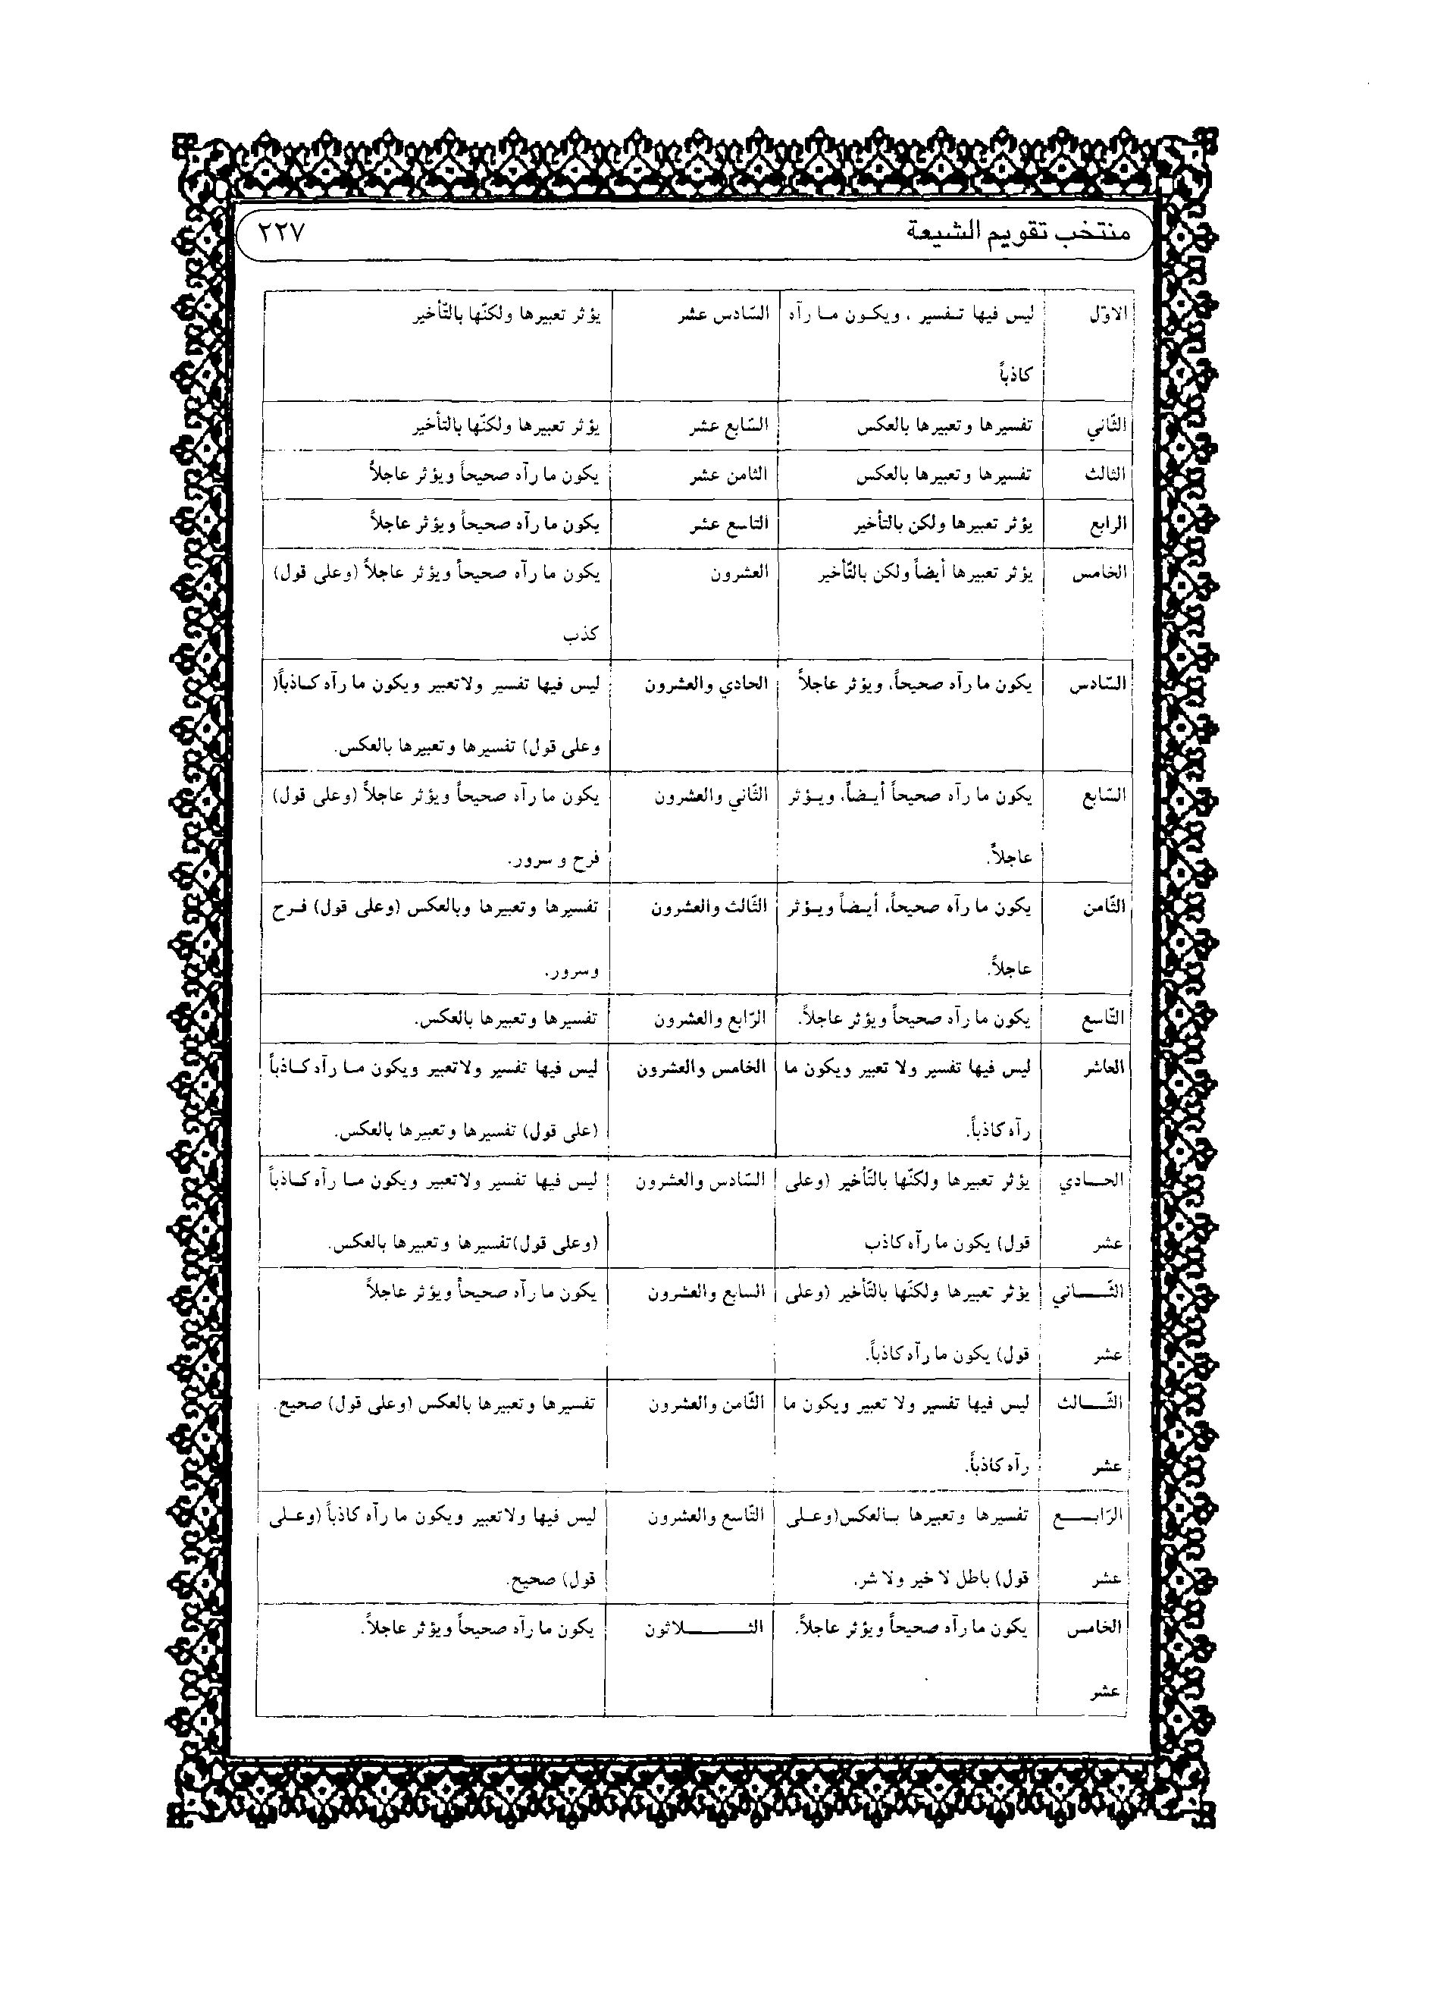

الأوقات والسّاعات المحمودة والمذمومة للاستخارة مرويّة عن الإمام الصّادق (علیه السلام)

اشارة
قد ذكر بعض علمائنا الأجلّة (قدّس الله اسرارهم) في مؤلّفاتهم القيّمة بأن للاستخارة ، ساعات طيّبة ، وساعات نحسة ، ينبغي لمن أراد الاستخارة أن يلاحظ تلكم السّاعات ، وها نحن ننوّه على ذكرها في هذا الكتاب مزيداً للاطلاع والفائدة المتوخّاة .
قال المحدّث الأكبر الفيض الكاشاني(قدس سرّه) في تقويم المحسنين : إذا أردت أن تستخير بكلام الله الملك العلاّم، فاختر ساعة تصلح لذلك ليكون على حسب المرام على ما هو المشهور، الخ.
(وروي) العلاّمة الأكبر المجلسي(رضی الله عنه) في اختياراته عن الإمام الصّادق (علیه السلام) في اختيار ساعات الاستخارة ، ساعات محمودة ،وساعات رديئة، وإليك نصه :

يوم السّبت
جيّد إلى الضّحى ، ثمّ من الزّوال إلى العصر .

يوم الأحد
جيّد إلى الظّهر ، ثمّ من العصر إلى المغرب .

يوم الإثنين
جيّد إلى طلوع الشّمس ، ثمّ من الضّحى إلى العصر .

يوم الثّلاثاء
جيّد إلى الظّهر ، ثمّ من العصر إلى العشاء .

يوم الأربعاء
جيّد من الصّبح إلى الزّوال ، ثمّ من العصر إلى العشاء .

يوم الخميس
جيّد من الصّبح إلى طلوع الشّمس ، ثمّ من بعد العصر إلى العشاء

يوم الجمعة
جيّد من الصّبح إلى طلوع الشّمس ، ثمّ من الضّحى إلى العصر ، ثمّ من المغرب إلى العشاء .
يقول مؤلف هذا الكتاب (عفا الله عنه): وقد وجدنا اختلافاً يسيراً
بین ما ذكره المحدث الأكبر الفيض الكاشاني(قدس سرّه) في تقويم المحسنين ، وما رواه العلاّمة الأكبر المجلسي(رضی لله عنه) في اختياراته عن الإمام الصّادق (علیه السلام) وحيث أن الأخير نسب ذلك إلى الإمام الصّادق (علیه السلام)لذلك نحن اخترنا ذكرها هنا .

أيضاً أوقات الاستخارة برواية أخرى
وهناك رواية أخرى في السّاعات المحمودة والمذمومة للاستخارة بطريق آخر رواها أيضاً العلاّمة الأكبر المجلسي (قدس سرّه) عن ا الإمام الرضا (علیه السلام) ونحن نذكرها أيضاً في هذا الكتاب بغية الاطلاّع ومزيداً للفائدة المتوّخاة .

السّبت
جيّد إلى الضّحى ، ثمّ رديء إلى الزّوال ، جيّد إلى العصر ، رديء إلى العشاء .

الأحد
جيّد إلى الظّهر ، رديء إلى العصر ، جيّد إلى المغرب ، رديء إلى العشاء.

الإثنين
جيّد إلى طلوع الشّمس ، رديء إلى الضّحى، جيّد إلى العصر ، رديء إلى المغرب ، جيّد إلى العشاء.

الثلاثاء
رديء إلى الضّحى ، جيّد إلى الظّهر ، رديء إلى العصر ، جيّد إلى العشاء .

الأربعاء
جيّد إلى الزّوال ، رديء إلى العصر ، جيّد إلى العشاء.

الخميس
جيّد إلى طلوع الشّمس ، رديء إلى المغرب ، جيّد إلى العشاء .

الجمعة
جيّد إلى طلوع الشّمس ، رديء إلى الضّحى ، جيّد إلى العصر
رديء إلى المغرب ، جيّد إلى العشاء .
يقول جامع هذه الفوائد و مطرّز هذه العوائد (أبعده الله عن الشّرور والمكائد) : قد رأيت من المناسب أن أذكر في هذا المقام معنی الاستخارة وحقيقتها ولزومها في كلّ أمر يرومه الإنسان ، وشذراً أشم من الأحاديث الواردة عن النّبي الأعظم (صلی الله علیه وآله وسلم) و آله العترة الطّاهرة أئمة أهل البيت (علیه السلام) فيها، وذلك تیمّناً وتبرّكاً وتتميماً للفائدة المتوخّاة.
لا مشاجة في أنّ الاستخارة هي من أقسام الدّعاء ، وهي طلب الخير من الله العزيز الأعلى من أمر يمهّد الإنسان ، فيسوق الله تعالى إليه ما فيه صلاحه ، وهذا هو الأصل في الاستخارة والعمدة فيها ،وأنّها من الأمور الرّاجحة في مذهبنا ومن خصائصنا ، وقد وردت بها تأكيدات كثيرة في أحاديث النّبي الأعظم(صلی الله علیه وآله وسلم) و آله المعصومين المكرمين (علیه السلام) .
وإنّ الاستخارة لهي أنواع متنوّعة عديدة ذكرناها ، جلّها في كتابنا (الاستنارة إلى أنواع الاستخارة)، وأقساماً منها في كتابنا (مصابیح الجنان) وسنذكر (أيضاً طائفة منها بإذن الله تعالى).
فينبغي لمن أراد الإقدام على عمل مشروع أن يستخير الله تعالى في ذلك حتّى يريه الله سبحانه ما فيه خيره وصلاحه ، وقد ذكر الشّيخ الفقيه المتبخّر المحدث الأكبر الشيخ يوسف البحراني (رضی الله عنه) في هذا المضمار قال : المستفاد من الأخبار استحباب الاستخارة لكلّ شيء ، تأكدها حتّى في المستحبّات ، وأن الأفضل وقوعها في
الأوقات الشّريفة والأماكن المنيفة ، والرّضا بما خرجت له ، وإن کرهته النّفس ، ومما يؤكّد هذا ما رواه السّيّد الأجلّ الأعظم السّيّد ابن طاووس (قدس سرّه) بأسانيده عن الإمام الصّادق (علیه السلام) قال : (کنّا نتعلّم الاستخارة كما يتعلّم السّورة من القرآن)، ثمّ قال : (لا أبالي إذا استخرت الله على أي جنبي وقعت).
(وفي رواية أخرى) على أي طريق وقعت .
وفي الكافي عن الإمام الصّادق(علیه السلام) قال :( مَن استخار الله راضياً بما صنع خار الله له حقاً) .
(وفي المجالس) عن الإمام أمير المومنین (علیه السلام) قال : (بعثني رسول الله (صلی الله علیه وآله وسلم) إلى اليمن ، فقال لي وهو يوصيني : يا علي ما حارمن استخار ، ولا ندم من استشار ، الحديث) .
(وفي المكارم) عن الإمام الصّادق(علیه السلام) : (إذا أردت أمراً فلا تشاور فيه أحداً حتّى تشاور ربّك ).
قال قلت : وكيف أشاور ربّي ؟.
قال : (تقول : أستخير الله (مائة مرّه) ثمّ تشاور النّاس ،فإنّ الله يجري لك الخير على لسان مَن٘ أحب ).
إلى ما هنالك من الأحاديث في الباب .
يقول جامع الكتاب (غفر الله له وعليه تاب بمحمّد و آله و الأطياب (علیه السلام ) : والأسف كّل الأسف إنّنا نرى كثيراً من النّاس من أهل هذا الزّمان لا يهتمون بأمر الاستخارة ولا يعتنون بها ، والعجب العجاب نری زمرة منهم يستهزءون بها ويقدمون في مهام أمورهم وأعمالهم دون أن يستخيروا الله تعالى ، فيصيبهم إضرار كثيرة بل وإنهم سامحهم الله يقعون في ورطات شديدة وابتلاءات عجيبة غريبة ، وهناك طائفة من أحاديث أهل البيت (علیه السلام) يظهر منها كراهة و الإقدام على عمل بغير خيرة ، مثل ما روي في المعنى عن الإمام الصّادق (علیه السلام) قال : (يقول الله عز وجل : من شقاء عبدي أن يعمل الأعمال ولا يستخيرني).
وما روي (في المحاسن) عنه (علیه السلام) : (من دخل في أمر بغير استخارة ، ثمّ أبتلي لم يؤجر ).
وصفوة المقال: لا ينبغي ترك الاستخارة لمن يروم الإقدام على شيء و نحن قد شاهدنا من فوائد الاستخارة ما يذهل العقول ويحيّر الألباب .
واعلم : أنّ للاستخارة إطلاقين :
(أحدهما ): الدّعاء بطلب العبد من ربّه سبحانه الخير فيما يريد فعله أو ترکه بأنّه يجعله الله تعالى خيراً له ، وهذا هو المراد بما نطق بكراهة الإقدام على عمل بغير خيرة وشقاء من عمل بغير استخارة .
(ثانيهما) : الدّعاء بطلبه من ربّه عزّوجل أن يبيّن له ما فيه
الخيرة من أفعاله المشتبهة عليه منافعها ومضارّها المجهول لديه صلاحها وفسادها، أو يبيّن له الأصلح منها بعد إحراز أصل الصّلاح ، وهي بكلا القسمين من مقولة طلب العبد من الرّب تعالی .
هنا للمناسبة الموضعية ارتأينا أن نذكر أبياتاً من الأرجوزة الطّريفة في أوقات الاستخارة من أيّام الأسبوع الّتي نظمها العلاّمة الجليل والشّاعر النبيل الشّيخ جواد آل محيي الدّين (قدی سرّه)المتوفّى سنة 1322 هجري الّتي يقول في أوّلها :
السّبت جيّد إلى الضّحى أتئ ***ومنه نحس للزّوال ثبتا
وجيّد للعصر لكن ذكروا***منه إلى النّوم فلايعتبر
والأحد لنحس من الزّوال***للعصر لا غير فخذ مقالي
وجیّد الإثنين للطلوع لا***ومن ضحى إلى الزّوال فاعقلا
وساعة من الزّوال تمنع***وبعدها فالامتناع يرفع
ومن ضحى يوم الثّلاثاء جيّد***للظّهر والمنع لعصر يوجد
والأربعاء جيّد للظهر*** والنحس فيه لبلوغ العصر
نحس الخميس من طلوع الشّمس***للظّهر لا غير بغير لبس
ومن طلوع للضّحى في الجمعة***نحس وبعد العصر نزوى ومنعه

فهرس الكتاب
المقدمة...5
لمحات من أحكام التاريخ...7
تعريف وجيز عن الزمان...9
تعريف وجيز عن الليالي والأيام...9
الشهور وأقسامها...11
شهور العرب...11
أسماء الأسبوع قديماً وحديثاً...12
أسماء الشهور قديماً وحديثاً...13
بیان وجيز لمؤلف الكتاب...15
الفصول الأربعة...17
الساعات الإثنا عشر المنقسم إليها النهار...21
أسماء الليل والنهار...26
أسماء ساعات الليل والنهار...27
معرفة ساعات الليل...29
معرفة ساعات النهار...29
لكل ثلاث ليال من كل شهر اسمأ على حده...30
أیّام الأسبوع و أسماؤها وخواصّها ومنافعها ومساوؤها...31
من و = = = مسجد نبود - و 1 اه .
أذكار أيّام الأسبوع لقضاء الحوائج...44
الأيام السعيدة والمتوسطة والمنحوسة من الشهور العربيّة...46
يومان من كل الشهور العربيّة غير صالحة لجميع الأمور...67
الأيام الكوامل من كلّ شهر ولزوم التجنّب عنها...71
أي يوم من الأيّام يكون القمر في العقرب...76
الأيام السعيدة، والمتوسطة، والمنحوسة من الشهور الفارسية...90
أيّام من الشهور الفارسية لا تصلح لأمر من الأمور...90
ما قالوا في الأشهر الرومية الاثني عشر...91
ما يترتب من الأعمال في الأشهر الرومية الاثني عشر...95
في معرفة ما كان من الشهور الرومية الاثني عشر...102
في معرفة ما كان من الشهور الرومية 30 يوماً و 31 يوماً...102
جدول أسماء الشهور الرومية وعدد أيامها...103
لكل شهر من الشهور الرومية يومان لا يصلحان لأمر...105
ما يترتّب من الأعمال في البروج الاثني عشر...107
التقويم الدائمي لمعرفة أول كل شهر عربّي وأيّامه...111
قاعدة أخرى في معرفة أوّل كل شهر عربيّ...112
جدول معرفة أول كل شهر عربي...113
قاعدة طريفة في معرفة أول شهر رمضان وعاشر ذي الحجة...114
قاعدة طريفة أخرى في معرفة أول شهر رمضان...114
السنة الشمسية...116
السنة الميلادية....117
تطبيق التاريخ الهجري مع الميلادي...118
أحكام شهر محرّم الحرام بالنسبة إلى أيّام الأسبوع...119
أحكام وعلامات كسوف الشّمس في الأشهر العربيّة...123
أحكام انکساف الشّمس في الشّهور العربيّة...127
أحكام وعلامات خسوف القمر في الأشهر العربيّة...130
أحكام كسوف الشمس في الأشهر الرّوميّة137
أحكام خسوف القمر في الأشهر الرّوميّة...144
أحكام كسوف الشّمس في البروج الاثني عشر...150
أحكام الرعود في البروج الاثني عشر...153
بيان أحكام أحوال الأمطار...157
بيان أحكام أحوال البرد...158
في بيان الزلازل...161
في بيان أحوال الزّلازل...163
الأوقات المحمودة لابتداء الأمور بالنسبة إلى أيّام الأسبوع...167
السّاعات المحمودة للانتقال من البيوت...169
الأوقات المحمودة والمذمومة لقطع الثّوب...170
الأوقات الجيّدة والرديئة للمباشرة والزفاف...172
فائدة في آداب الزفاف والمباشرة...187
الأوقات المحمودة والمذمومة للفصد والحجامة190
أحاديث مأثورة في فضل الحجامة ومنافعها...197
فوائد...200
الأوقات المحمودة والمذمومة لحلق الرأس...204
شذرات من الأحاديث الواردة في فضل الحلق...209
الأوقات المحمودة والمذمومة لتقليم الأظفار...211
تنبيه هام ...215
الأوقات المحمودة والمذمومة للسفر...218
معرفة الليالي والأيّام الّتي تصح فيها تعبير الرّؤيا أو لا تصح...224
الأوقات والسّاعات المحمودة والمذمومة للاستخارة...228
أوقات الاستخارة برواية أخرى...230

ghaemiyeh.com

بصان . (نسخة).
(1) الحنين . (نسخة)، دنّی (نسخة) .
(2) الرية. (نسخة) ، أيده (نسخة).
(3) العاذل . (نسخة).
(4) الناتق (نسخة).
(5) وعل (نسخة)، غلا (نسخة) .
(6) هواع . (نسخة).
(1) الصَرّيَ. الماء الذي طال مكثه و تغيّر .
(2) الآجن . المتغيّر الطعم .
وجاء في رواية أخرى : اتق فيه لقاء الأمراء
و جاء في رواية أخرى : انّه يحذر فيه السّفر.
و جاء في خبر : انّه يخاف عليه.
و جاء في خبر : ان المولود فيه يكون عاقلاً عاملاً.
و في خبر : انّه خيف عليه الهلاك.
و في خبر : يوم متوسط ، و في خبر آخر : يوم ثقيل لا يلتمس فيه حاجة .
و جاء في خبر : ان المولود فيه صعب عيشه.
و في خبر : المريض فيه صعب مرضه.
وجاء في خبر : انّ المولود فيه صعب عيشه.
وفي خبر : من مرض فيه صعب مرضه.
وروي عن الإمام أمير المؤمنين علي (عليه السلام) : أنّ المولود فيه علا امره.
و جاء في خبر : انّه يجهد.
بمعنى انّ الصدقة في هذا اليوم انفع من اعطاء الصدقة في سائر الأيّام وقد جرَب مراراً.
تغلب (نسخة).
وقد ورد أنه لو دفع صدقة عن نفسه وعمل أعمالاً صالحاً تمنعه عن العمى.
الكتابة (نسخة).
الأمل . (نسخة).
غیر منقوطة (نسخة).
ومهملة جاء . (نسخة).
فما كان نقص بذا نحسه وما كان هملاً فبعد حصل (نسخة) تحفة أهل الفكاهة ص 140.
در شهور (نسخة).
شباط وآذار و نیسان آیار است (نسخة).
تقدم أنه ثمانية وعشرون إن كانت السنة بسيطة ، و تسعة وعشرون يوماً إن كانت كبيسة .
وإعداد الكتاب (نسخة) .
والحجامة (نسخة).
والاشتغال بأمر الناس (نسخة).
و ترتيب الشرّ برؤية الملوك (نسخة).
وأمر الصناعة (نسخة) .
لأكل الأدوية (نسخة).
دانیال هو نبي من الأنبياء، و من اولاد یهودا بن يعقوب وهو الّذي كان في زمن بخت نصر، وهو الّذي تفرد في علم النجوم والرمل وله كتاب الملاحم والحوادث في الدنيا كما رواه الشيخ الجليل هبة الله القطب الرّاوندي(قدس سرّه) في القصص عن الصدوق(قدس سرّه) بالإسناد عن الإمام الصّادق (علیه السلام).
ویکون الغلبة في جميع المواضع للسّلطان بمشيئة الله (نسخة).
حرب (نسخة).
وباء (نسخة).
کثیر (نسخة).
قوله : ( وان كان ربيع الثّاني ، الخ) ساقط في النسخ المطبوعة وكذا في النسخة المخطوطة .
جزع (نسخة) .
بالجبال (نسخة).
أعدائه (نسخة).
العشب بالضم والسكون ، الكلاء الرطب في أوّل الرّبيع .
البلاء (نسخة).
البرد (نسخة).
ببابل (نسخة).
الخبل - بالتحريك - فساد الأعضاء والعقل ، لعله إشارة إلى أن الكواكب والسيارات السماوية سيّما القمر كما تؤثر في الأرض تأثيراً طبيعياً تؤثر في الإنسان أيضاً نفساً ونسلاً .
فليسلم (خ ل) .
مسئوماً (خ ل) ، مشوماً (خ ل).
في آخر درجة منه (خ ل).
الفئام - کتاب - : الجماعة من الناس ، وفي بعض النسخ (قوم من الناس بيديه).
سورة الطور : آية : 36، 35 إلّا إنه ليس في الآية كلمة يخوضوا ويلعبوا ، وإن كانت الآية تتضمّنها فلعله تفسیر و توضیح کما يتراءى ، وفي بعض النسخ ذكر الآية الشريفة كما في المصحف الشريف .
و تلألؤها (خ ل).
لعريف - کشریر - : الكاهن .
أخنث الرجل - من باب تعب - إذا كان فيه لين وتكسر ، ویعری بالتضعيف ، والمخنث أيضاً من يوطأ في دبره لما فيه من الاخناث والمؤنث: الرجل المشبه بالمرأة في لينه وتكسر أعضائه ، والمخبل :المجنون .
استحللتها (خ ل).
تقيّاً (خ ل) ، من شيعة آل محمد (خ ل).
ثم تدعو الله و مر من معها أن يؤمنوا على دعائك (خ ل).
الكزبرة - بضم الكاف وفتح الباء وقد تضم -: نبات من الأباريز ويطيب بها الغذاء ، ويقال بالفارسي : کشنیز .
الوضح - محركة _: البرص .
مخ (نسخه) .
تبيّغ أي هاج ، والتبيّغ : ثوران الدم و هيجانه . وفي بعض النسخ (فقتله) .
تبیغ به الدم (خ ل).
فلا يغرر (خ ل) وفي بعضها : يغور.
العرقوب : بالضم عصب غليظ فوق العقب وخلف الكعبين .
الجرب - محركة - : داء لها حكة شديدة ويحدث في الجلد بثوراً صغار .
فافصد قدمك (خ ل).
الكشك : ماء الشعير ، وما يتخذ من اللبن ، معروف عند العامة .
الأكحل : عرق في الذراع بفصد .
الكاشم : دواء يستف مع الشكر ، أو هو انجنان الرومي ، وهو بضم الجيم ، نبات يقاوم السموم ، جيد لوجع المفاصل ، جاذب مدرّ ، محدر للطمث.
البثر : خراج صغير بالبدن كالدمل ونحوه ، والدبيب الدواب : ما سار من الحيوانات سيراً ليّناً كالنمل ونحوهما ، ولعل المراد به هاهنا القمل ، والمرّة :بكسر الميم وشدّ الراء : خلط من أخلاط البدن كالصفراء والسوداء، والجمع مرار .
الآكلة : بكسر الهمزة : الحكة .
الريق : لعاب الفم ما دام فيه ، فإذا خرج فهو بزاق ، يقال : جاء فلان على الريق أي جاء قبل أن يأكل شيئاً.
يقال : أدر للشئ أي أنفع له ، من الدر بمعنی خیر کثیر ، وفي بعض نسخ المكارم : للعروق .
الطمى من طمى الماء : ارتفع وعلا . وفي بعض نسخ المكارم : (الطري).
الطمّ : الجز .
قال المحدّث الأكبر الفيض الكاشاني (رحمةالله) في تقويم المحسنین : وفي يوم الأربعاء أمان من الرمد لما روي عن الإمام الصادق (علیه السلام) : من قصّ أظافيره يوم الأربعاء فبدأ بالخنصر الأيمن وختم بالخنصر الأيسر كان له أمان من الرمد .
وقد ورد مثل هذا الحديث عن النبي(صلی الله علیه وآله وسلم) في تقليم الأظفار يوم الجمعة.
أظافيره (نسخة).
وفي تقويم المحسنين للكاشاني (رحمة الله)، والسفر في يوم الأربعاء الآخر من الشهر حسن .
جيّد إلى الظَهر ، نحس إلى ساعة (كذا) نسخة .
طرفي (نسخة).
حتماً (نسخة).
ماخاب (نسخة).

